

TRƯỜNG ĐẠI HỌC CÔNG NGHỆ KỸ THUẬT TP.HCM
KHOA CÔNG NGHỆ THÔNG TIN


BÁO CÁO
KHOÁ LUẬN TỐT NGHIỆP
XÂY DỰNG WEBSITE TỰ HỌC TIẾNG ANH

GVHD: Nguyễn Minh Đạo
SVTH:
Phạm Phi Long 2211074

Tp. Hồ Chí Minh, tháng 6 năm 2026


TRƯỜNG ĐẠI HỌC CÔNG NGHỆ KỸ THUẬT TP.HCM
KHOA CÔNG NGHỆ THÔNG TIN


BÁO CÁO
KHOÁ LUẬN TỐT NGHIỆP
XÂY DỰNG WEBSITE TỰ HỌC TIẾNG ANH

GVHD: Nguyễn Minh Đạo
SVTH:
Phạm Phi Long 2211074

Tp. Hồ Chí Minh, tháng 6 năm 2026

PHIẾU NHẬN XÉT CỦA GIẢNG VIÊN PHẢN BIỆN

Họ và tên Sinh viên: Phạm Phi Long MSSV: 2211074

Ngành: Công nghệ Thông tin

Tên đề tài: XÂY DỰNG WEBSITE TỰ HỌC TIẾNG ANH

Họ và tên Giảng viên phản biện: ................................................

NHẬN XÉT

Về nội dung đề tài & khối lượng thực hiện: ………………………………………………………………………………………………………………………………………………………………………………………………………………………………………………………………………

Ưu điểm: ………………………………………………………………………………………………………………………………………………………………………………………………………………………………………………………………………

Khuyết điểm: ………………………………………………………………………………………………………………………………………………………………………………

Đề nghị cho bảo vệ hay không? ………………………………………………

Đánh giá loại: ………………………………………………………………...

Điểm: ………………………………………………………………………..

Tp. Hồ Chí Minh, ngày tháng năm

Giảng viên phản biện

(Ký & ghi rõ họ tên)

PHIẾU NHẬN XÉT CỦA GIẢNG VIÊN HƯỚNG DẪN

Họ và tên Sinh viên: Phạm Phi Long MSSV: 2211074

Ngành: Công nghệ Thông tin

Tên đề tài: XÂY DỰNG WEBSITE TỰ HỌC TIẾNG ANH

Họ và tên Giảng viên hướng dẫn: Nguyễn Minh Đạo

NHẬN XÉT

Về nội dung đề tài & khối lượng thực hiện: ………………………………………………………………………………………………………………………………………………………………………………………………………………………………………………………………………

Ưu điểm: ………………………………………………………………………………………………………………………………………………………………………………………………………………………………………………………………………

Khuyết điểm: ………………………………………………………………………………………………………………………………………………………………………………

Đề nghị cho bảo vệ hay không? ………………………………………………

Đánh giá loại: ………………………………………………………………...

Điểm: ………………………………………………………………………..

Tp. Hồ Chí Minh, ngày tháng năm

Giảng viên hướng dẫn

(Ký & ghi rõ họ tên)

LỜI CẢM ƠN
Lời đầu tiên, em xin gửi lời cảm ơn chân thành nhất đến Khoa Công nghệ Thông tin, Trường Đại học Công nghệ Kỹ Thuật TP. Hồ Chí Minh, đã tạo điều kiện học tập và nghiên cứu, đồng thời cung cấp môi trường lý tưởng để em phát triển kiến thức và kỹ năng trong lĩnh vực Công nghệ Thông tin.
Đặc biệt, em xin bày tỏ lòng biết ơn sâu sắc đến thầy Nguyễn Minh Đạo, giảng viên hướng dẫn em hoàn thành Khóa luận tốt nghiệp, người đã tận tình hướng dẫn, định hướng và truyền đạt những kiến thức quý báu để em hoàn thành đề tài "Xây dựng Website tự học tiếng Anh".
Sự tận tâm và nhiệt huyết của thầy không chỉ giúp em nắm bắt được các công nghệ phát triển web hiện đại, kỹ thuật tích hợp trí tuệ nhân tạo vào ứng dụng thực tế mà còn truyền cảm hứng để em nâng cao tinh thần học hỏi và sáng tạo.
Em xin chân thành cảm ơn thầy và Khoa Công nghệ Thông tin. Em hy vọng sẽ tiếp tục nhận được sự hỗ trợ, định hướng từ quý thầy cô trong những chặng đường học tập và nghiên cứu tiếp theo.
Trân trọng cảm ơn!
Sinh viên thực hiện đề tài
Phạm Phi Long

MỤC LỤC
PHẦN MỞ ĐẦU 9
I. TÍNH CẤP THIẾT CỦA ĐỀ TÀI 9
II. MỤC ĐÍCH CỦA ĐỀ TÀI 9
III. ĐỐI TƯỢNG VÀ PHẠM VI NGHIÊN CỨU 10
1. Đối tượng 10
2. Phạm vi nghiên cứu 10
IV. CÁCH TIẾP CẬN VÀ PHƯƠNG PHÁP NGHIÊN CỨU 10
V. KẾT QUẢ DỰ KIẾN ĐẠT ĐƯỢC 11
VI. CÔNG NGHỆ SỬ DỤNG 11
CHƯƠNG 1. CƠ SỞ LÝ THUYẾT 11
1.1. NỀN TẢNG WEB TỰ HỌC NGOẠI NGỮ 11
1.1.1. Đặc trưng của nền tảng tự học trực tuyến 11
1.1.2. Chu trình nội dung - luyện tập - phản hồi 12
1.2. CƠ SỞ LÝ THUYẾT VỀ HỌC NGOẠI NGỮ TRỰC TUYẾN 12
1.2.1. Đầu vào phù hợp trình độ 12
1.2.2. Quan hệ giữa bốn kỹ năng 12
1.2.3. Game hóa và hình thành thói quen 12
1.2.4. Spaced Repetition và thuật toán SM-2 13
1.3. KIẾN TRÚC WEB VÀ TÍNH NHẤT QUÁN DỮ LIỆU 13
1.3.1. Client-server và kiến trúc module hóa 13
1.3.2. SPA và RESTful API 13
1.3.3. Transaction, khóa và idempotency 14
1.4. CÁC CÔNG NGHỆ AI VÀ XỬ LÝ NGÔN NGỮ 15
1.4.1. Nhận diện giọng nói tự động 15
1.4.2. Chuẩn hóa và căn chỉnh từ mờ 15
1.4.3. Mô hình ngôn ngữ lớn và kiểm soát đầu ra 15
1.4.4. Kết hợp đánh giá xác định và AI sinh 16
1.5. LỰA CHỌN CÔNG NGHỆ VÀ CÁC ĐÁNH ĐỔI 16
CHƯƠNG 2. PHƯƠNG PHÁP NGHIÊN CỨU 17
2.1. PHƯƠNG PHÁP TIẾP CẬN 17
2.1.1. Nghiên cứu tài liệu và khảo sát đối chứng 17
2.1.2. Phân tích yêu cầu và tạo mẫu lặp 17
2.1.3. Tiêu chí lựa chọn giải pháp 17
2.2. QUY TRÌNH PHÂN TÍCH VÀ THIẾT KẾ HỆ THỐNG 18
2.2.1. Mô hình hóa yêu cầu 18
2.2.2. Thiết kế kiến trúc và dữ liệu 18
2.2.3. Cài đặt tăng dần và truy vết yêu cầu 18
2.3. CÔNG CỤ VÀ MÔI TRƯỜNG PHÁT TRIỂN 18
2.3.1. Công cụ phát triển 18
2.3.2. Môi trường chạy và cấu hình 18
2.4. PHƯƠNG PHÁP KIỂM THỬ VÀ ĐÁNH GIÁ 19
2.4.1. Các tầng kiểm thử 19
2.4.2. Tiêu chí chấp nhận 19
2.4.3. Đánh giá AI và dịch vụ ngoài 19
CHƯƠNG 3. KHẢO SÁT HIỆN TRẠNG VÀ MÔ HÌNH HÓA YÊU CẦU 19
3.1. KHẢO SÁT HIỆN TRẠNG 19
3.2. KHẢO SÁT MỘT SỐ WEBSITE/ỨNG DỤNG HỌC TIẾNG ANH 19
3.3. YÊU CẦU CHỨC NĂNG 21
3.3.1. Yêu cầu theo tác nhân 21
3.3.2. Tiêu chí nghiệm thu chức năng 22
3.4. YÊU CẦU PHI CHỨC NĂNG 22
3.4.1. Chỉ tiêu chất lượng hệ thống 23
3.5. QUY TẮC NGHIỆP VỤ CỐT LÕI 23
CHƯƠNG 4. THIẾT KẾ PHẦN MỀM 24
4.1. 4.1. LƯỢC ĐỒ CHỨC NĂNG VÀ ĐẶC TẢ CHỨC NĂNG 24
4.1.1. 4.1.1. Lược đồ chức năng - Use Case Diagram 24
4.1.2. 4.1.2. Đặc tả các use case chính 25
4.2. KIẾN TRÚC TỔNG THỂ HỆ THỐNG 31
4.2.1. Kiến trúc logic 31
4.2.2. Kiến trúc triển khai vật lý 32
4.3. THIẾT KẾ CƠ SỞ DỮ LIỆU 32
4.3.1. Phân nhóm dữ liệu 32
4.3.2. Ràng buộc, chỉ mục và vòng đời dữ liệu 33
4.4. THIẾT KẾ PHÂN LỚP VÀ MODULE 33
4.5. LƯỢC ĐỒ TUẦN TỰ CỦA CÁC CHỨC NĂNG CHÍNH 34
4.5.11. Sinh nhiệm vụ hằng ngày theo Spaced Repetition 45
4.5.12. Hội thoại phiếu hỗ trợ 45
4.6. THIẾT KẾ GIAO DIỆN 45
4.7. THIẾT KẾ CÁC MODULE CỐT LÕI 53
4.7.1. Ranh giới trách nhiệm 53
CHƯƠNG 5. CÀI ĐẶT VÀ KIỂM THỬ 54
5.1. LẬP TRÌNH CHỨC NĂNG 54
5.1.1. Cài đặt thuật toán Spaced Repetition 54
5.1.2. Cài đặt tính nhất quán và chống ghi trùng 54
5.1.3. Thuật toán lựa chọn Daily Tasks 54
5.1.4. Chấm kỹ năng và ranh giới AI 54
5.1.5. Thanh toán, hỗ trợ và thông báo 55
5.2. TỔ CHỨC MÃ NGUỒN 55
5.3. CÀI ĐẶT BACKEND 55
5.4. CÀI ĐẶT FRONTEND 56
5.5. CÀI ĐẶT DỊCH VỤ NHẬN DIỆN GIỌNG NÓI WHISPER 56
5.5.1. Cấu hình và vòng đời request 56
5.5.2. Nhận diện và chuẩn hóa transcript 56
5.5.3. Căn chỉnh và phản hồi 57
5.6. TRIỂN KHAI VÀ ĐÓNG GÓI 57
5.6.1. Mô hình chạy 57
5.6.2. Cấu hình và giới hạn vận hành 58
5.7. KIỂM THỬ VÀ ĐÁNH GIÁ HỆ THỐNG 58
5.7.1. Chiến lược và phạm vi kiểm thử 58
5.7.2. Môi trường và cách thực thi kiểm thử 58
5.7.3. Kịch bản kiểm thử chức năng 59
5.7.4. Kiểm thử AI và dịch vụ tích hợp ngoài 61
5.7.5. Đánh giá kết quả kiểm thử 62
5.7.6. Kiểm thử thuật toán và nghiệp vụ nâng cao 62
5.8. ĐÁNH GIÁ KẾT QUẢ 63
PHẦN KẾT LUẬN 63
I. KẾT QUẢ ĐẠT ĐƯỢC 63
II. ƯU ĐIỂM 64
III. NHƯỢC ĐIỂM 64
IV. HƯỚNG PHÁT TRIỂN 64
TÀI LIỆU THAM KHẢO 65
PHỤ LỤC 65

Trong Microsoft Word: chọn Ctrl+A rồi F9 để cập nhật số trang, danh mục hình và danh mục bảng.

DANH MỤC HÌNH ẢNH
Danh mục hình ảnh sẽ được Word cập nhật sau khi bổ sung hình và caption.

DANH MỤC BẢNG
Danh mục bảng sẽ được Word cập nhật sau khi bổ sung bảng và caption.

DANH MỤC CÁC THUẬT NGỮ
Thuật ngữ | Tiếng Anh / Viết tắt | Diễn giải
Website tự học tiếng Anh | English self-learning website | Nền tảng hỗ trợ người học tự học, luyện tập và theo dõi tiến độ tiếng Anh.
SPA | Single Page Application | Ứng dụng web tải một lần, điều hướng phía client bằng React Router.
RESTful API | Representational State Transfer API | Chuẩn thiết kế API dùng HTTP method và tài nguyên rõ ràng.
JWT | JSON Web Token | Token xác thực dùng bảo vệ API và phân quyền người dùng.
ASR | Automatic Speech Recognition | Công nghệ nhận diện giọng nói tự động, trong hệ thống dùng Whisper.
LLM | Large Language Model | Mô hình ngôn ngữ lớn dùng sinh bài Speaking cá nhân hóa và chấm Writing.
Gamification | Game hóa | Cơ chế điểm kinh nghiệm, cấp độ, thành tựu, nhiệm vụ để tăng động lực học.
CRUD | Create, Read, Update, Delete | Bộ thao tác cơ bản trong trang quản trị nội dung.
ERD | Entity Relationship Diagram | Lược đồ quan hệ thực thể của cơ sở dữ liệu.
Use Case | Ca sử dụng | Mô tả tương tác giữa tác nhân và hệ thống để đạt một mục tiêu nghiệp vụ.

PHẦN MỞ ĐẦU

I. TÍNH CẤP THIẾT CỦA ĐỀ TÀI
Trong bối cảnh chuyển đổi số giáo dục, nhu cầu học tiếng Anh trực tuyến ngày càng tăng do người học cần một môi trường linh hoạt, có khả năng luyện tập thường xuyên và nhận phản hồi nhanh. Các phương pháp học truyền thống vẫn giữ vai trò quan trọng nhưng thường bị giới hạn bởi thời gian, địa điểm, số lượng người học trong lớp và mức độ cá nhân hóa.
Tiếng Anh là kỹ năng nền tảng trong học tập, nghề nghiệp và giao tiếp quốc tế. Tuy nhiên, người học Việt Nam thường gặp khó khăn khi tự luyện phát âm, nghe hiểu, viết câu tự nhiên và duy trì thói quen học đều đặn. Một website tự học tiếng Anh có tích hợp nhận diện giọng nói, phản hồi AI, bài học theo kỹ năng và cơ chế game hóa có thể hỗ trợ người học khắc phục các hạn chế này.
Đề tài “Xây dựng website tự học tiếng Anh” tập trung xây dựng LingoConnect, một nền tảng học tập trực tuyến quản lý Listening, Reading, Speaking, Writing, Grammar, Vocabulary, mini-game và nhiệm vụ hằng ngày. Hệ thống kết hợp Spaced Repetition, game hóa, phản hồi AI, thanh toán Plus, thông báo và công cụ quản trị để hình thành lộ trình học cá nhân hóa có khả năng theo dõi và đánh giá tiến độ.

II. MỤC ĐÍCH CỦA ĐỀ TÀI
Mục tiêu chính của đề tài là xây dựng một website hỗ trợ người học tự học tiếng Anh theo lộ trình rõ ràng, có khả năng luyện tập bốn kỹ năng và theo dõi tiến độ cá nhân. Hệ thống hướng đến việc giảm khoảng cách giữa học lý thuyết và thực hành thông qua các bài tập tương tác, chấm điểm tự động và phản hồi tức thời.
Về mặt kỹ thuật, đề tài đặt mục tiêu xây dựng một kiến trúc web có ranh giới trách nhiệm rõ ràng, bảo vệ dữ liệu trước request đồng thời và duy trì khả năng hoạt động khi dịch vụ ngoài lỗi. Các mục tiêu kỹ thuật được đánh giá qua tính đúng của thuật toán lập lịch, tính idempotent của thao tác chấm bài/thanh toán, khả năng build và các kiểm thử tự động có trong mã nguồn.
Về mặt sản phẩm, LingoConnect bao phủ hành trình chính của learner từ xác định trình độ, học và nhận phản hồi, ôn tập thích nghi đến theo dõi tiến độ. Khu vực admin phục vụ vận hành nội dung, tài khoản, Plus, hỗ trợ, thông báo và phân tích learner; các chức năng này cùng sử dụng một nguồn dữ liệu và quy tắc phân quyền thống nhất.

III. ĐỐI TƯỢNG VÀ PHẠM VI NGHIÊN CỨU

Đối tượng
Đối tượng nghiên cứu của đề tài là mô hình website học tiếng Anh trực tuyến, các kỹ thuật tổ chức nội dung học tập, cơ chế theo dõi tiến độ, mô hình game hóa và các kỹ thuật AI hỗ trợ luyện nói, luyện viết.

Phạm vi nghiên cứu
Phạm vi hệ thống gồm frontend React/Vite, backend Node.js/Express, PostgreSQL và dịch vụ Python Flask/faster-whisper. Các tích hợp ngoài gồm NVIDIA LLM cho Speaking/Writing, Cloudinary cho ảnh đính kèm, SePay cho thanh toán Plus và Nodemailer cho OTP, thông báo email. Dữ liệu học tập bao phủ bốn kỹ năng, ngữ pháp, từ vựng công khai, mini-game, Daily Tasks và Spaced Repetition.
Đề tài không triển khai ứng dụng mobile native, lớp học trực tuyến thời gian thực hoặc tự huấn luyện mô hình ASR/LLM. Phạm vi đánh giá tập trung vào kiến trúc, nghiệp vụ học tập, tính nhất quán dữ liệu, khả năng tích hợp và trải nghiệm web trên các trình duyệt hiện đại.

IV. CÁCH TIẾP CẬN VÀ PHƯƠNG PHÁP NGHIÊN CỨU
Đề tài sử dụng phương pháp nghiên cứu tài liệu để tìm hiểu lý thuyết học ngoại ngữ trực tuyến, kiến trúc web hiện đại, RESTful API, SPA, cơ sở dữ liệu quan hệ, nhận diện giọng nói và đánh giá ngôn ngữ bằng AI.
Phương pháp phân tích và thiết kế hệ thống được áp dụng để xác định tác nhân, chức năng, luồng nghiệp vụ, dữ liệu chính và ràng buộc phi chức năng. Các yêu cầu được chuyển hóa thành module backend, trang frontend, bảng dữ liệu và API tương ứng.
Phương pháp thực nghiệm được sử dụng trong quá trình cài đặt và kiểm thử. Các chức năng được kiểm tra trực tiếp bằng trình duyệt, API client và dữ liệu mẫu. Riêng chức năng AI được đánh giá theo khả năng phản hồi hợp lý, thời gian xử lý và tính ổn định khi dịch vụ ngoài lỗi hoặc quá thời gian.

V. KẾT QUẢ DỰ KIẾN ĐẠT ĐƯỢC
Về kiến thức, sinh viên nắm được quy trình phát triển một hệ thống web hoàn chỉnh từ khảo sát, phân tích, thiết kế, cài đặt đến kiểm thử. Đề tài giúp củng cố kiến thức React, Express, PostgreSQL, JWT, phân quyền, thiết kế API, xử lý âm thanh, tích hợp AI và tổ chức mã nguồn theo module.
Về sản phẩm, hệ thống hoàn thiện xác thực, onboarding/placement, bốn kỹ năng, Grammar, Dictionary, Vocabulary, mini-game, Spaced Repetition, Daily Tasks, gamification, thanh toán Plus, thông báo, hỗ trợ hội thoại và trang quản trị phân tích.
Về tài liệu, báo cáo trình bày cơ sở lý thuyết, phương pháp nghiên cứu, yêu cầu, kiến trúc, cơ sở dữ liệu, lược đồ nghiệp vụ, cài đặt, kiểm thử và đánh giá hệ thống. Các bảng và sơ đồ được xây dựng theo những luồng đã triển khai trong mã nguồn.

VI. CÔNG NGHỆ SỬ DỤNG
Frontend sử dụng React 18, Vite, React Router DOM, Axios, Framer Motion, React Hot Toast, React Icons, DOMPurify và React Quill. Giao diện được tổ chức theo page/component, có layout riêng cho người học và quản trị viên, hỗ trợ các trải nghiệm học tập tương tác.
Backend sử dụng Node.js, Express, PostgreSQL, pg, bcryptjs, jsonwebtoken, helmet, cors, morgan, multer, nodemailer, uuid và Cloudinary. API được chia theo domain auth, user, onboarding, learning skills, collection, game, gamification, spaced-repetition, daily, notification, support, billing và admin.
Dịch vụ AI sử dụng Python Flask, Flask-CORS và faster-whisper để nhận diện giọng nói. NVIDIA LLM hỗ trợ sinh Speaking và chấm Writing; SePay đối soát thanh toán Plus; Nodemailer gửi OTP và thông báo; Cloudinary lưu ảnh đính kèm của phiếu hỗ trợ.

PHẦN NỘI DUNG

CHƯƠNG 1. CƠ SỞ LÝ THUYẾT

1.1. NỀN TẢNG WEB TỰ HỌC NGOẠI NGỮ

1.1.1. Đặc trưng của nền tảng tự học trực tuyến
Website tự học tiếng Anh là hệ thống phần mềm cung cấp nội dung học tập, bài luyện tập, phản hồi và công cụ theo dõi tiến độ cho người học mà không phụ thuộc hoàn toàn vào lớp học truyền thống. Điểm cốt lõi của mô hình này là khả năng học mọi lúc, học theo tốc độ cá nhân và lặp lại nội dung nhiều lần.

1.1.2. Chu trình nội dung - luyện tập - phản hồi
Một nền tảng tự học hiệu quả cần kết hợp ba nhóm thành phần: nội dung học tập có cấu trúc, cơ chế tương tác luyện tập và cơ chế đánh giá phản hồi. Nội dung có thể bao gồm bài nghe, bài đọc, câu hỏi trắc nghiệm, bài luyện nói, bài luyện viết, từ vựng và ngữ pháp. Tương tác bao gồm ghi âm, chọn đáp án, nhập câu, lật flashcard, làm mini-game. Đánh giá gồm điểm số, phản hồi, trạng thái hoàn thành, EXP và thống kê tiến độ.
Khác với website cung cấp nội dung một chiều, web application học ngoại ngữ phải duy trì trạng thái dài hạn của từng learner: bài đã mở khóa, điểm tốt nhất, lỗi sai, quyền Plus, lịch ôn và nhiệm vụ trong ngày. Vì vậy, dữ liệu tiến độ và quy tắc hoàn thành phải được xử lý ở backend; frontend chỉ thể hiện trạng thái và thu nhận tương tác. Đây là cơ sở để hệ thống tránh việc người dùng tự gửi yêu cầu hoàn thành hoặc cộng EXP không hợp lệ.

1.2. CƠ SỞ LÝ THUYẾT VỀ HỌC NGOẠI NGỮ TRỰC TUYẾN

1.2.1. Đầu vào phù hợp trình độ
Lý thuyết đầu vào có thể hiểu được cho rằng người học tiến bộ khi tiếp xúc với nội dung cao hơn trình độ hiện tại một mức vừa phải. Trong hệ thống, nguyên tắc này được áp dụng qua placement/onboarding, phân cấp bài học, bài nền tảng và cơ chế khóa/mở bài theo tiến độ.

1.2.2. Quan hệ giữa bốn kỹ năng
Bốn kỹ năng Listening, Reading, Speaking và Writing có mối quan hệ bổ trợ. Listening và Reading thuộc nhóm tiếp nhận, giúp người học tích lũy ngôn ngữ đầu vào. Speaking và Writing thuộc nhóm sản sinh, yêu cầu người học chủ động tạo ngôn ngữ và cần phản hồi chi tiết hơn. Hệ thống tách module theo kỹ năng để tổ chức nội dung, tiến độ và kiểm thử rõ ràng.

1.2.3. Game hóa và hình thành thói quen
Gamification trong giáo dục sử dụng các yếu tố trò chơi như điểm, cấp độ, thành tựu, chuỗi nhiệm vụ và phần thưởng để tăng động lực. Trong website tự học tiếng Anh, game hóa giúp người học duy trì thói quen, thấy được tiến bộ và có mục tiêu ngắn hạn mỗi ngày.

1.2.4. Spaced Repetition và thuật toán SM-2
Spaced Repetition là phương pháp điều chỉnh khoảng cách giữa các lần ôn dựa trên mức độ ghi nhớ. Mỗi nội dung được quản lý như một item có hệ số dễ EaseFactor, số lần nhớ liên tiếp Repetitions, khoảng cách IntervalDays, số lần quên Lapses và ngày DueDate. Item khó hoặc trả lời sai quay lại sớm; item được nhớ tốt có khoảng cách ôn tăng dần [14].
SM-2 quy đổi kết quả thành quality từ 0 đến 5. Với quality dưới 3, chuỗi lặp bị đặt lại và item được hẹn sớm; với quality đạt yêu cầu, khoảng cách hai lần đầu lần lượt là 1 và 6 ngày, sau đó tăng theo EaseFactor. EaseFactor được hiệu chỉnh sau mỗi review và có ngưỡng tối thiểu để tránh khoảng cách suy giảm vô hạn.
EF' = max(1.3, EF + 0.1 - (5-q) * (0.08 + (5-q) * 0.02))
q < 3 => repetitions = 0, interval = 1 day
q >= 3 => interval = 1, 6, round(previousInterval * EF')
SM-2 nguyên bản ưu tiên khả năng ghi nhớ dài hạn. LingoConnect bổ sung chính sách nghiệp vụ đạt 100% thì đánh dấu mastered và phối hợp nhiệm vụ ôn với bài mới để giảm cảm giác lặp lại. Phần 5.1 trình bày chi tiết cách hiện thực và đánh đổi của chính sách này.

1.3. KIẾN TRÚC WEB VÀ TÍNH NHẤT QUÁN DỮ LIỆU

1.3.1. Client-server và kiến trúc module hóa
Kiến trúc client-server phân tách rõ trình duyệt người dùng và máy chủ xử lý nghiệp vụ. Frontend chịu trách nhiệm giao diện, điều hướng và tương tác. Backend chịu trách nhiệm xác thực, xử lý nghiệp vụ, truy xuất dữ liệu và kết nối dịch vụ ngoài. Cơ sở dữ liệu lưu trữ trạng thái bền vững của hệ thống.

1.3.2. SPA và RESTful API
Single Page Application là mô hình ứng dụng web trong đó phần lớn điều hướng diễn ra ở client. React Router giúp ánh xạ URL với component, AuthContext lưu trạng thái đăng nhập, Axios client chuẩn hóa giao tiếp API. Mô hình này tạo trải nghiệm mượt hơn so với tải lại toàn bộ trang sau mỗi thao tác.
RESTful API là kiểu thiết kế API dựa trên tài nguyên, HTTP method và mã trạng thái. Các module trong hệ thống được tổ chức thành route như /api/v1/auth, /api/v1/speaking, /api/v1/writing, /api/v1/admin. Cách tổ chức này giúp frontend gọi API nhất quán và backend dễ mở rộng.
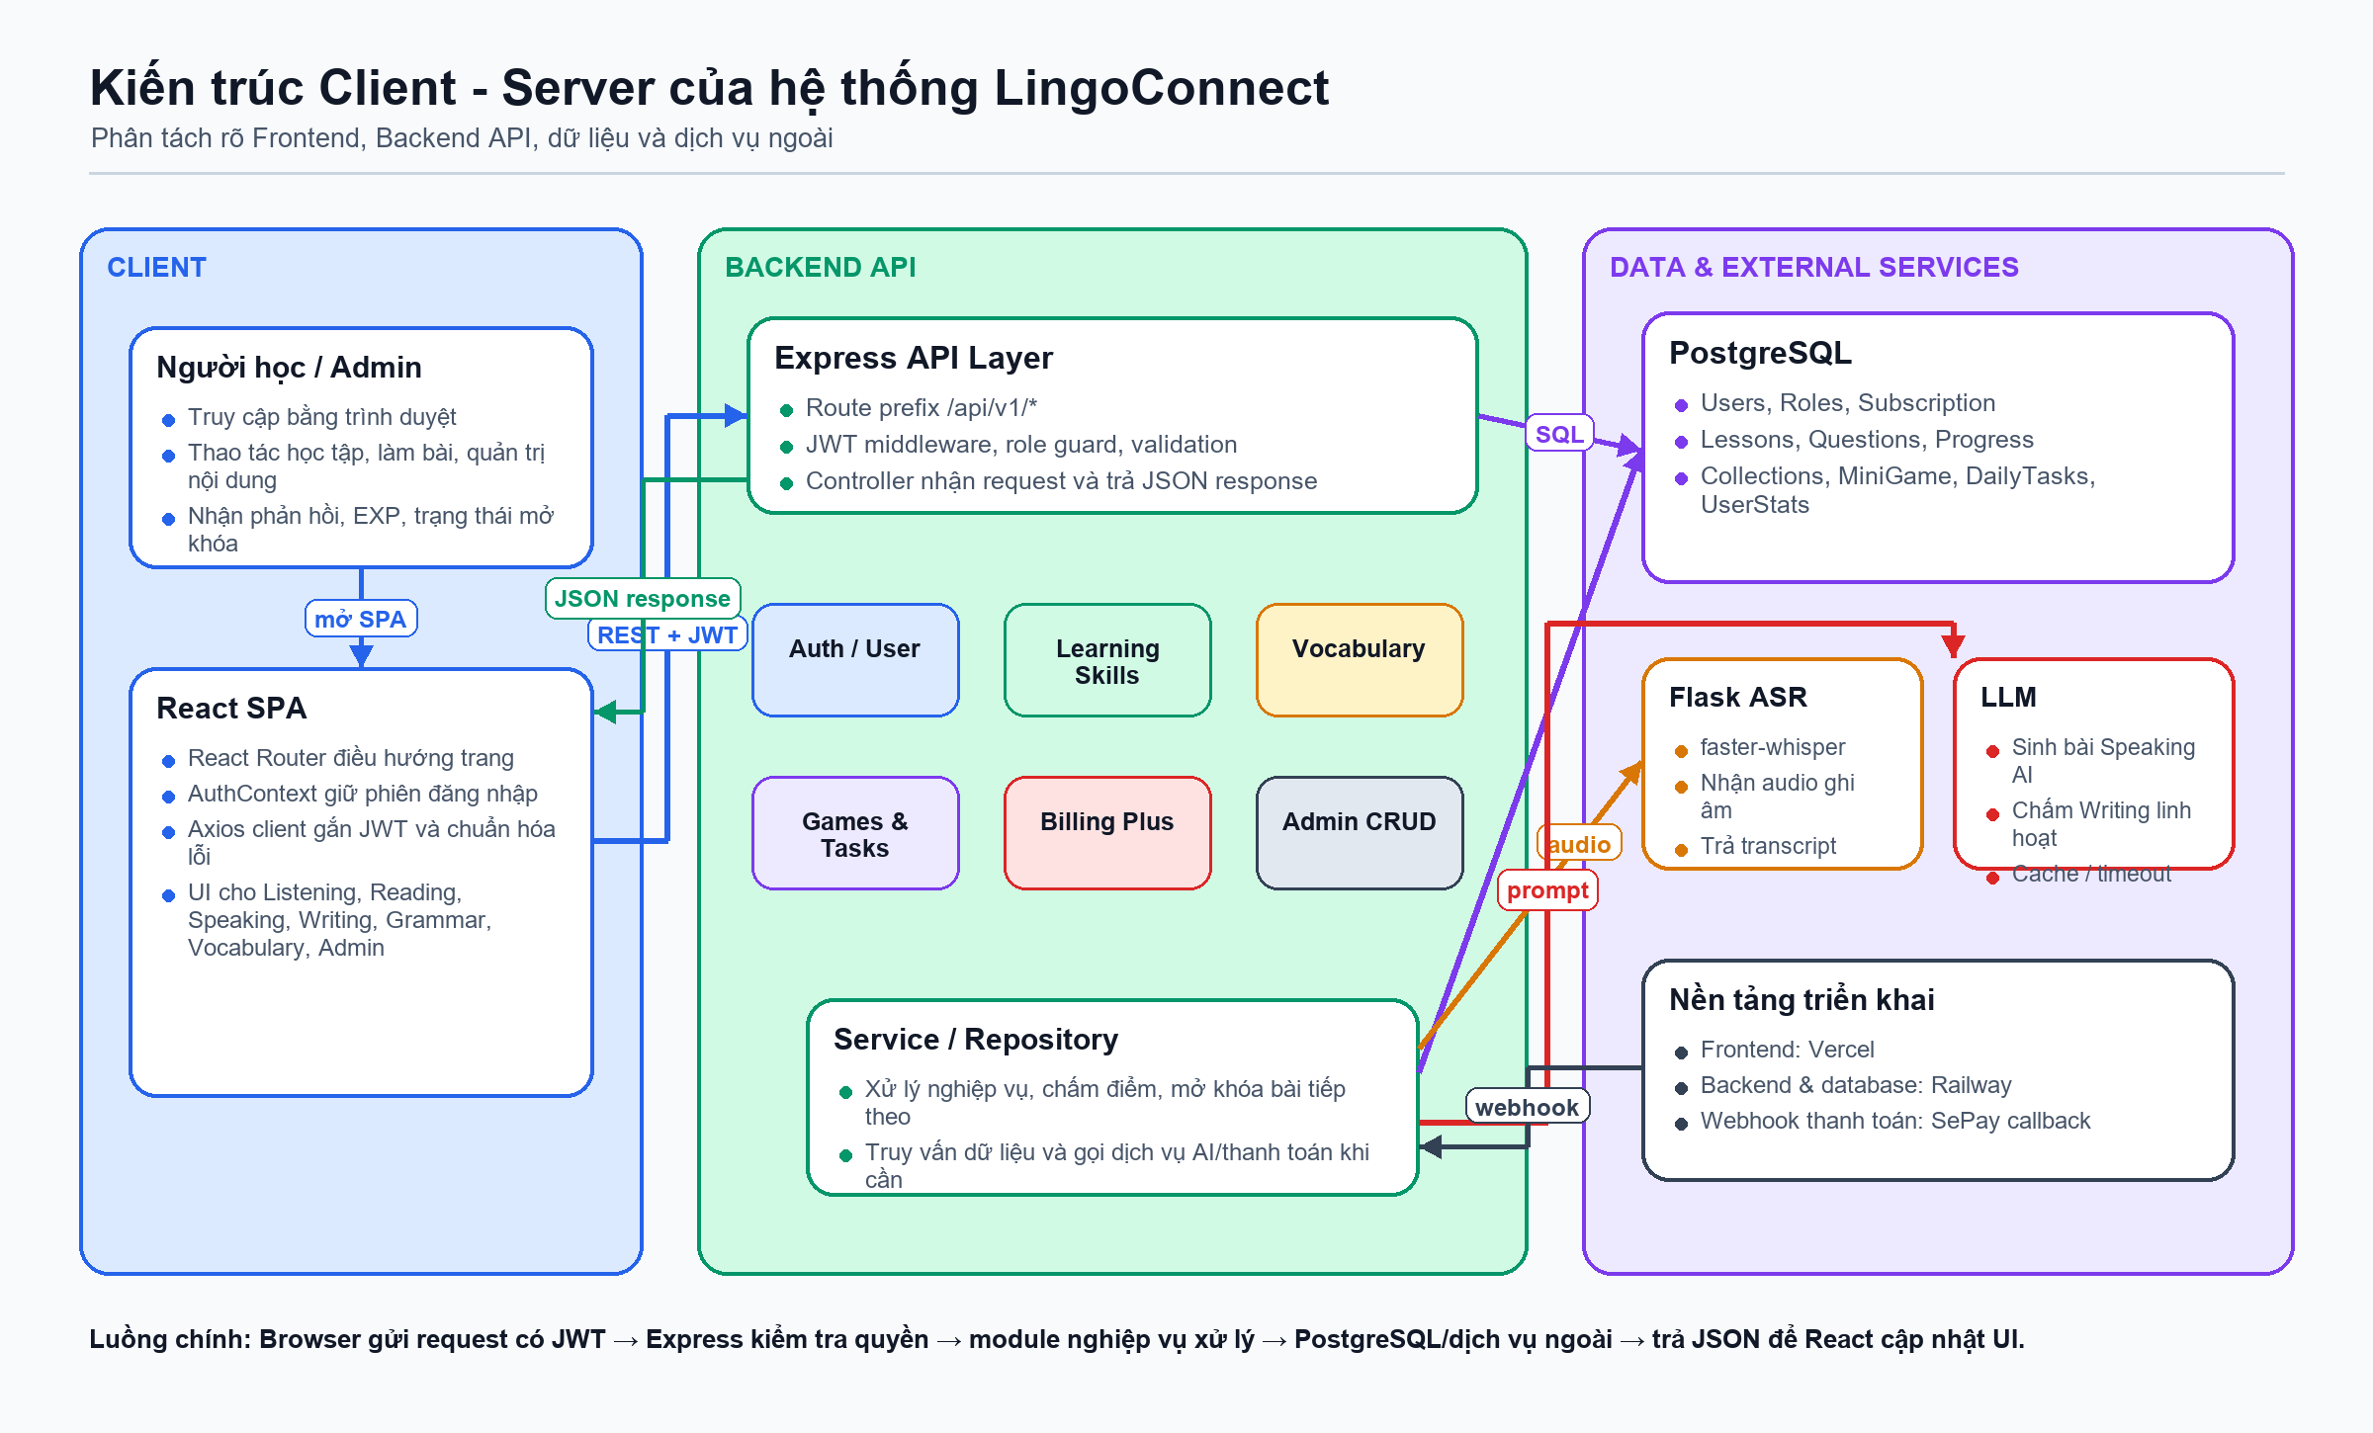
[Hình X. Kiến trúc Client-Server của hệ thống LingoConnect]
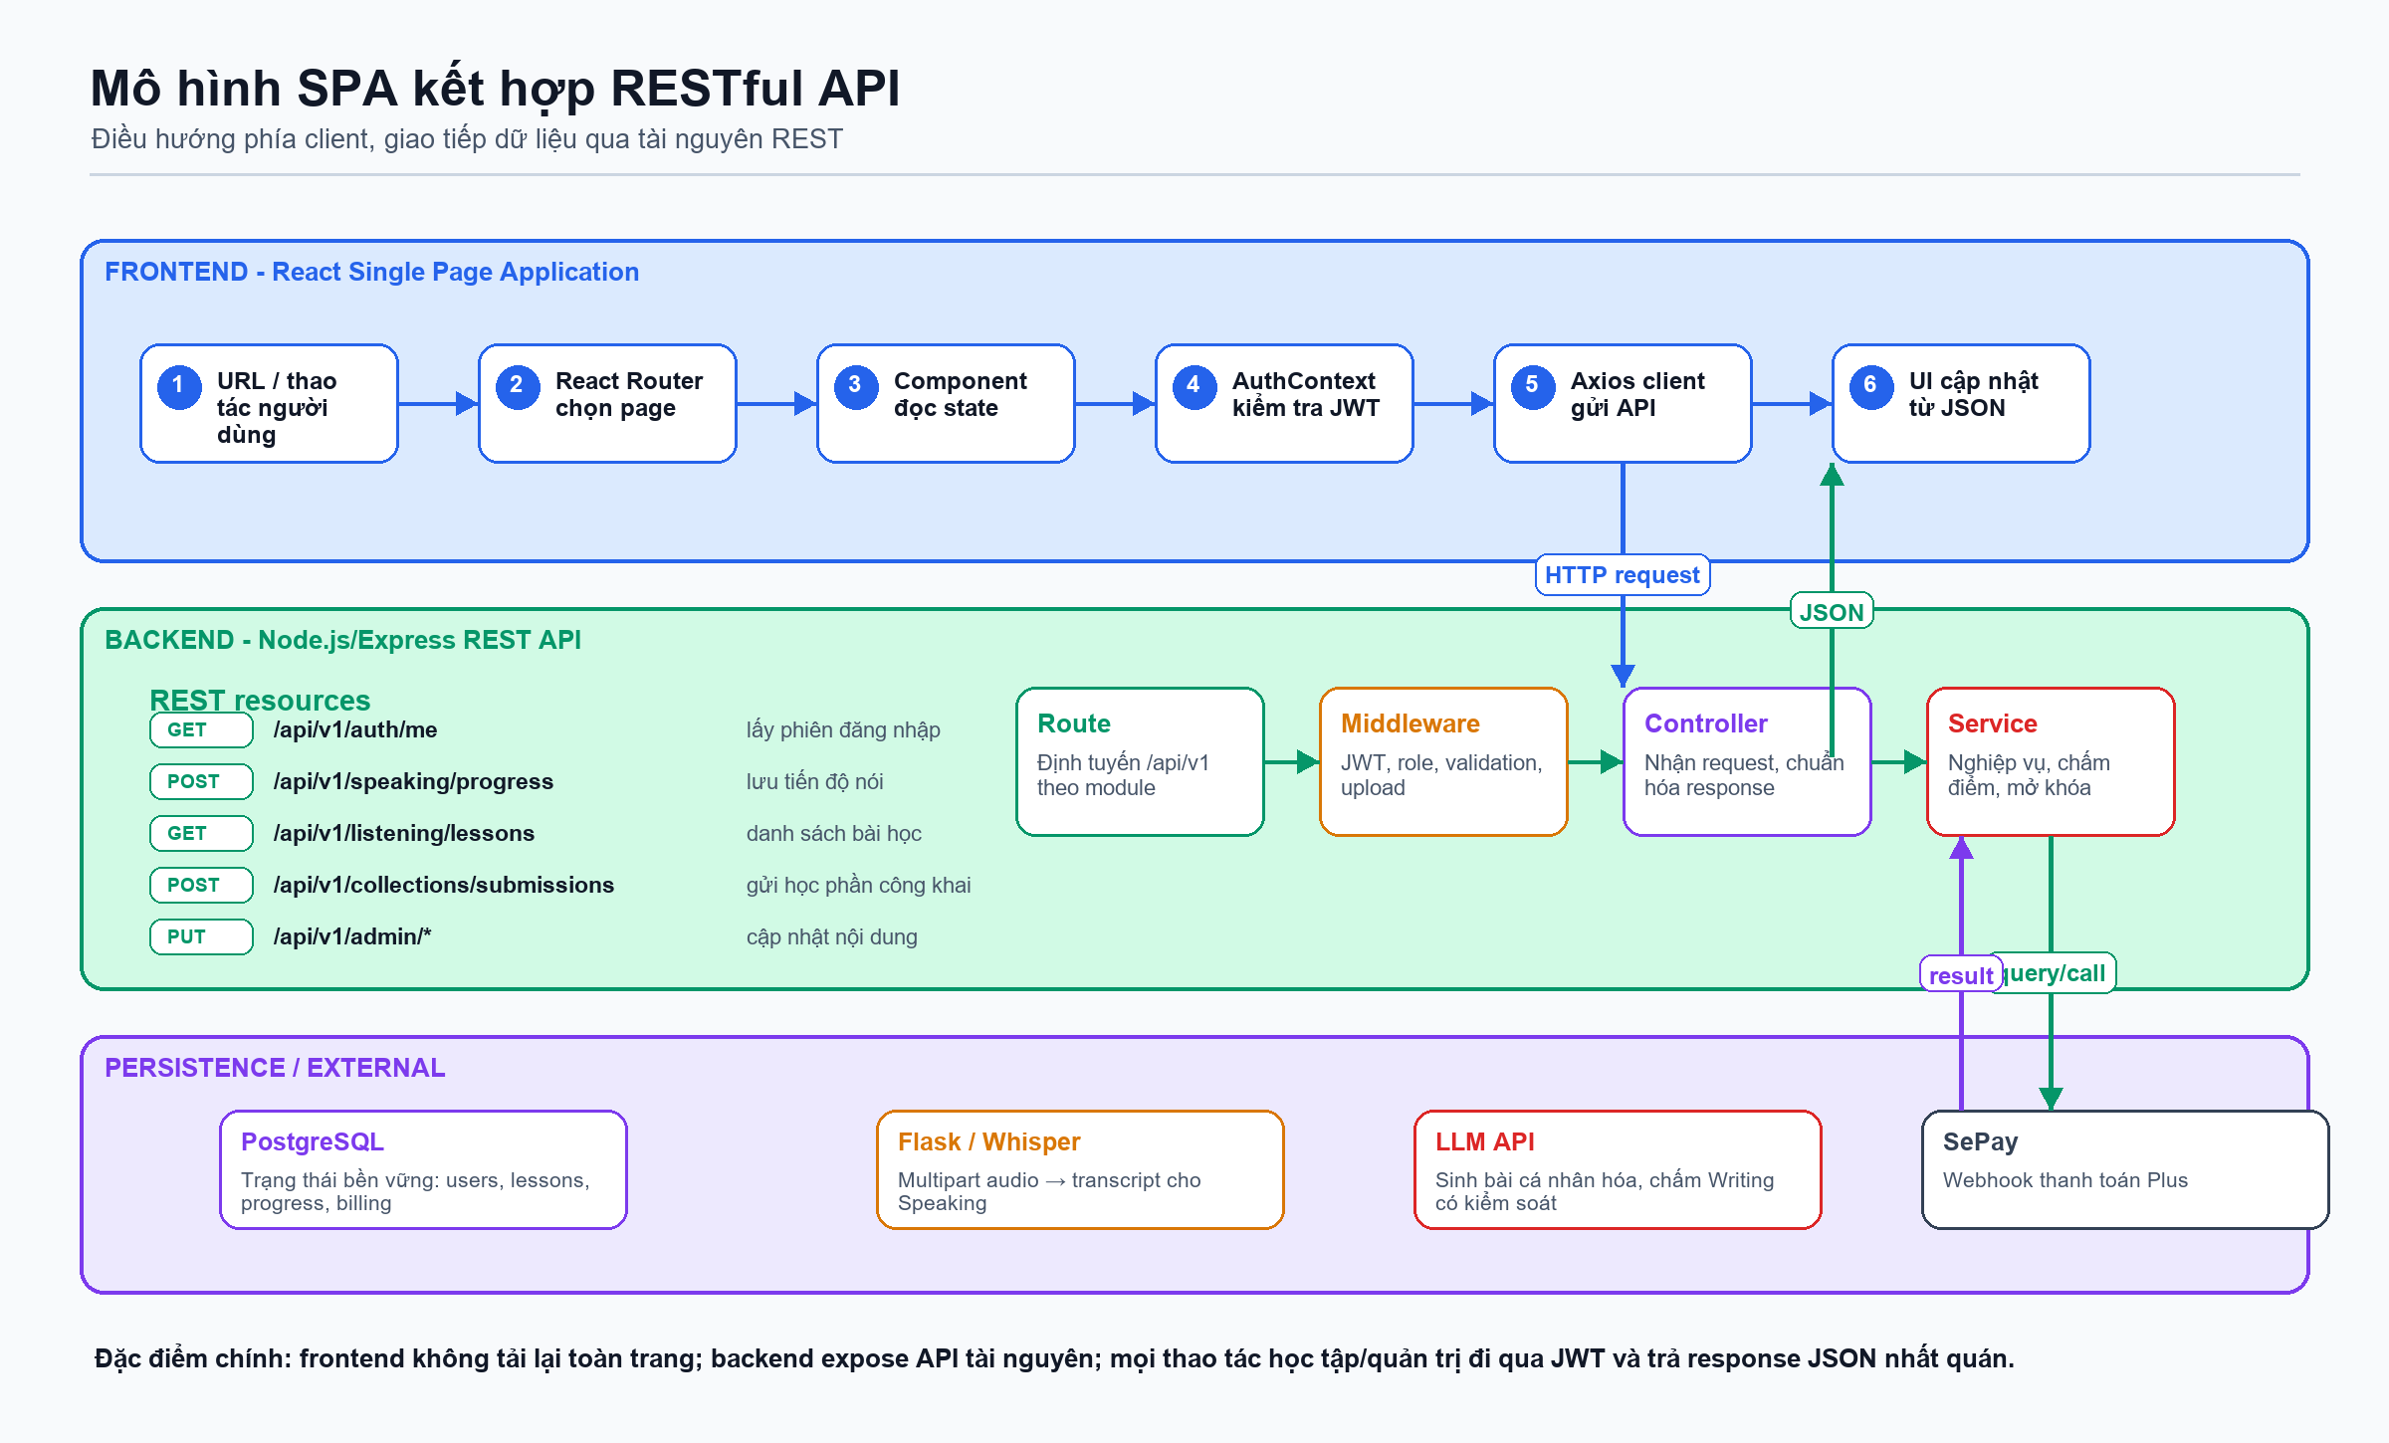
[Hình X. Mô hình SPA kết hợp RESTful API]

1.3.3. Transaction, khóa và idempotency
Giao dịch ACID bảo đảm nhiều thay đổi liên quan được commit hoặc rollback cùng nhau. Tuy nhiên, transaction đơn thuần không ngăn hai request đồng thời cùng đọc trạng thái cũ. Hệ thống cần kết hợp row lock hoặc advisory lock với unique constraint để tuần tự hóa thao tác trên cùng một learner/item.
Idempotency bảo đảm một request gửi lại không tạo kết quả mới. LingoConnect sử dụng AttemptId cho review, mã giao dịch cho thanh toán và khóa duy nhất cho kế hoạch ngày. Cách tiếp cận này quan trọng với mạng không ổn định hoặc khi frontend retry sau timeout.

1.4. CÁC CÔNG NGHỆ AI VÀ XỬ LÝ NGÔN NGỮ

1.4.1. Nhận diện giọng nói tự động
Automatic Speech Recognition là công nghệ chuyển giọng nói thành văn bản. Hệ thống sử dụng faster-whisper, một triển khai tối ưu của Whisper, để xử lý file âm thanh do người học ghi trên trình duyệt. Dịch vụ chạy độc lập bằng Flask, nhận file qua multipart/form-data và trả về transcript, ngôn ngữ, độ dài âm thanh, thời gian xử lý.

1.4.2. Chuẩn hóa và căn chỉnh từ mờ
Thuật toán căn chỉnh từ mờ được sử dụng để so sánh transcript với câu mẫu. Do người học có thể nói thiếu từ, thừa từ, phát âm gần đúng hoặc dùng biến thể số/tiền tệ/viết tắt, hệ thống cần chuẩn hóa văn bản, mở rộng contractions, chuyển số thành chữ, loại bỏ filler words, tính tương đồng Levenshtein và căn chỉnh động theo thứ tự từ.

1.4.3. Mô hình ngôn ngữ lớn và kiểm soát đầu ra
Large Language Model hỗ trợ các tác vụ cần đánh giá ngôn ngữ linh hoạt hơn so với so khớp chuỗi. Trong hệ thống, LLM được dùng để sinh bài Speaking cá nhân hóa theo chủ đề và chấm Writing khi câu trả lời không quá giống hoặc quá khác đáp án mẫu. Cơ chế cache, giới hạn token và timeout được áp dụng để kiểm soát chi phí và độ trễ.
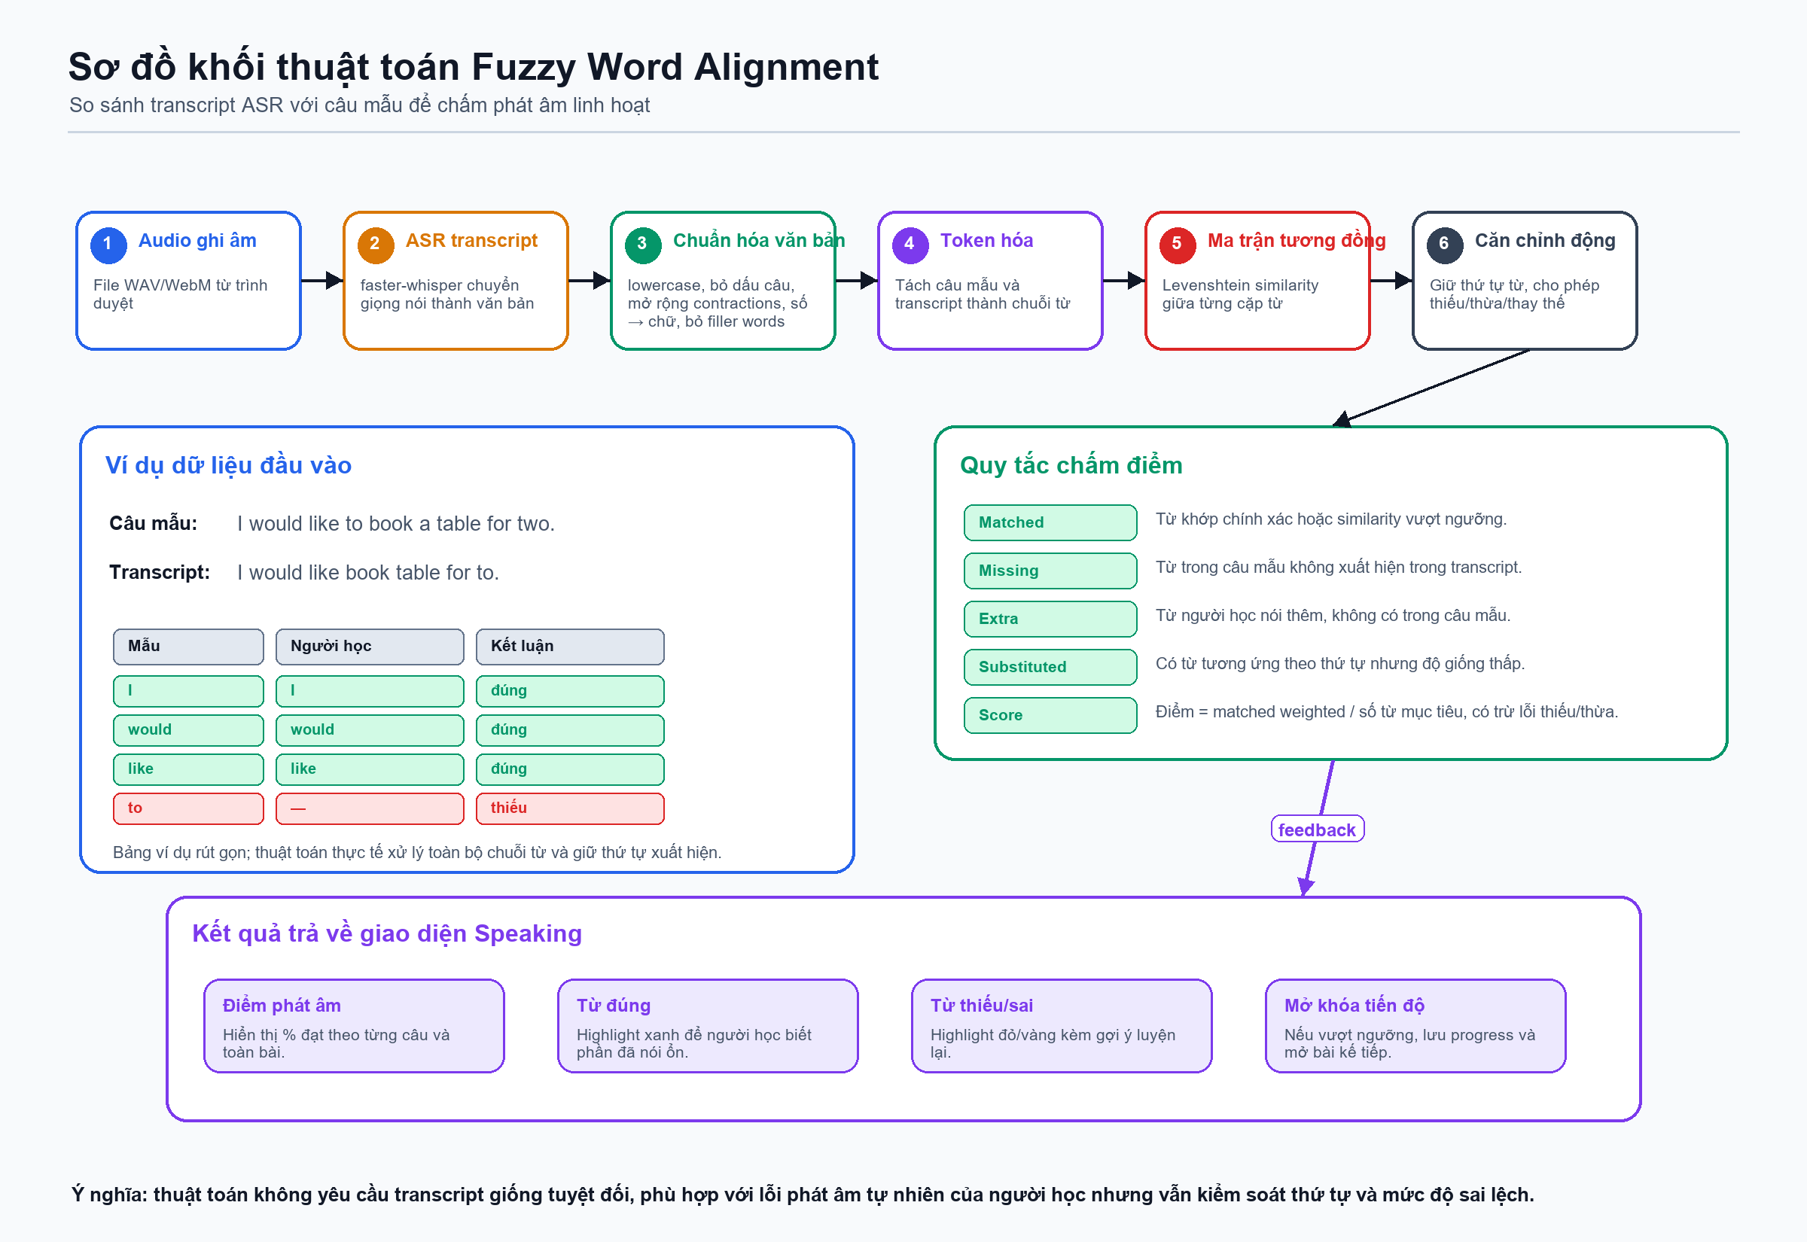
[Hình X. Sơ đồ khối thuật toán Fuzzy Word Alignment]

1.4.4. Kết hợp đánh giá xác định và AI sinh
Các bài có đáp án rõ ràng được chấm bằng logic xác định để kết quả ổn định và dễ kiểm thử. LLM chỉ được gọi ở vùng cần đánh giá linh hoạt, ví dụ Writing có nhiều cách diễn đạt đúng hoặc sinh Speaking theo chủ đề. Kết quả AI phải được validate theo schema, giới hạn timeout và có thông báo lỗi; AI không trực tiếp quyết định quyền truy cập, cộng EXP hoặc cập nhật thanh toán.

1.5. LỰA CHỌN CÔNG NGHỆ VÀ CÁC ĐÁNH ĐỔI
React/Vite phù hợp với trải nghiệm học tương tác và nhiều trạng thái cục bộ. Component hóa giúp tái sử dụng layout và control bài học; đổi lại SPA cần quản lý route, loading/error và kích thước bundle. Kết quả build hiện có cảnh báo chunk lớn, vì vậy lazy loading và tách bundle là yêu cầu tối ưu tiếp theo.
Node.js/Express được chọn vì phù hợp API I/O-bound, tích hợp trực tiếp với hệ sinh thái JavaScript frontend và cho phép tách module theo domain mà không cần hạ tầng microservices. Đánh đổi là validation, transaction và ranh giới service phải được quy định rõ trong mã nguồn thay vì phụ thuộc vào convention của framework lớn.
PostgreSQL phù hợp do dữ liệu có nhiều quan hệ và yêu cầu tính nhất quán cao. Khóa ngoại, unique index, transaction, FOR UPDATE và pg_advisory_xact_lock hỗ trợ trực tiếp các nghiệp vụ review, nhiệm vụ và thanh toán. So với NoSQL, mô hình quan hệ giảm linh hoạt schema nhưng giúp ràng buộc dữ liệu học tập chặt chẽ hơn.
Python Flask/faster-whisper được tách thành tiến trình riêng vì ASR phụ thuộc thư viện Python, FFmpeg và tài nguyên CPU/GPU khác Express. NVIDIA, SePay, SMTP và Cloudinary được đặt sau adapter/service để phần nghiệp vụ không phụ thuộc trực tiếp định dạng của nhà cung cấp.
Công nghệ | Lý do lựa chọn | Đánh đổi và biện pháp
React 18 + Vite | SPA tương tác, component hóa, build nhanh | Bundle lớn; áp dụng phân trang và lazy loading
Express | REST API nhẹ, cùng hệ JavaScript | Cần kỷ luật validation, service và transaction
PostgreSQL | Quan hệ, ACID, lock và index | Migration phải có phiên bản và idempotent
Flask + faster-whisper | Hệ sinh thái ASR Python, có thể scale riêng | Tốn CPU; cần timeout và cấu hình GPU
NVIDIA LLM | Sinh/chấm ngôn ngữ linh hoạt | Phụ thuộc API; validate JSON và fallback
SePay/SMTP/Cloudinary | Tích hợp thanh toán, email và ảnh | Ghi trạng thái lỗi, không để lỗi phụ làm mất dữ liệu chính
Docker | Đồng nhất Node, Python, FFmpeg | Hiện mới có Dockerfile backend, chưa có orchestration hoàn chỉnh
Bảng 1.5.1. Tiêu chí lựa chọn công nghệ của hệ thống

CHƯƠNG 2. PHƯƠNG PHÁP NGHIÊN CỨU

2.1. PHƯƠNG PHÁP TIẾP CẬN

2.1.1. Nghiên cứu tài liệu và khảo sát đối chứng
Nghiên cứu tài liệu tập trung vào học ngoại ngữ trực tuyến, SM-2, gamification, ASR, JWT/RBAC và cơ chế transaction/idempotency. Khảo sát Duolingo, ELSA Speak và Quizlet được dùng để nhận diện cách tổ chức bài ngắn, luyện phát âm và ôn từ; kết quả khảo sát chỉ làm đầu vào yêu cầu, không sao chép toàn bộ chức năng của sản phẩm tham chiếu.

2.1.2. Phân tích yêu cầu và tạo mẫu lặp
Yêu cầu được chuyển thành luồng người dùng và prototype theo từng lát cắt: xác thực/onboarding, module học, gamification, Plus, support và admin. Sau mỗi lát cắt, dữ liệu và API được kiểm tra lại để tránh giao diện hoàn thành trước nhưng backend thiếu quy tắc quyền hoặc tính nhất quán.

2.1.3. Tiêu chí lựa chọn giải pháp
Giải pháp được đánh giá theo bốn tiêu chí: phù hợp quy mô một ứng dụng web, khả năng kiểm soát dữ liệu, khả năng tích hợp AI/dịch vụ ngoài và chi phí vận hành. Do đó hệ thống chọn modular monolith cho Express thay vì microservices, dùng PostgreSQL thay vì nhiều kho dữ liệu và chỉ tách Whisper vì khác runtime và đặc tính tài nguyên.

2.2. QUY TRÌNH PHÂN TÍCH VÀ THIẾT KẾ HỆ THỐNG

2.2.1. Mô hình hóa yêu cầu
Quy trình phân tích bắt đầu từ xác định tác nhân chính gồm người học, quản trị viên và dịch vụ ngoài. Với người học, hệ thống cần hỗ trợ học, luyện tập, ghi nhận tiến độ và nhận phản hồi. Với quản trị viên, hệ thống cần hỗ trợ quản lý nội dung, người dùng, trò chơi và dữ liệu học tập. Với dịch vụ ngoài, hệ thống cần đảm bảo kết nối có kiểm soát.

2.2.2. Thiết kế kiến trúc và dữ liệu
Thiết kế kiến trúc được chia thành các tầng: giao diện React, API Express, cơ sở dữ liệu PostgreSQL và dịch vụ AI độc lập. Việc phân tách này giúp giảm phụ thuộc giữa các phần, đồng thời phù hợp với cấu trúc mã nguồn hiện có của dự án.
Thiết kế dữ liệu dựa trên các nhóm thực thể: Users, LearningLevels, Listening, Reading, Speaking, Writing, Grammar, Vocabulary Collections, Games, Gamification, Daily Tasks, Payments và Study Time. Mỗi nhóm dữ liệu được liên kết bằng khóa ngoại và có bảng tiến độ riêng để lưu trạng thái học của từng người dùng.

2.2.3. Cài đặt tăng dần và truy vết yêu cầu
Mỗi chức năng được truy vết theo chuỗi yêu cầu - route - service - bảng dữ liệu - giao diện - kiểm thử. Với nghiệp vụ rủi ro cao như review hoặc thanh toán, service và ràng buộc cơ sở dữ liệu được hoàn thiện trước, sau đó frontend mới thực hiện polling, trạng thái loading và thông báo kết quả.

2.3. CÔNG CỤ VÀ MÔI TRƯỜNG PHÁT TRIỂN

2.3.1. Công cụ phát triển
Môi trường phát triển gồm Visual Studio Code, Git, Node.js, npm, Python, PostgreSQL, trình duyệt Chrome/Edge và công cụ kiểm thử API như Postman. Frontend chạy qua Vite, backend chạy bằng Node.js, dịch vụ Whisper chạy bằng Python Flask.

2.3.2. Môi trường chạy và cấu hình
Môi trường phát triển chạy frontend Vite tại cổng 5173, Express tại cổng 5000, Whisper tại cổng 5001 và PostgreSQL tại cổng 5432. Cấu hình nhạy cảm được truyền bằng biến môi trường; frontend chỉ nhận VITE_API_URL, còn khóa NVIDIA, SePay, SMTP, Cloudinary và thông tin database nằm ở backend.

2.4. PHƯƠNG PHÁP KIỂM THỬ VÀ ĐÁNH GIÁ

2.4.1. Các tầng kiểm thử
Kiểm thử được chia thành unit test cho hàm xác định, integration scenario cho API/cơ sở dữ liệu, kiểm thử giao diện theo luồng và kiểm thử tích hợp ngoài. Unit test ưu tiên SM-2 và lựa chọn Daily Tasks vì đây là logic có nhiều mốc biên và dễ gây sai lệch lịch học.

2.4.2. Tiêu chí chấp nhận
Một chức năng chỉ được xem là đạt khi backend từ chối dữ liệu/ quyền không hợp lệ, thao tác hợp lệ tạo đúng thay đổi dữ liệu và frontend thể hiện đủ loading, error, empty, success. Các request có khả năng retry phải được kiểm tra không cộng EXP, không gia hạn Plus và không cập nhật lịch hai lần.

2.4.3. Đánh giá AI và dịch vụ ngoài
Đánh giá Whisper tập trung vào transcript, từ thiếu/thừa, độ trễ và lỗi file. LLM được kiểm tra schema JSON, nội dung phản hồi và fallback khi timeout/API key lỗi. SePay, SMTP và Cloudinary được kiểm tra cả trường hợp nhà cung cấp trả lỗi; trạng thái nghiệp vụ nội bộ phải còn khả năng kiểm toán sau lỗi.

CHƯƠNG 3. KHẢO SÁT HIỆN TRẠNG VÀ MÔ HÌNH HÓA YÊU CẦU

3.1. KHẢO SÁT HIỆN TRẠNG
Thị trường có nhiều sản phẩm học tiếng Anh nhưng thường tối ưu một mục tiêu riêng: game hóa, flashcard hoặc phát âm. Khi dùng nhiều ứng dụng rời rạc, learner khó có một tiến độ thống nhất, kết quả sai không được chuyển thành kế hoạch ôn và quản trị viên không có dữ liệu tập trung để hỗ trợ.
Bài toán của LingoConnect gồm ba nhóm: học tập (nội dung đa kỹ năng và phản hồi), duy trì (nhiệm vụ, lịch ôn, EXP/streak) và vận hành (Plus, thông báo, support, admin analytics). Phạm vi này xác định rõ learner và admin là tác nhân chính; AI, SePay, SMTP và Cloudinary chỉ là tác nhân hỗ trợ.

3.2. KHẢO SÁT MỘT SỐ WEBSITE/ỨNG DỤNG HỌC TIẾNG ANH
Duolingo là nền tảng nổi bật về game hóa, chia nhỏ bài học và tạo thói quen học hằng ngày. Ưu điểm là giao diện thân thiện, bài học ngắn và phần thưởng liên tục. Hạn chế là phản hồi Speaking/Writing chưa luôn sâu theo ngữ cảnh cá nhân.
ELSA Speak tập trung vào luyện phát âm và phản hồi chi tiết về âm vị. Ưu điểm là chuyên sâu cho Speaking, tuy nhiên phạm vi học kỹ năng khác không toàn diện như một hệ thống tự học tổng hợp.
Cake cung cấp video hội thoại, mẫu câu và luyện nghe nói theo ngữ cảnh thực tế. Điểm mạnh là nội dung gần gũi, nhưng việc quản lý tiến độ, bài viết và quản trị nội dung tùy chỉnh còn không phải trọng tâm chính.
Từ khảo sát trên, đề tài lựa chọn hướng xây dựng nền tảng cân bằng giữa bốn kỹ năng, từ vựng, ngữ pháp, game hóa và AI phản hồi, đồng thời có trang quản trị để cập nhật nội dung học tập.
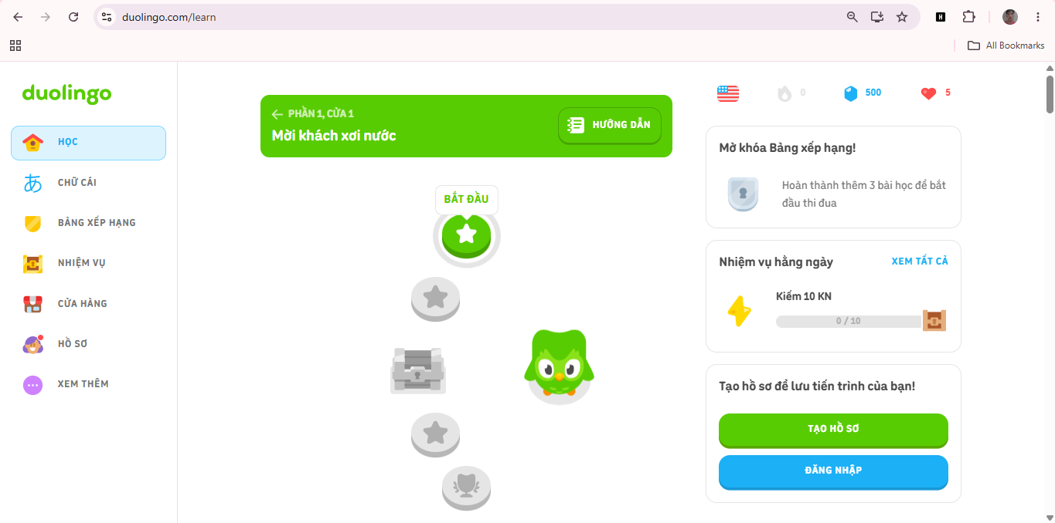
[Hình X. Trang chủ website Duolingo]
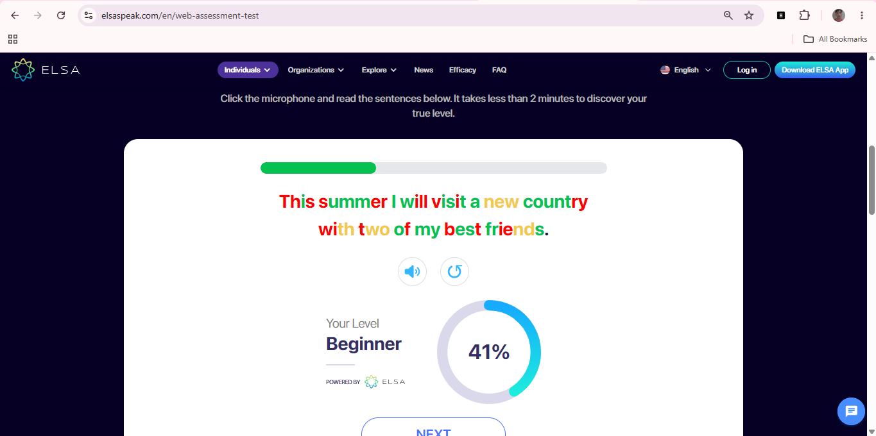

[Hình X. Giao diện ứng dụng ELSA Speak]

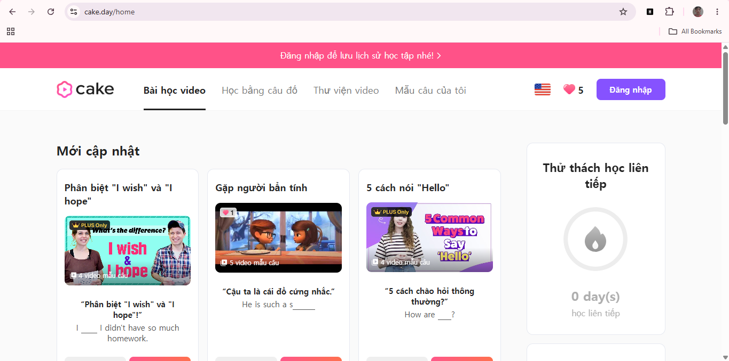

[Hình X. Giao diện ứng dụng Cake]

[Bảng X. So sánh các website/ứng dụng học tiếng Anh]

3.3. YÊU CẦU CHỨC NĂNG

3.3.1. Yêu cầu theo tác nhân
Đối với learner, hệ thống cung cấp xác thực, onboarding/placement, dashboard, bốn kỹ năng, Grammar, Dictionary, Vocabulary, mini-game, Spaced Repetition, nhiệm vụ hằng ngày, EXP/cấp độ, Plus, thông báo và phiếu hỗ trợ dạng hội thoại.
Đối với admin, hệ thống cung cấp dashboard thống kê, CRUD nội dung, ngân hàng placement dễ/khó, duyệt bộ từ công khai, khóa/mở tài khoản, tặng ngày Plus, quản lý hỗ trợ/thông báo và trang phân tích tiến độ cùng lịch sử Spaced Repetition của learner.
Đối với dịch vụ ngoài, hệ thống gửi OTP và thông báo qua Nodemailer, âm thanh sang Whisper, yêu cầu AI sang NVIDIA, ảnh hỗ trợ lên Cloudinary và dữ liệu thanh toán qua SePay. Mọi tích hợp cần timeout, kiểm tra quyền, xử lý lỗi và lưu trạng thái phù hợp.
Các chức năng được tổ chức theo tác nhân và gắn với điều kiện hoàn thành cụ thể để thuận tiện cho thiết kế API và kiểm thử.

3.3.2. Tiêu chí nghiệm thu chức năng
Mã | Tác nhân | Yêu cầu và tiêu chí nghiệm thu
FR-01 | Khách/Learner | Đăng ký, đăng nhập, quên mật khẩu; tài khoản bị khóa phải bị từ chối.
FR-02 | Learner | Hoàn tất onboarding và placement từ ngân hàng câu hỏi dễ/khó được lấy ngẫu nhiên.
FR-03 | Learner | Học bốn kỹ năng, Grammar, Vocabulary và Mini-game; lưu score/status đúng module.
FR-04 | Learner | Nhận 1 habit + 4 task học; khi đủ pool ưu tiên 2 review + 2 new.
FR-05 | Learner | Review dùng AttemptId; đạt 100% đánh dấu mastered và không giao lại.
FR-06 | Learner | Ôn deck public/approved; lịch dùng lượt đầu, task hoàn thành sau khi sửa đúng 100%.
FR-07 | Learner | Tạo QR SEVQR, tự kiểm tra và chỉ kích hoạt Plus một lần cho mỗi giao dịch.
FR-08 | Learner/Admin | Trao đổi support nhiều lượt; phiếu closed/resolved không nhận tin mới.
FR-09 | Admin | Gửi thông báo cho cá nhân/tất cả và lưu riêng trạng thái đọc/email.
FR-10 | Admin | Xem tiến độ, SM-2, hoạt động; khóa tài khoản và tặng ngày Plus.
Bảng 3.3.1. Yêu cầu chức năng và tiêu chí nghiệm thu

3.4. YÊU CẦU PHI CHỨC NĂNG
Hiệu năng: API thông thường phải phản hồi nhanh; danh sách lớn được phân trang và mini-game tải khi cuộn. Truy vấn lịch ôn được đánh index theo UserId, DueDate, TargetType và AttemptId. Tác vụ AI có loading, timeout và fallback.
Bảo mật: mật khẩu được băm bằng bcryptjs, xác thực JWT và phân quyền RBAC. Backend kiểm tra quyền sở hữu tài nguyên, trạng thái tài khoản bị khóa, quyền Plus, trạng thái public/approved và dữ liệu đầu vào trước khi ghi dữ liệu.
Tính nhất quán và mở rộng: kiến trúc module hóa cho phép thêm dạng bài mới. Transaction, row/advisory lock, unique constraint và AttemptId chống tạo kế hoạch, lịch ôn, EXP hoặc thanh toán trùng khi có request đồng thời.
Tính tương thích và tin cậy: giao diện hỗ trợ desktop/mobile và trình duyệt hiện đại. Lỗi email, Cloudinary, Whisper hoặc LLM được xử lý tách biệt để không làm mất dữ liệu nghiệp vụ đã ghi thành công.

3.4.1. Chỉ tiêu chất lượng hệ thống
Mã | Thuộc tính | Chỉ tiêu thiết kế/kiểm tra
NFR-01 | Hiệu năng | API nội bộ mục tiêu dưới 2 giây ở tải thông thường; danh sách lớn phân trang, game lazy-load.
NFR-02 | Độ tin cậy | Whisper timeout 45 giây; lỗi email/ảnh không làm mất notification hoặc ticket đã ghi.
NFR-03 | Bảo mật | Bcrypt, JWT/RBAC, kiểm tra ownership/Plus/public-approved và trạng thái khóa tài khoản.
NFR-04 | Nhất quán | Transaction, advisory/row lock và unique constraint ngăn review/task/payment trùng.
NFR-05 | Bảo trì | Module theo domain, cấu hình qua env, migration/seed có thể chạy lại an toàn.
NFR-06 | Tương thích | Chrome/Edge hiện đại, responsive; MediaRecorder có thông báo khi trình duyệt không hỗ trợ.
Bảng 3.4.1. Yêu cầu phi chức năng có thể kiểm chứng
Các chỉ tiêu trên là mục tiêu thiết kế và tiêu chí nghiệm thu, không phải số liệu benchmark tải lớn. Báo cáo chỉ ghi nhận kết quả đã thực thi ở Chương 5; các chỉ tiêu cần môi trường production được nêu như giới hạn và hướng kiểm thử tiếp theo.

3.5. QUY TẮC NGHIỆP VỤ CỐT LÕI
Quy tắc nghiệp vụ cốt lõi được ưu tiên theo thứ tự: bảo vệ quyền và dữ liệu, chống ghi trùng, tính đúng của điểm/lịch học, sau đó mới đến trải nghiệm hiển thị. Vì vậy frontend không có endpoint hoàn thành thủ công cho task học; trạng thái hoàn thành phải đi từ module chấm điểm.
Các quy tắc dưới đây là bất biến nghiệp vụ dùng chung cho thiết kế API, dữ liệu và kiểm thử. Khi giao diện và dữ liệu mâu thuẫn, backend và ràng buộc cơ sở dữ liệu là nguồn quyết định cuối cùng.
Nghiệp vụ | Quy tắc cốt lõi
Spaced Repetition | Quality 0-5; quality < 3 hẹn lại sau 1 ngày; EF tối thiểu 1,3.
Mastered | Score 100% ở bất kỳ review nào loại item khỏi hàng chờ tương lai.
Daily Tasks | Mỗi ngày 1 login habit + 4 task học; mục tiêu 2 review + 2 new, ưu tiên đa dạng skill.
Quyền Plus | Free không nhận Listening/Speaking; task pending bị khóa được thay khi Plus hết hạn.
Public Vocabulary | Chỉ deck public-approved; SM-2 dùng lượt đầu, task cần sửa đúng 100%.
Support | Ảnh tùy chọn; phiếu closed/resolved không nhận thêm tin nhắn.
Payment/Notification | Giao dịch và recipient phải idempotent, lưu riêng lỗi email để kiểm toán.
Reset khóa học | Xóa progress/task/SR nhưng giữ tài khoản, payment, support và từ vựng do user sở hữu.
Bảng 3.5.1. Quy tắc nghiệp vụ cốt lõi

CHƯƠNG 4. THIẾT KẾ PHẦN MỀM

4.1. LƯỢC ĐỒ CHỨC NĂNG VÀ ĐẶC TẢ CHỨC NĂNG

4.1.1. Lược đồ chức năng - Use Case Diagram

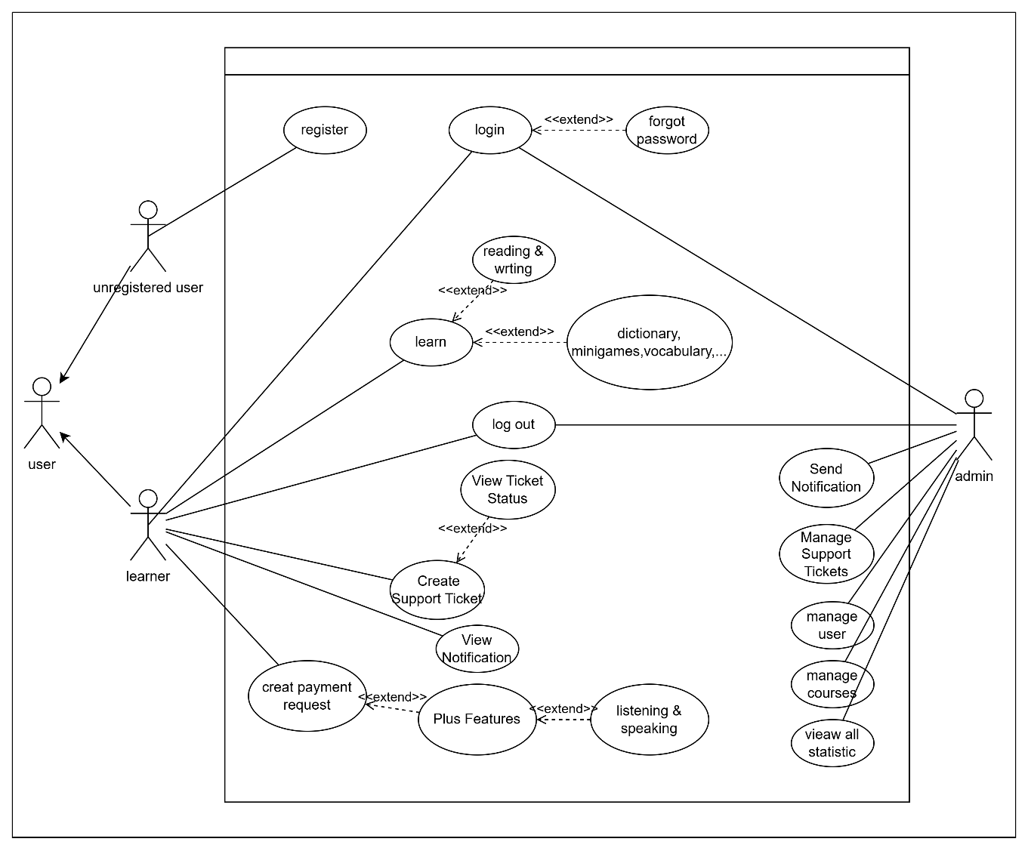

Hình 4.1. Lược đồ Use Case tổng quát của hệ thống LingoConnect

4.1.2. Đặc tả các use case chính
Use Case: Register
Mục | Nội dung
Actor | Unregistered User / Guest
Trigger | Người dùng chọn chức năng Register.
Description | Cho phép người dùng chưa có tài khoản đăng ký tài khoản mới để sử dụng hệ thống học tiếng Anh.
Pre-Conditions | Người dùng chưa đăng nhập. Email đăng ký chưa tồn tại trong hệ thống.
Post-Conditions | Tài khoản mới được tạo thành công. Người dùng có thể đăng nhập vào hệ thống.
Main Flow | 1. Người dùng mở trang đăng ký. 2. Hệ thống hiển thị form đăng ký. 3. Người dùng nhập thông tin: tên, email, mật khẩu. 4. Người dùng nhấn nút đăng ký. 5. Hệ thống kiểm tra dữ liệu hợp lệ. 6. Hệ thống mã hóa mật khẩu và lưu tài khoản. 7. Hệ thống thông báo đăng ký thành công.
Alternate Flow | Người dùng đã có tài khoản thì chọn chuyển sang trang đăng nhập.
Exception Flow | Email đã tồn tại, mật khẩu không hợp lệ, dữ liệu nhập thiếu hoặc lỗi kết nối server.

Use Case: Login
Mục | Nội dung
Actor | Unregistered User / Guest, Learner, Plus Learner, Admin
Trigger | Người dùng chọn chức năng Login.
Description | Cho phép người dùng đăng nhập vào hệ thống bằng email và mật khẩu.
Pre-Conditions | Người dùng đã có tài khoản trong hệ thống. Tài khoản chưa bị khóa.
Post-Conditions | Người dùng đăng nhập thành công và được chuyển đến giao diện phù hợp với vai trò: Learner, Plus Learner hoặc Admin.
Main Flow | 1. Người dùng mở trang đăng nhập. 2. Hệ thống hiển thị form đăng nhập. 3. Người dùng nhập email và mật khẩu. 4. Hệ thống kiểm tra thông tin đăng nhập. 5. Nếu hợp lệ, hệ thống tạo phiên đăng nhập/JWT. 6. Hệ thống điều hướng người dùng đến trang chính.
Alternate Flow | Người dùng quên mật khẩu thì chọn chức năng Forgot Password.
Exception Flow | Email không tồn tại, mật khẩu sai, tài khoản bị khóa, dữ liệu nhập thiếu hoặc server không phản hồi.

Use Case: Forgot Password
Mục | Nội dung
Actor | Unregistered User / Guest, Learner, Plus Learner, Admin
Trigger | Người dùng chọn Forgot Password tại màn hình đăng nhập.
Description | Cho phép người dùng yêu cầu đặt lại mật khẩu khi quên mật khẩu.
Pre-Conditions | Người dùng đã có tài khoản với email hợp lệ trong hệ thống.
Post-Conditions | Người dùng nhận được mã hoặc liên kết đặt lại mật khẩu và có thể tạo mật khẩu mới.
Main Flow | 1. Người dùng chọn quên mật khẩu. 2. Hệ thống hiển thị form nhập email. 3. Người dùng nhập email đã đăng ký. 4. Hệ thống kiểm tra email. 5. Hệ thống gửi mã hoặc liên kết đặt lại mật khẩu. 6. Người dùng nhập mật khẩu mới. 7. Hệ thống cập nhật mật khẩu mới.
Alternate Flow | Người dùng nhớ lại mật khẩu và quay về trang đăng nhập.
Exception Flow | Email không tồn tại, mã xác thực hết hạn, mã không đúng, mật khẩu mới không hợp lệ hoặc lỗi gửi email.

Use Case: Logout
Mục | Nội dung
Actor | Learner, Plus Learner, Admin
Trigger | Người dùng chọn chức năng Log out.
Description | Cho phép người dùng thoát khỏi phiên đăng nhập hiện tại.
Pre-Conditions | Người dùng đang đăng nhập vào hệ thống.
Post-Conditions | Phiên đăng nhập kết thúc. Người dùng được đưa về trang đăng nhập hoặc trang chủ.
Main Flow | 1. Người dùng chọn nút đăng xuất. 2. Hệ thống yêu cầu xác nhận hoặc thực hiện đăng xuất ngay. 3. Hệ thống xóa token/phiên đăng nhập ở phía client. 4. Hệ thống chuyển người dùng về trang đăng nhập/trang chủ.
Alternate Flow | Người dùng hủy thao tác nếu hệ thống có hộp thoại xác nhận.
Exception Flow | Lỗi hệ thống khi xóa phiên đăng nhập, trình duyệt mất kết nối hoặc token đã hết hạn trước đó.

Use Case: Learn
Mục | Nội dung
Actor | Learner, Plus Learner
Trigger | Người học chọn chức năng Learn.
Description | Cho phép người học truy cập các hoạt động học tập như reading, writing, dictionary, vocabulary, mini-game và các nội dung học liên quan.
Pre-Conditions | Người dùng đã đăng nhập với vai trò Learner hoặc Plus Learner.
Post-Conditions | Người học hoàn thành hoạt động học tập, hệ thống lưu tiến độ và cập nhật kết quả học tập nếu có.
Main Flow | 1. Người học vào trang học tập. 2. Hệ thống hiển thị các chức năng học. 3. Người học chọn nội dung muốn học. 4. Hệ thống tải dữ liệu bài học hoặc hoạt động tương ứng. 5. Người học thực hiện bài học/luyện tập. 6. Hệ thống lưu kết quả, tiến độ và EXP nếu có.
Alternate Flow | Người học chuyển sang từ điển, mini-game hoặc vocabulary thay vì học bài chính.
Exception Flow | Không tải được dữ liệu bài học, mất kết nối, người học chưa đăng nhập hoặc dữ liệu bài học không tồn tại.

Use Case: Reading & Writing
Mục | Nội dung
Actor | Learner, Plus Learner
Trigger | Người học chọn bài học Reading & Writing trong chức năng Learn.
Description | Cho phép người học luyện đọc và viết thông qua bài học, câu hỏi, bài tập hoặc phản hồi từ hệ thống.
Pre-Conditions | Người học đã đăng nhập. Hệ thống có dữ liệu bài học Reading/Writing.
Post-Conditions | Kết quả bài làm được lưu. Tiến độ học tập được cập nhật.
Main Flow | 1. Người học chọn Reading hoặc Writing. 2. Hệ thống hiển thị danh sách bài học. 3. Người học chọn bài. 4. Hệ thống hiển thị nội dung bài học/câu hỏi. 5. Người học đọc nội dung hoặc nhập câu trả lời. 6. Hệ thống kiểm tra kết quả. 7. Hệ thống lưu tiến độ và hiển thị phản hồi.
Alternate Flow | Người học thoát giữa chừng, hệ thống có thể lưu trạng thái học tạm thời nếu có hỗ trợ.
Exception Flow | Bài học không tồn tại, câu trả lời không hợp lệ, lỗi kiểm tra kết quả hoặc lỗi lưu tiến độ.

Use Case: Dictionary, Minigames, Vocabulary
Mục | Nội dung
Actor | Learner, Plus Learner
Trigger | Người học chọn từ điển, mini-game hoặc vocabulary trong chức năng Learn.
Description | Cho phép người học tra từ, luyện từ vựng, chơi mini-game và củng cố kiến thức.
Pre-Conditions | Người học đã đăng nhập. Hệ thống có dữ liệu từ vựng/game tương ứng.
Post-Conditions | Kết quả tra cứu hoặc kết quả luyện tập được ghi nhận nếu chức năng có lưu tiến độ.
Main Flow | 1. Người học chọn Dictionary, Minigame hoặc Vocabulary. 2. Hệ thống hiển thị giao diện tương ứng. 3. Người học nhập từ cần tra hoặc chọn game/bộ từ vựng. 4. Hệ thống trả kết quả tra cứu hoặc câu hỏi luyện tập. 5. Người học hoàn thành hoạt động. 6. Hệ thống cập nhật điểm, EXP hoặc tiến độ nếu có.
Alternate Flow | Người học tìm kiếm từ khác, chọn game khác hoặc quay lại màn hình Learn.
Exception Flow | Không tìm thấy từ, không có câu hỏi game, lỗi tải dữ liệu hoặc mất kết nối.

Use Case: Listening & Speaking
Mục | Nội dung
Actor | Plus Learner
Trigger | Plus Learner chọn chức năng Listening & Speaking.
Description | Cho phép người dùng có gói Plus luyện nghe và luyện nói trong hệ thống.
Pre-Conditions | Người dùng đã đăng nhập và tài khoản còn hiệu lực Plus. Trình duyệt cho phép sử dụng microphone nếu luyện Speaking.
Post-Conditions | Kết quả luyện nghe/nói được lưu. Hệ thống cập nhật tiến độ học tập.
Main Flow | 1. Plus Learner chọn Listening hoặc Speaking. 2. Hệ thống kiểm tra trạng thái gói Plus. 3. Hệ thống hiển thị bài học tương ứng. 4. Người học nghe audio hoặc ghi âm phần nói. 5. Hệ thống xử lý câu trả lời/audio. 6. Hệ thống trả điểm, transcript hoặc phản hồi. 7. Hệ thống lưu tiến độ.
Alternate Flow | Nếu người dùng chưa có Plus, hệ thống chuyển sang màn hình nâng cấp Plus.
Exception Flow | Gói Plus hết hạn, không cấp quyền microphone, audio lỗi, dịch vụ xử lý giọng nói lỗi hoặc không lưu được tiến độ.

Use Case: Upgrade Plus
Mục | Nội dung
Actor | Learner
Trigger | Learner chọn chức năng Upgrade Plus.
Description | Cho phép người học nâng cấp tài khoản thường lên gói Plus để sử dụng các tính năng nâng cao như Listening & Speaking.
Pre-Conditions | Người học đã đăng nhập. Tài khoản chưa có Plus hoặc Plus đã hết hạn.
Post-Conditions | Yêu cầu nâng cấp Plus được tạo. Nếu thanh toán thành công, tài khoản được cập nhật thành Plus Learner.
Main Flow | 1. Learner chọn Upgrade Plus. 2. Hệ thống hiển thị thông tin gói Plus. 3. Learner xác nhận nâng cấp. 4. Hệ thống tạo yêu cầu thanh toán. 5. Người học thực hiện thanh toán. 6. Hệ thống kiểm tra trạng thái giao dịch. 7. Nếu thành công, hệ thống cập nhật tài khoản thành Plus.
Alternate Flow | Người học hủy nâng cấp trước khi thanh toán.
Exception Flow | Không tạo được yêu cầu thanh toán, giao dịch thất bại, giao dịch quá hạn, sai nội dung chuyển khoản hoặc lỗi đối soát thanh toán.

Use Case: Create Payment Request
Mục | Nội dung
Actor | Learner
Trigger | Người học xác nhận nâng cấp Plus.
Description | Hệ thống tạo yêu cầu thanh toán cho gói Plus, bao gồm thông tin thanh toán hoặc mã QR.
Pre-Conditions | Người học đã đăng nhập và chọn nâng cấp Plus.
Post-Conditions | Một payment request được tạo với trạng thái chờ thanh toán.
Main Flow | 1. Người học chọn gói Plus. 2. Hệ thống kiểm tra thông tin người dùng. 3. Hệ thống tạo payment request. 4. Hệ thống tạo nội dung chuyển khoản/mã QR. 5. Hệ thống hiển thị thông tin thanh toán cho người học.
Alternate Flow | Nếu đã có yêu cầu thanh toán đang chờ, hệ thống hiển thị lại yêu cầu cũ thay vì tạo mới.
Exception Flow | Lỗi tạo mã QR, lỗi lưu payment request, người dùng không hợp lệ hoặc hệ thống thanh toán không phản hồi.

Use Case: Manage User
Mục | Nội dung
Actor | Admin
Trigger | Admin chọn chức năng Manage User.
Description | Cho phép Admin xem danh sách, tìm kiếm, thêm, sửa, khóa hoặc mở khóa tài khoản người dùng.
Pre-Conditions | Admin đã đăng nhập và có quyền quản trị.
Post-Conditions | Thông tin người dùng được cập nhật theo thao tác của Admin.
Main Flow | 1. Admin vào trang Manage User. 2. Hệ thống kiểm tra quyền Admin. 3. Hệ thống hiển thị danh sách người dùng. 4. Admin chọn thao tác thêm/sửa/khóa/mở khóa. 5. Hệ thống kiểm tra dữ liệu. 6. Hệ thống cập nhật dữ liệu người dùng. 7. Hệ thống hiển thị kết quả sau khi cập nhật.
Alternate Flow | Admin tìm kiếm hoặc lọc người dùng theo tên, email, vai trò hoặc trạng thái.
Exception Flow | Admin không đủ quyền, người dùng không tồn tại, dữ liệu không hợp lệ hoặc lỗi cập nhật cơ sở dữ liệu.

Use Case: Manage Courses
Mục | Nội dung
Actor | Admin
Trigger | Admin chọn chức năng Manage Courses.
Description | Cho phép Admin quản lý nội dung học tập như khóa học, bài học, câu hỏi, từ vựng, ngữ pháp hoặc mini-game.
Pre-Conditions | Admin đã đăng nhập và có quyền quản trị nội dung.
Post-Conditions | Nội dung học tập được thêm, sửa hoặc xóa thành công.
Main Flow | 1. Admin mở trang Manage Courses. 2. Hệ thống kiểm tra quyền Admin. 3. Hệ thống hiển thị danh sách nội dung học tập. 4. Admin chọn thêm, sửa hoặc xóa nội dung. 5. Admin nhập hoặc chỉnh sửa dữ liệu. 6. Hệ thống kiểm tra dữ liệu hợp lệ. 7. Hệ thống lưu thay đổi vào cơ sở dữ liệu. 8. Hệ thống cập nhật lại danh sách nội dung.
Alternate Flow | Admin tìm kiếm, lọc hoặc xem chi tiết một bài học trước khi chỉnh sửa.
Exception Flow | Dữ liệu thiếu, định dạng sai, nội dung đang được liên kết với dữ liệu khác, Admin không đủ quyền hoặc lỗi cơ sở dữ liệu.

Use Case: View All Statistic
Mục | Nội dung
Actor | Admin
Trigger | Admin chọn chức năng View All Statistic.
Description | Cho phép Admin xem thống kê tổng quan về người dùng, bài học, tiến độ học tập, thanh toán hoặc hoạt động trong hệ thống.
Pre-Conditions | Admin đã đăng nhập và có quyền xem thống kê.
Post-Conditions | Admin xem được dữ liệu thống kê mới nhất của hệ thống.
Main Flow | 1. Admin mở trang thống kê. 2. Hệ thống kiểm tra quyền Admin. 3. Hệ thống truy vấn dữ liệu thống kê. 4. Hệ thống tổng hợp số liệu. 5. Hệ thống hiển thị biểu đồ, bảng hoặc chỉ số thống kê.
Alternate Flow | Admin lọc thống kê theo thời gian, loại người dùng hoặc loại nội dung học tập.
Exception Flow | Không có dữ liệu thống kê, lỗi truy vấn dữ liệu, Admin không đủ quyền hoặc server không phản hồi.

Bảng 4.1.1. Đặc tả các use case nghiệp vụ chính

4.2. KIẾN TRÚC TỔNG THỂ HỆ THỐNG

4.2.1. Kiến trúc logic
Hệ thống được thiết kế theo mô hình nhiều tầng: React SPA, Express REST API, PostgreSQL, dịch vụ Whisper và các cổng tích hợp NVIDIA, Cloudinary, Nodemailer, SePay. Tầng service chứa nghiệp vụ Spaced Repetition, Daily Tasks, payment reconciliation, notification và support conversation.
Frontend không truy cập trực tiếp cơ sở dữ liệu mà giao tiếp qua Axios client. Backend kiểm tra JWT, phân quyền, xử lý nghiệp vụ, ghi nhận tiến độ và gọi dịch vụ ngoài khi cần. Cách phân tách này giúp bảo vệ dữ liệu và giảm rủi ro lộ logic nghiệp vụ ở phía client.
Backend được module hóa theo domain: auth, user, onboarding, dashboard, study-time, dictionary, collection, game, gamification, speaking, writing, listening, reading, grammar, spaced-repetition, daily, billing, notification, support và admin.
[Hình X. Sơ đồ kiến trúc tổng thể hệ thống LingoConnect]

4.2.2. Kiến trúc triển khai vật lý
Ở môi trường phát triển, Vite, Express và Whisper chạy thành ba tiến trình. Khi đóng gói backend, Dockerfile dùng Node 22, cài Python, FFmpeg và thư viện Whisper; npm start:all khởi chạy Express cùng Whisper. Frontend được build thành static assets và cấu hình /api/v1 qua reverse proxy hoặc dịch vụ static hosting.
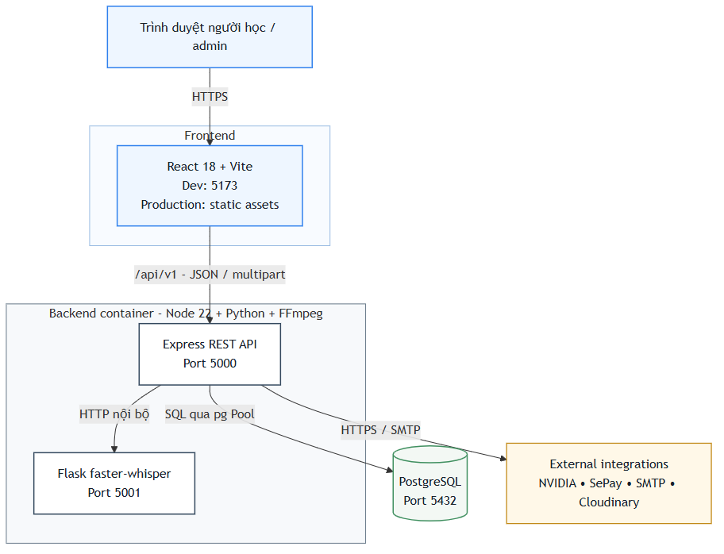
Hình 4.2.2. Kiến trúc triển khai vật lý của LingoConnect
PostgreSQL và các nhà cung cấp NVIDIA, SePay, SMTP, Cloudinary nằm ngoài container ứng dụng. Mô hình này phù hợp phạm vi đồ án nhưng Express và Whisper trong cùng container chưa thể scale độc lập; đây là đánh đổi giữa đơn giản triển khai và khả năng mở rộng tài nguyên.

4.3. THIẾT KẾ CƠ SỞ DỮ LIỆU

4.3.1. Phân nhóm dữ liệu
Cơ sở dữ liệu PostgreSQL gồm các nhóm bảng người dùng/phân quyền, nội dung bốn kỹ năng, tiến độ, Grammar, Vocabulary, game, gamification, Daily Tasks, Spaced Repetition, thanh toán, thông báo, hỗ trợ và thống kê thời gian học.
Các bảng Listening, Reading, Speaking và Writing được tách riêng để phù hợp đặc thù từng kỹ năng. Listening có speakers, segments, questions, vocabulary và progress. Reading có paragraphs, questions, vocabulary và progress. Speaking có lessons, questions và progress. Writing có lessons, exercises, vocab và progress.
Nhóm gamification và cá nhân hóa gồm UserStats, Achievements, UserAchievements, GameLevels, MiniGameQuestions, DailyTasks, SpacedRepetitionItems và SpacedRepetitionReviews. Nhóm vận hành gồm PaymentRequests, Notifications, NotificationRecipients, SupportTickets và SupportTicketMessages.
[Hình X. Lược đồ quan hệ thực thể (ERD) cơ sở dữ liệu PostgreSQL]

Bảng 4.3.1. Các bảng dữ liệu nghiệp vụ nâng cao

4.3.2. Ràng buộc, chỉ mục và vòng đời dữ liệu
Các quan hệ ownership sử dụng khóa ngoại và ON DELETE phù hợp; các khóa duy nhất UserId-TargetType-TargetId, UserId-AttemptId và NotificationId-UserId chống bản ghi lặp. Chỉ mục UserId-DueDate-LastAssignedAt phục vụ hàng chờ ôn, còn UserId-TaskDate-OrderIndex phục vụ kế hoạch ngày.
Reset khóa học xóa progress, Daily Tasks, trạng thái theo dõi deck và lịch sử Spaced Repetition nhưng không xóa tài khoản hoặc nội dung từ vựng do learner sở hữu. Payment, notification và support được giữ như dữ liệu vận hành/kiểm toán, tránh làm mất lịch sử giao dịch và trao đổi.

4.4. THIẾT KẾ PHÂN LỚP VÀ MODULE
Phân lớp frontend gồm tầng api, contexts/hooks, layout, pages và components. Tầng api đóng gói Axios calls; contexts/hooks lưu trạng thái dùng chung; layout định nghĩa khung giao diện; pages là màn hình chính; components là các khối giao diện tái sử dụng.
Phân lớp backend gồm config, middlewares, modules, repositories, utils và scripts. Config chứa kết nối database, JWT, CORS. Middlewares xử lý xác thực, phân quyền, upload và lỗi. Modules chứa logic nghiệp vụ. Utils chứa response helper, constants, pagination. Scripts dùng migrate/seed dữ liệu.
Dịch vụ Whisper là một service Python độc lập, gồm endpoint /health, /transcribe và /transcribe-and-analyze. Service này nhận file âm thanh, chạy faster-whisper, chuẩn hóa transcript và phân tích kết quả so với câu mẫu bằng thuật toán fuzzy alignment.
[Hình X. Class Diagram / Sơ đồ phân lớp Frontend]

[Hình X. Class Diagram / Sơ đồ phân lớp Backend]

4.5. LƯỢC ĐỒ TUẦN TỰ CỦA CÁC CHỨC NĂNG CHÍNH
Các lược đồ tuần tự dưới đây đã được chuẩn hóa theo kiến trúc triển khai hiện tại. Những phần xử lý chung của frontend được gom vào một lifeline React Frontend, những phần xử lý chung của backend được gom vào một lifeline Node.js/Express Backend. Các công nghệ độc lập không thuộc React hoặc Node.js như PostgreSQL, Flask Whisper, NVIDIA LLM và SePay được thể hiện thành lifeline riêng. Toàn bộ nội dung bên trong lược đồ sử dụng tiếng Anh để thống nhất thuật ngữ kỹ thuật.
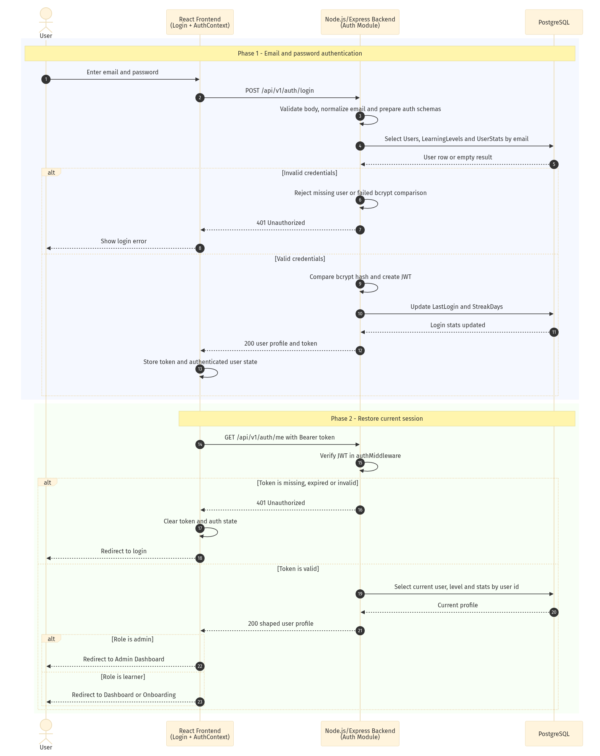
Hình 4.5.1. JWT login and current user retrieval sequence diagram

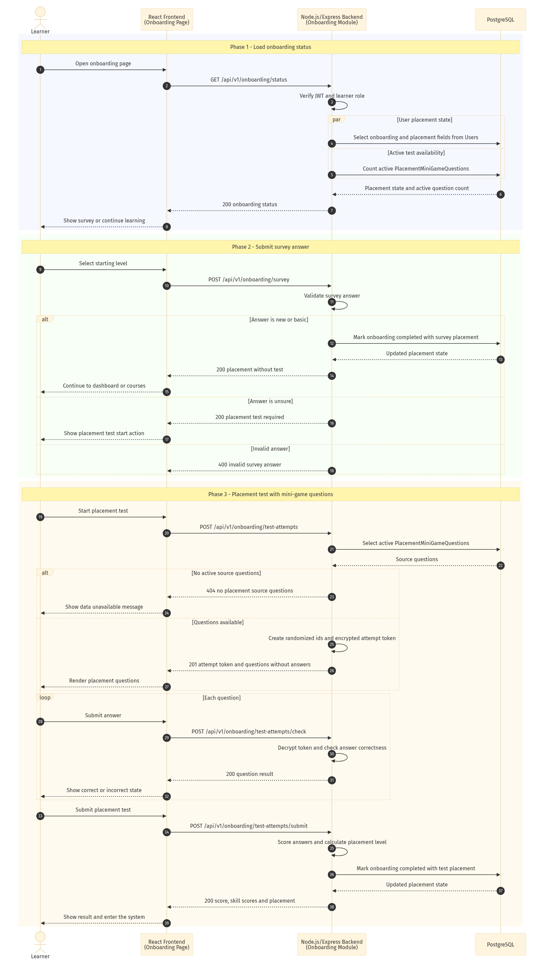
Hình 4.5.2. Onboarding and placement test sequence diagram

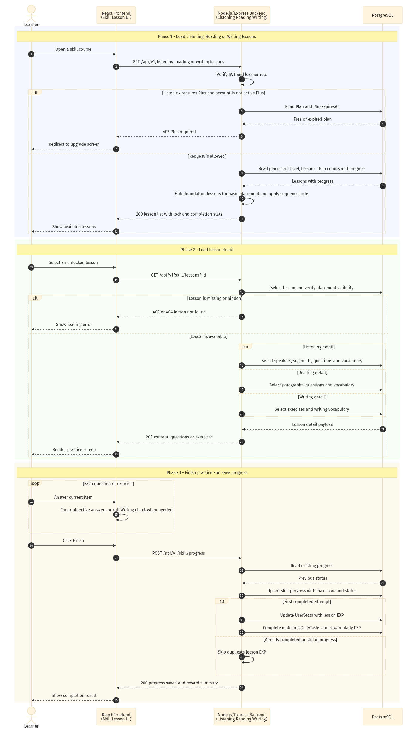
Hình 4.5.3. Listening, Reading and Writing lesson progress sequence diagram

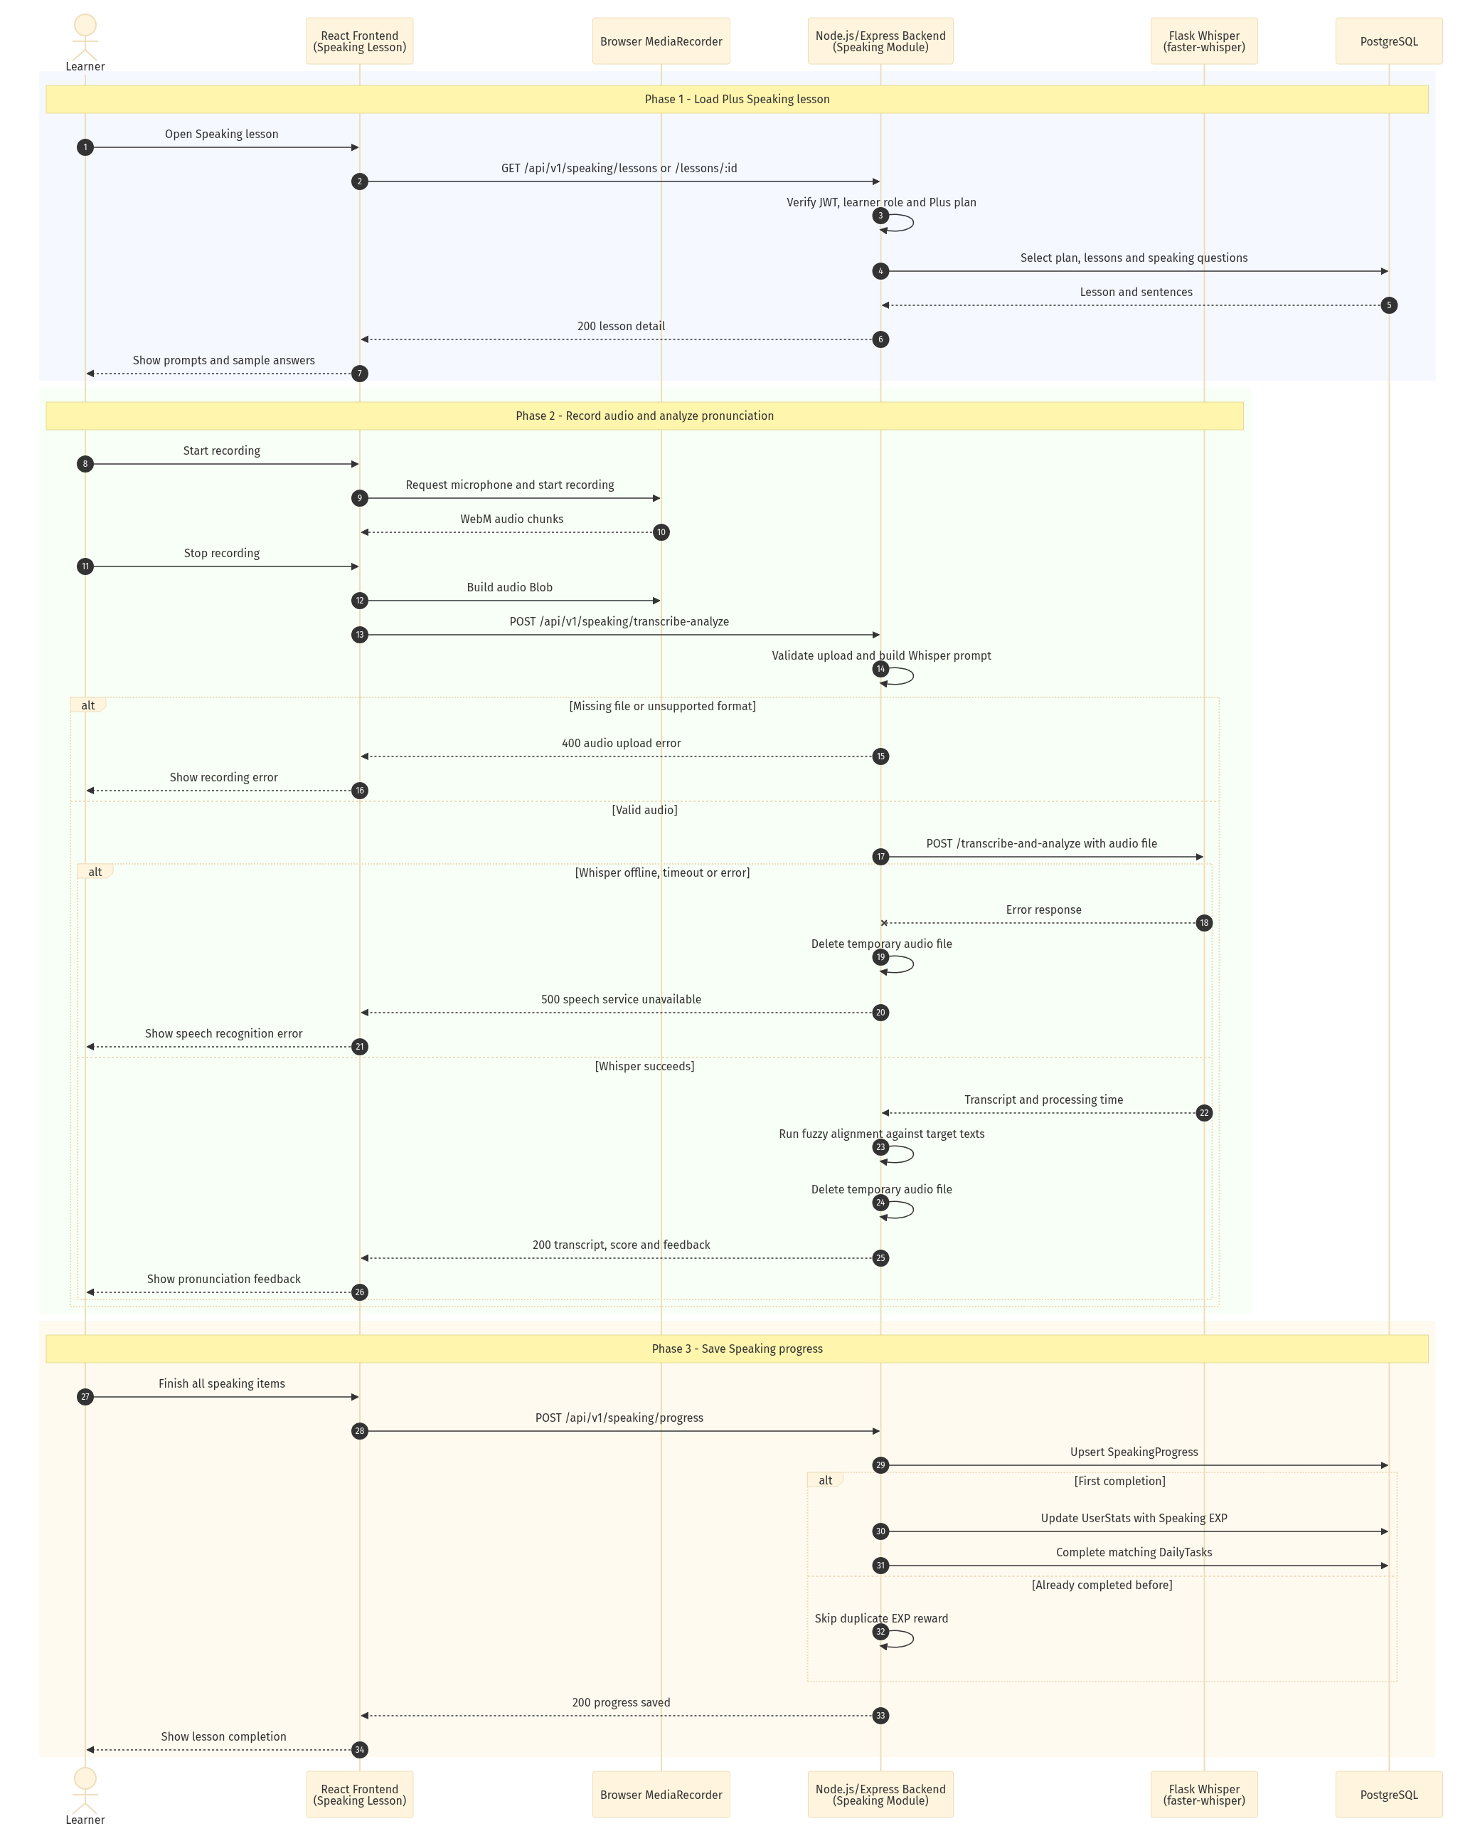
Hình 4.5.4. Speaking pronunciation analysis with Whisper sequence diagram

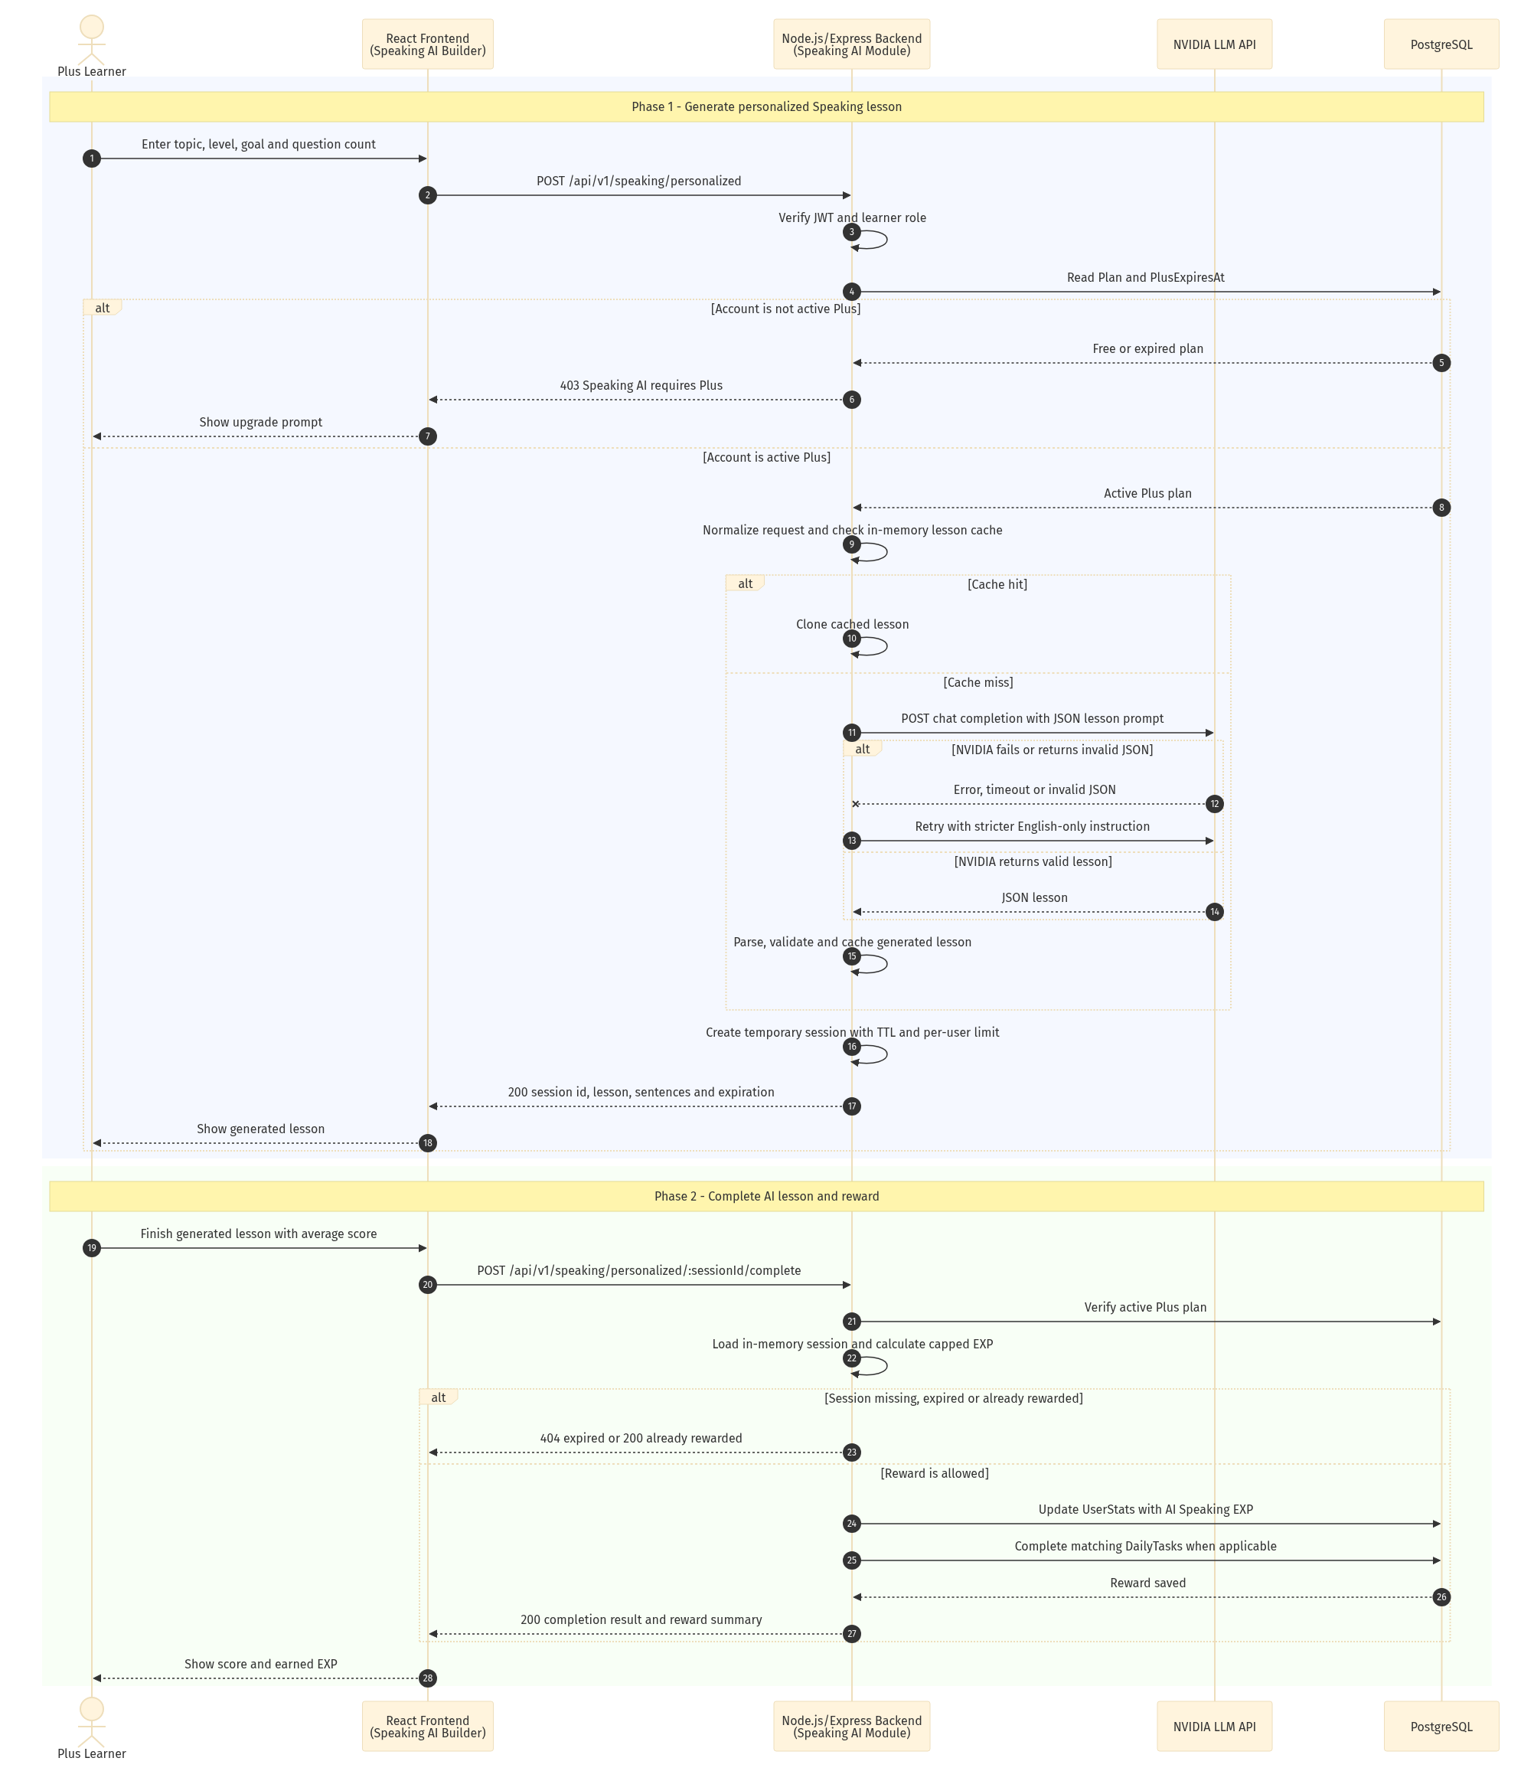
Hình 4.5.5. Plus personalized Speaking lesson generation with NVIDIA LLM sequence diagram

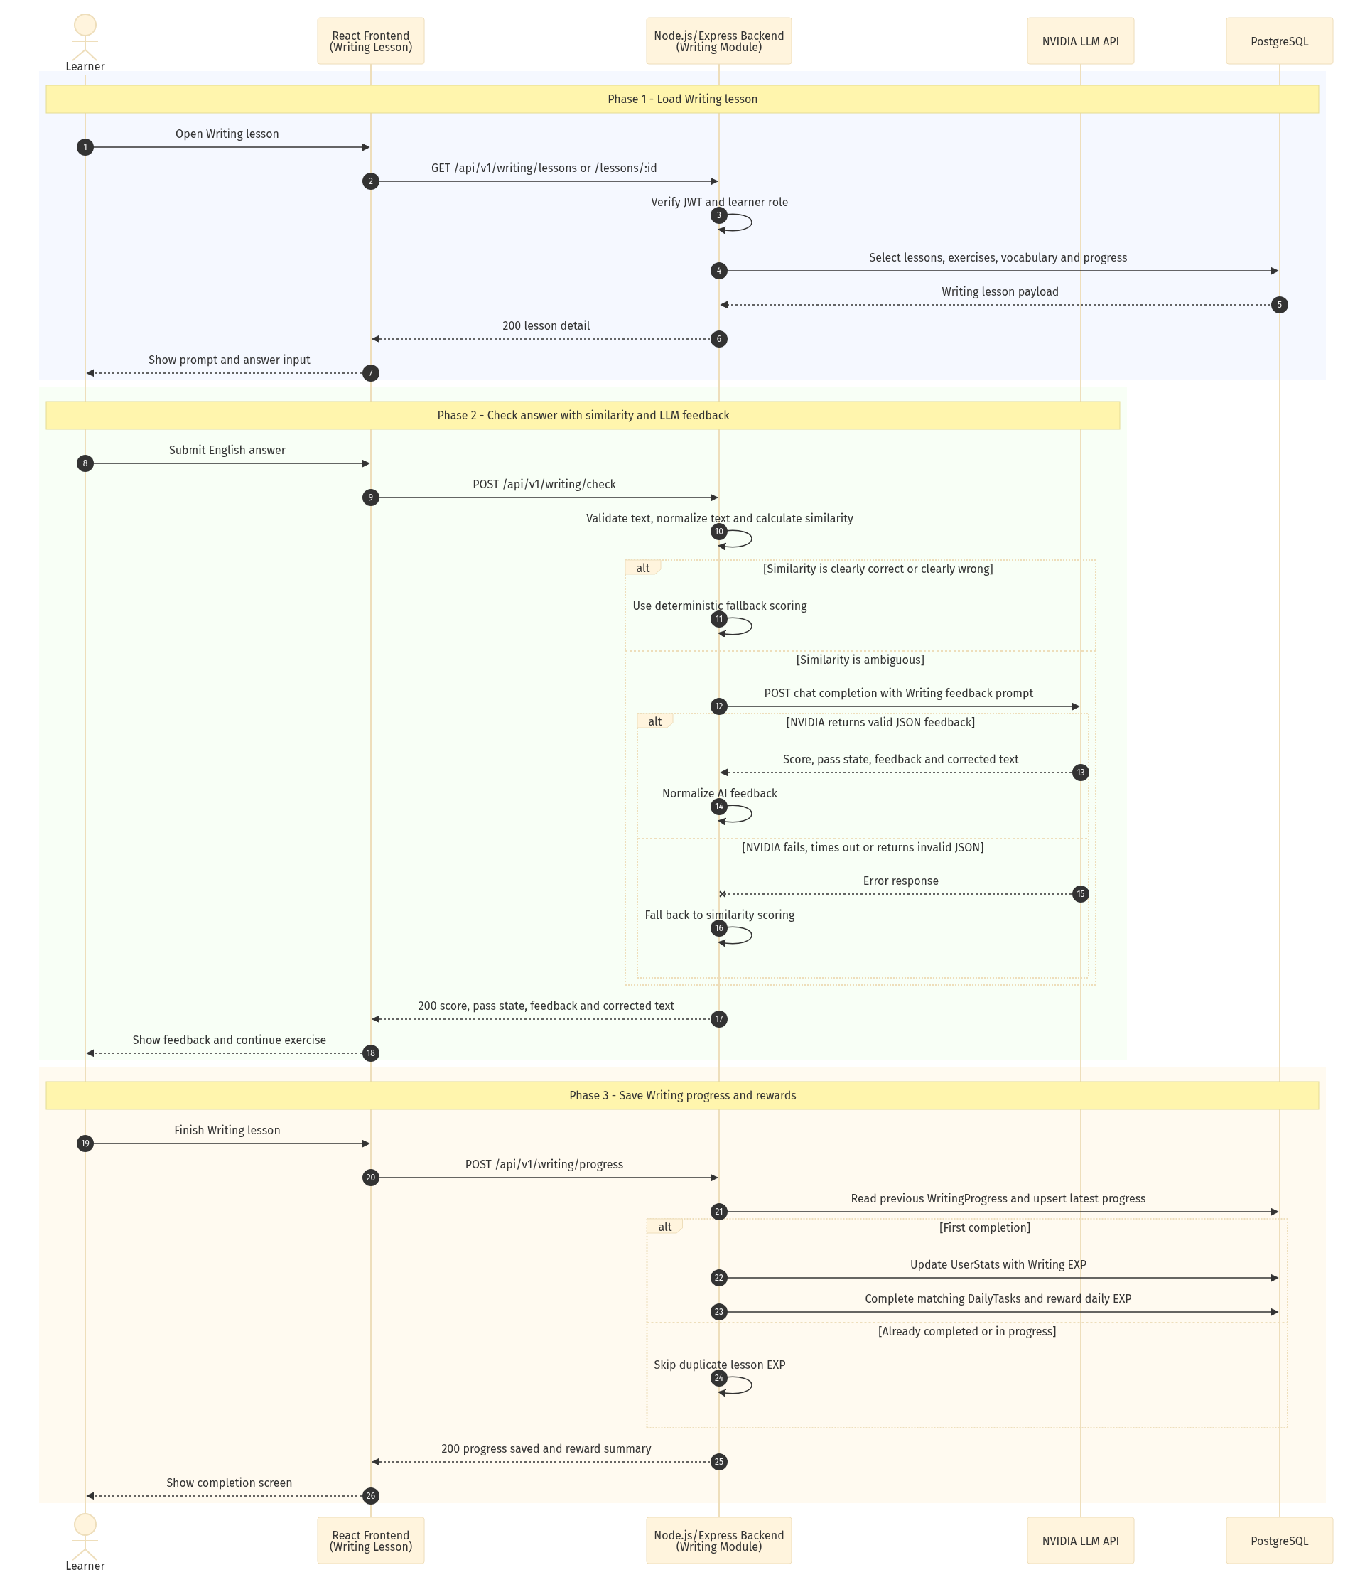
Hình 4.5.6. Writing similarity and NVIDIA LLM feedback sequence diagram

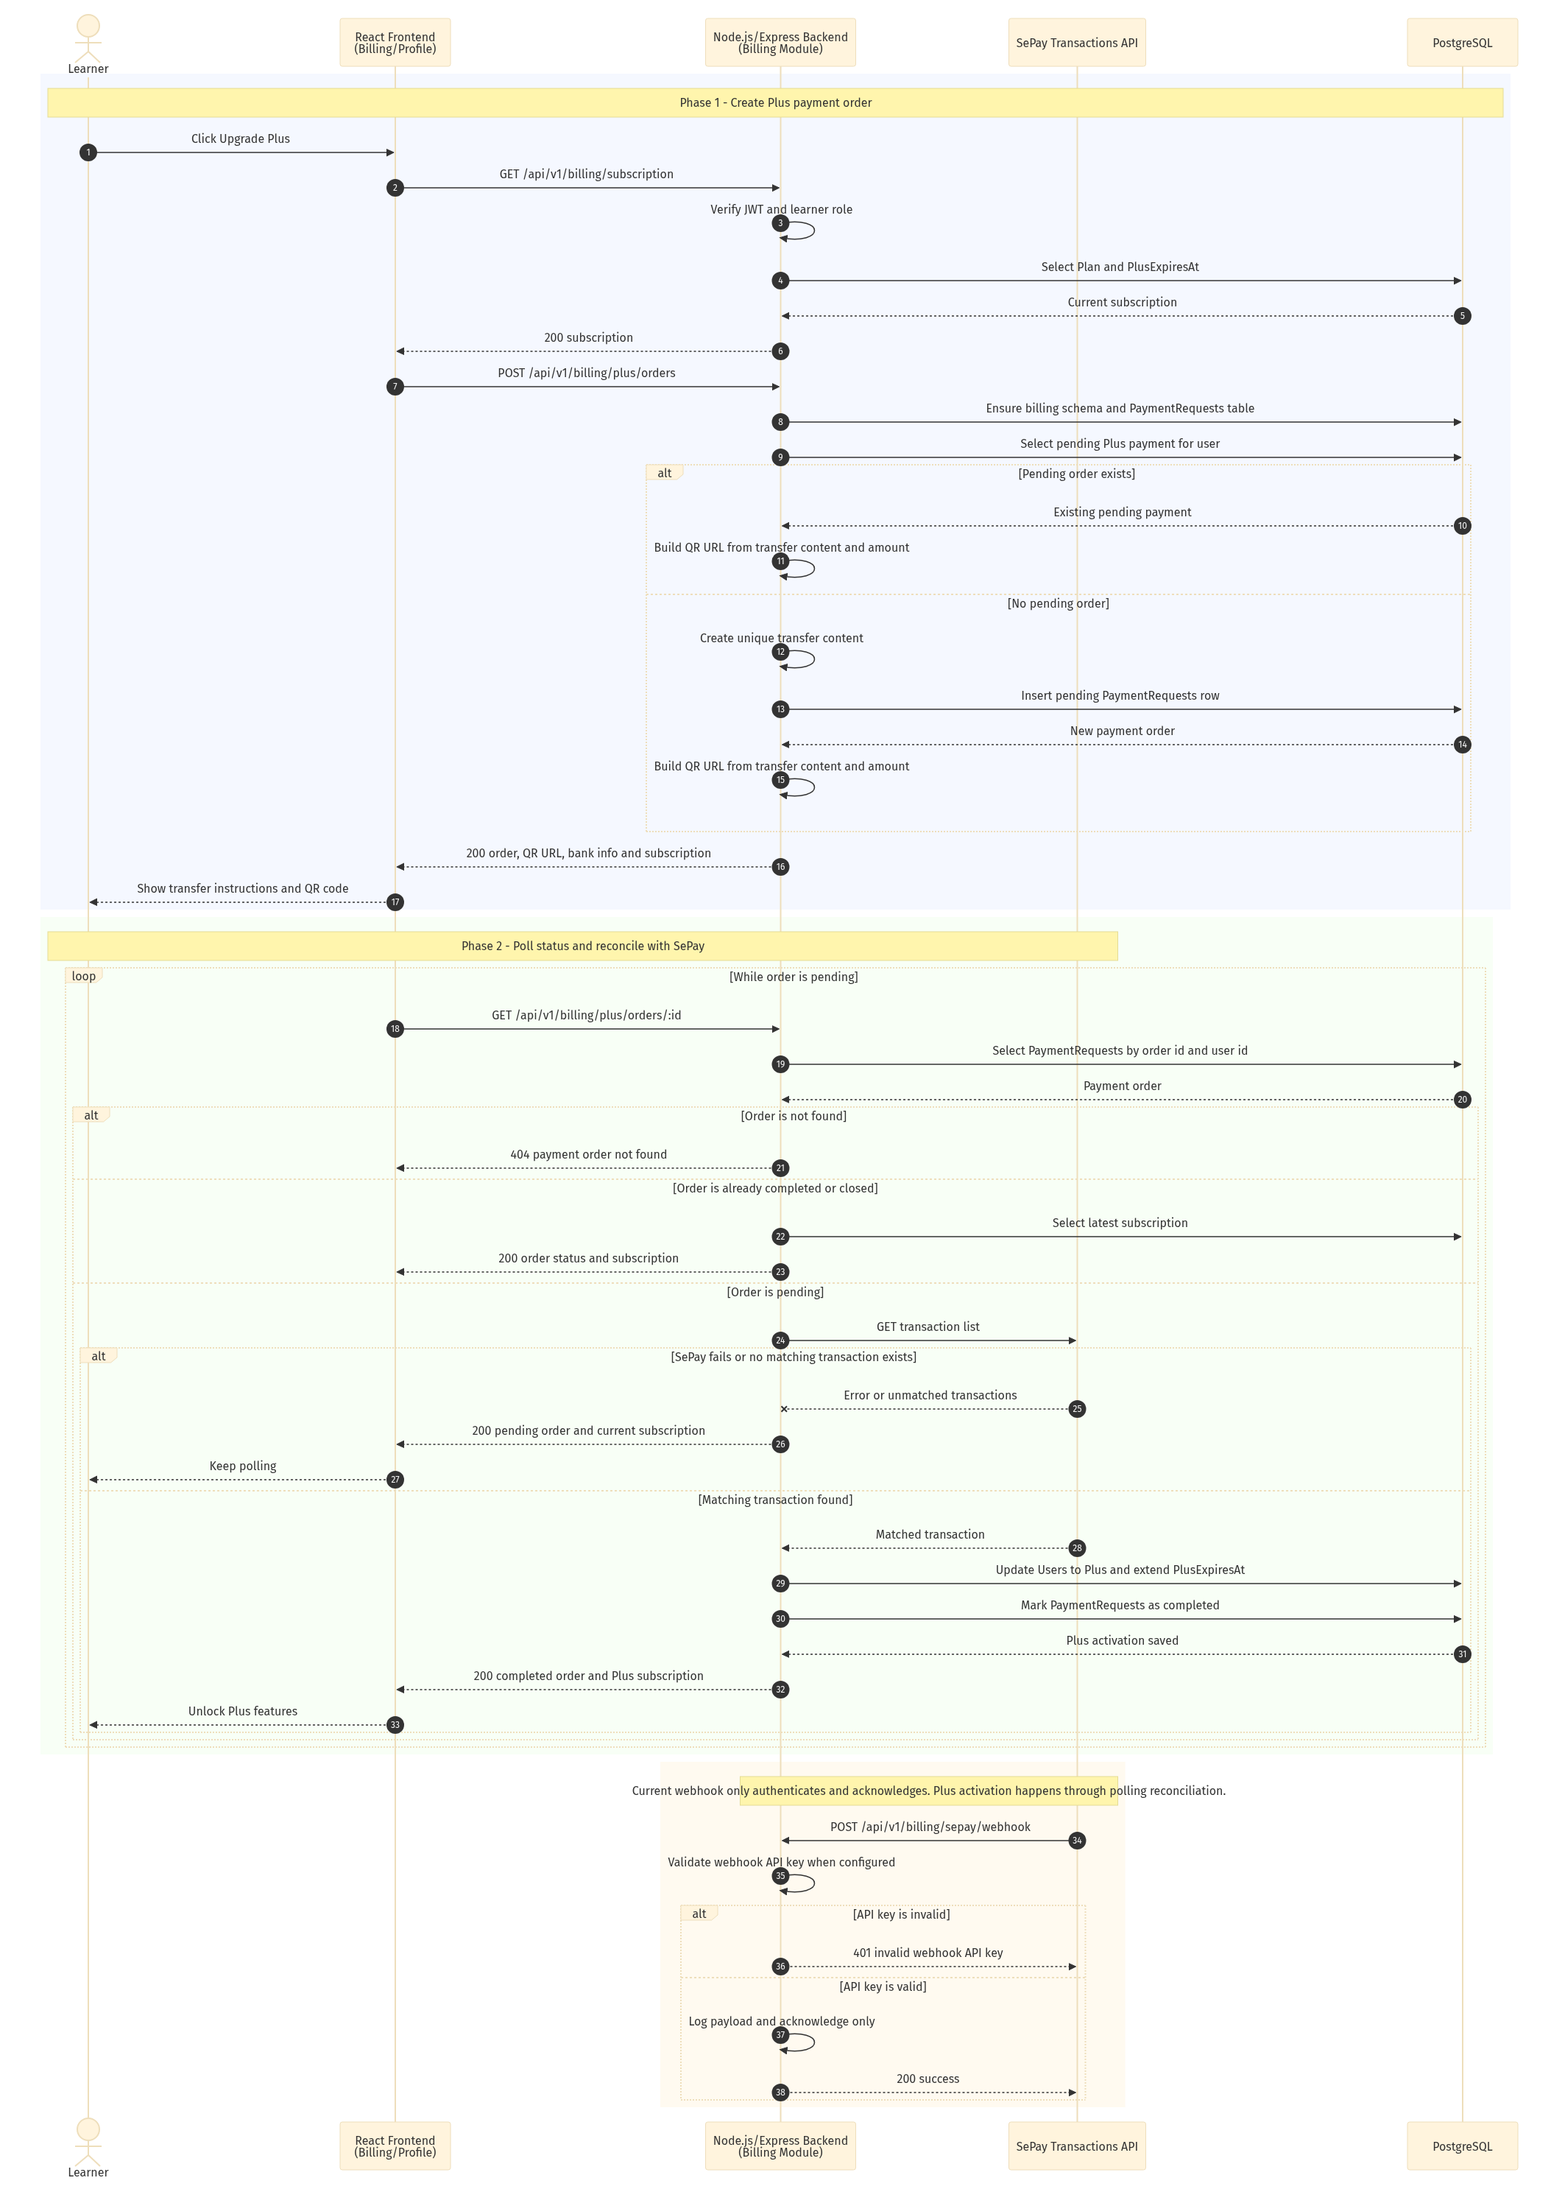
Hình 4.5.7. Plus upgrade through SePay sequence diagram

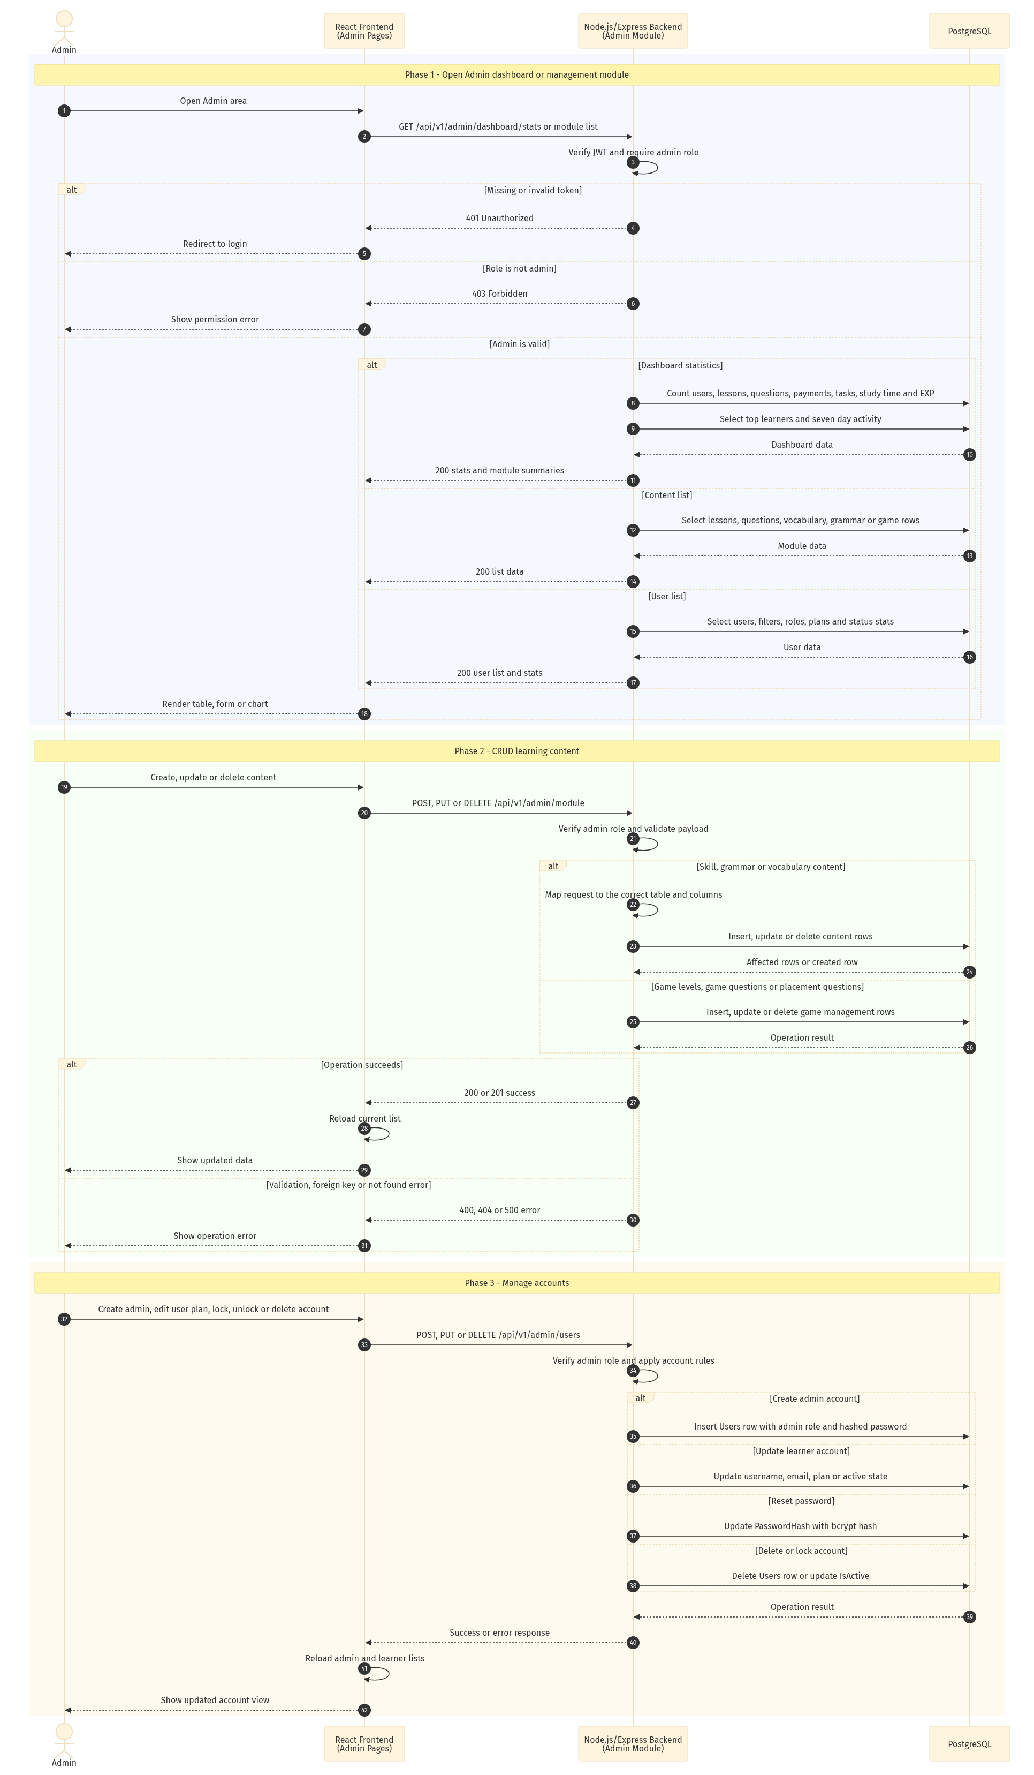
Hình 4.5.8. Admin content and account CRUD sequence diagram

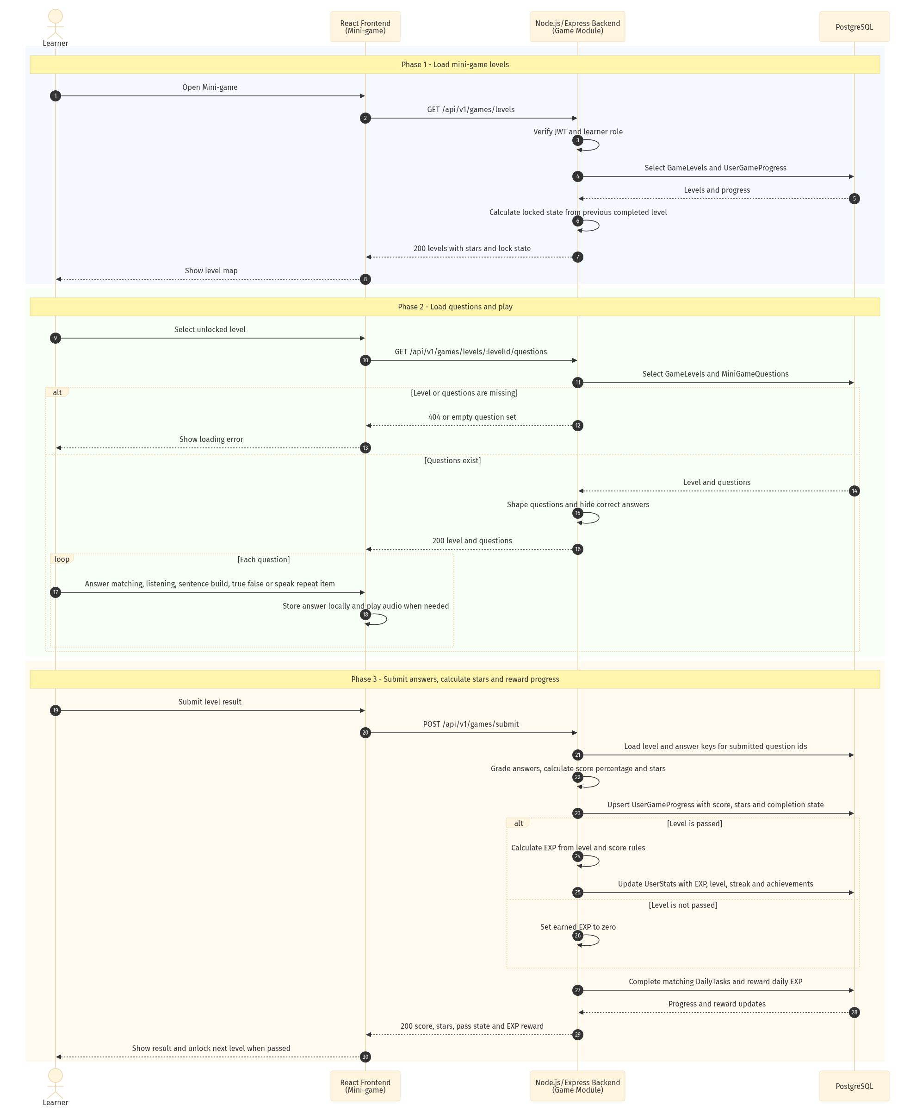
Hình 4.5.9. Mini-game scoring, progress and EXP sequence diagram

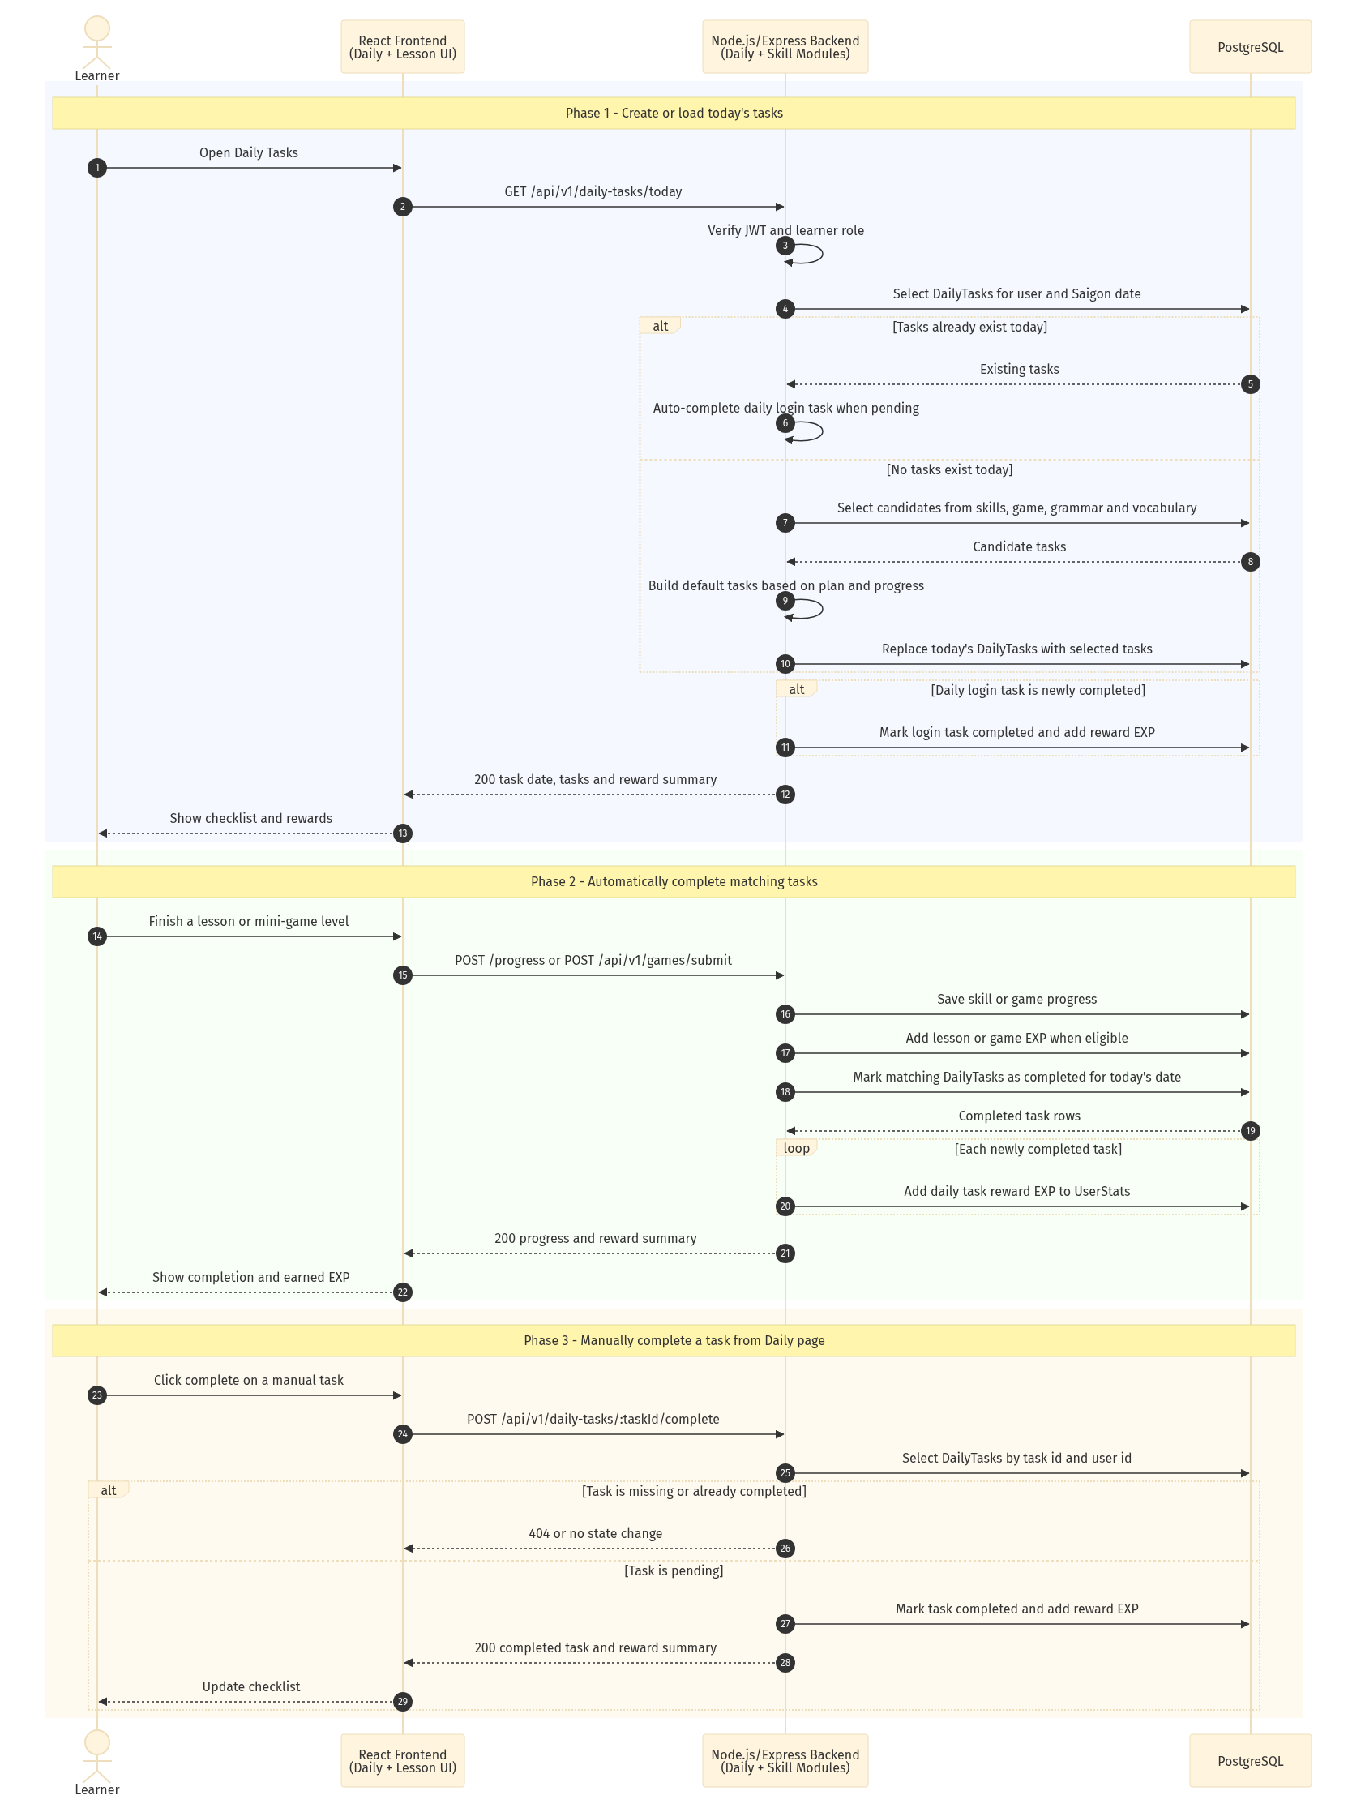
Hình 4.5.10. Daily task generation and automatic completion sequence diagram

4.5.11. Sinh nhiệm vụ hằng ngày theo Spaced Repetition
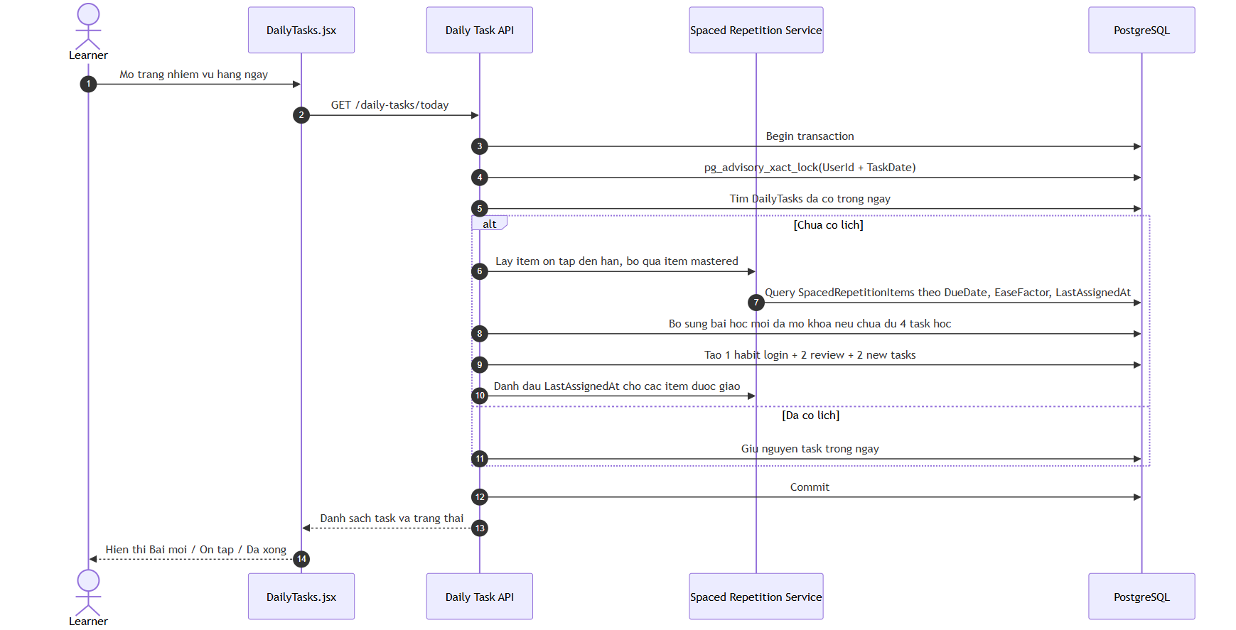
Hình 4.5.11. Sinh Daily Tasks theo lịch ôn và bài mới

4.5.12. Hội thoại phiếu hỗ trợ
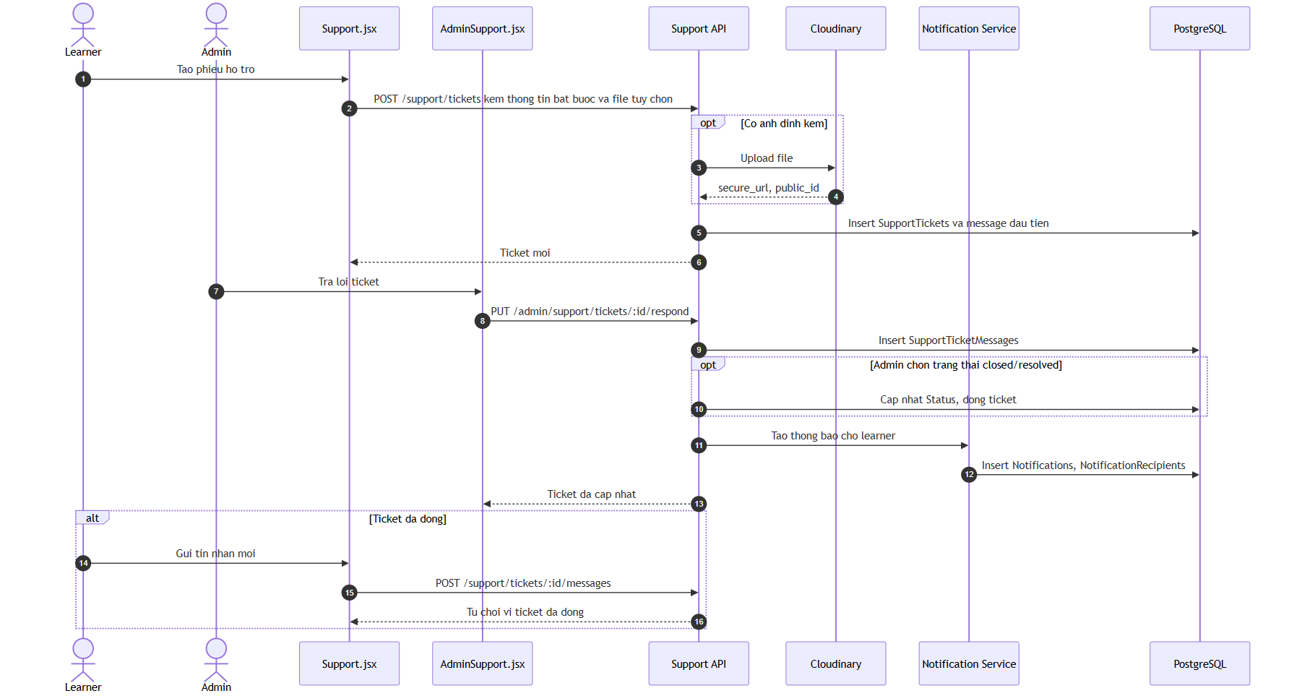
Hình 4.5.12. Trao đổi, thông báo và đóng phiếu hỗ trợ

4.6. THIẾT KẾ GIAO DIỆN
Giao diện người học được thiết kế theo hướng rõ ràng, tập trung vào tiến độ và hành động học tiếp theo. Layout chính gồm thanh điều hướng, khu vực nội dung, các trang dashboard, courses, daily tasks, skill lessons, dictionary, vocabulary, games, profile và grammar.
Giao diện quản trị sử dụng layout riêng với sidebar admin, dashboard thống kê và các màn hình CRUD theo phân hệ. Việc tách AdminLayout khỏi Layout người học giúp tránh nhầm lẫn quyền, đồng thời cho phép tổ chức giao diện quản trị dày thông tin hơn.
Các ảnh giao diện minh họa những luồng đã triển khai. Giao diện ưu tiên hành động học chính, dùng phân trang cho danh sách kỹ năng/từ vựng, lazy-load mini-game và modal cho thông báo dài. Trạng thái loading, empty, error và locked/Plus được thể hiện tại nơi thao tác thay vì chỉ báo lỗi chung.
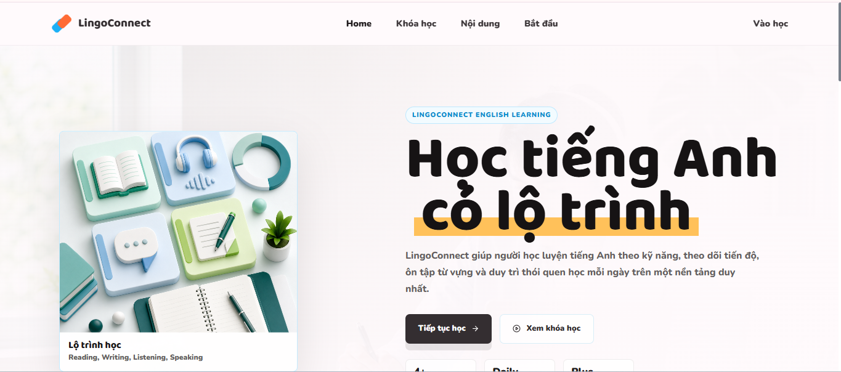
[Hình X. Giao diện trang chủ LingoConnect]

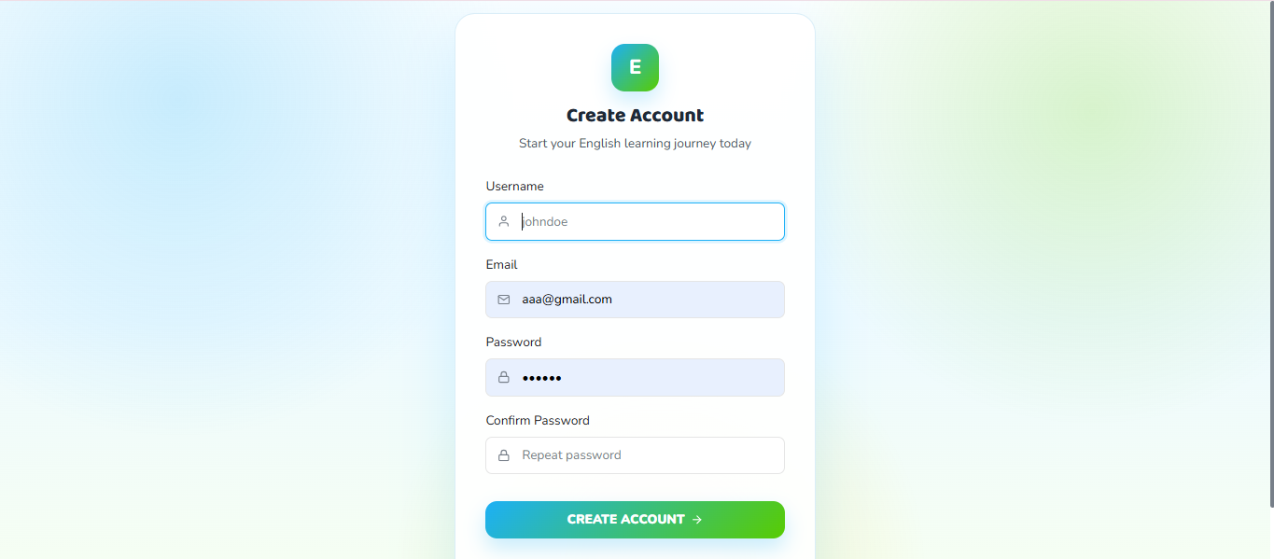

[Hình X. Giao diện đăng ký]

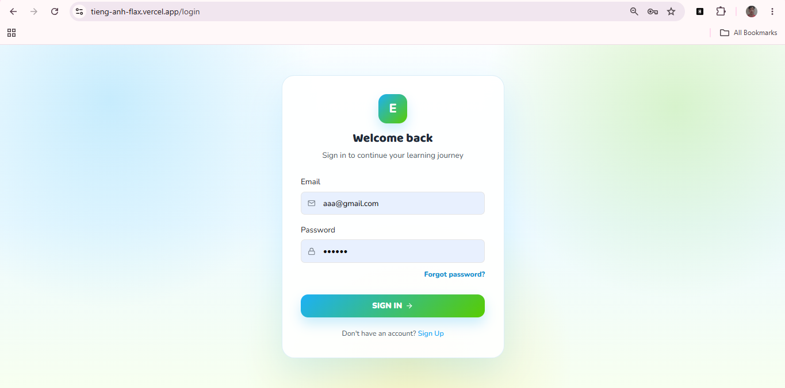

[Hình X. Giao diện đăng nhập]

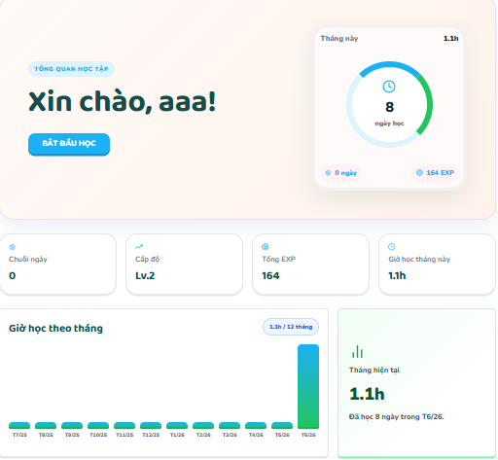

[Hình X. Giao diện Dashboard cá nhân]

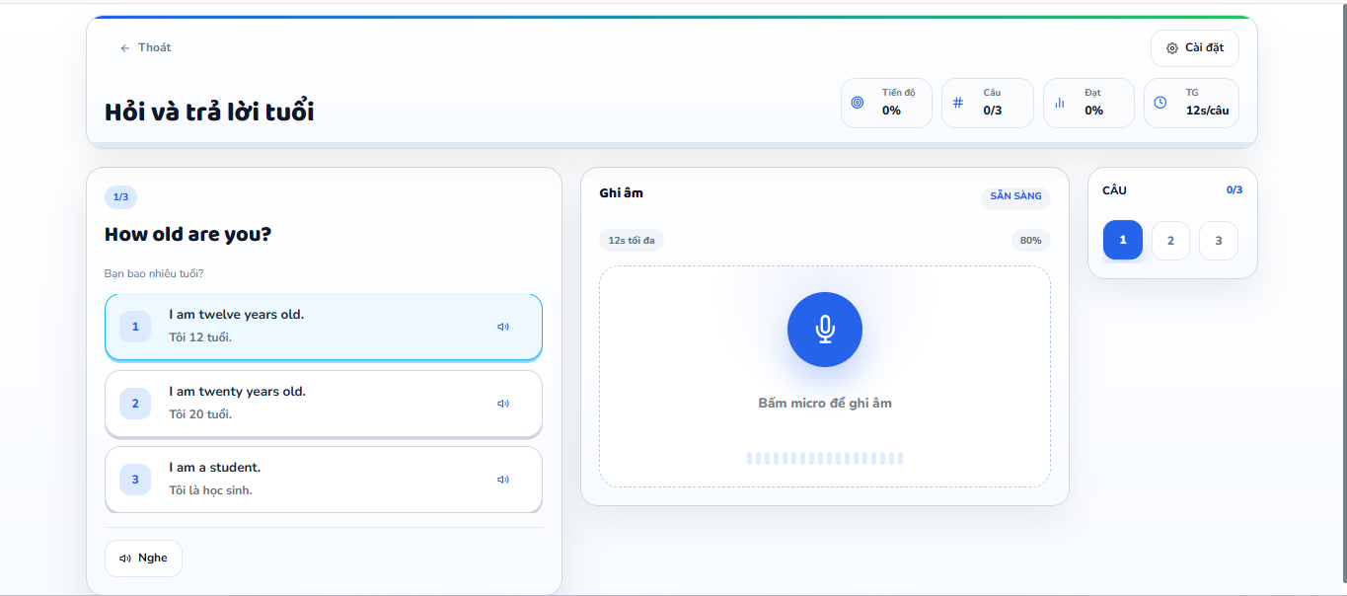

[Hình X. Giao diện bài học Speaking]

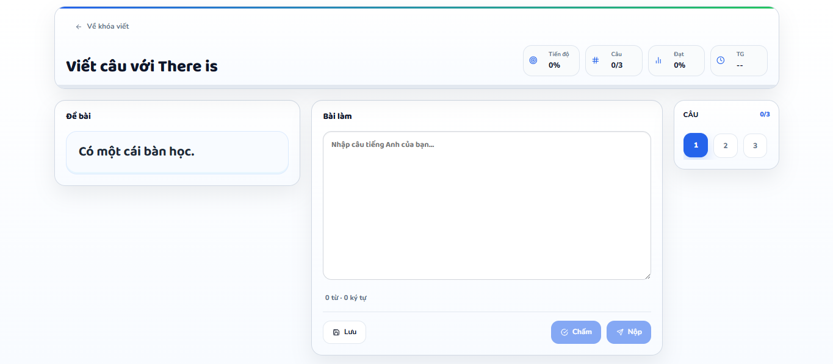

[Hình X. Giao diện bài học Writing]

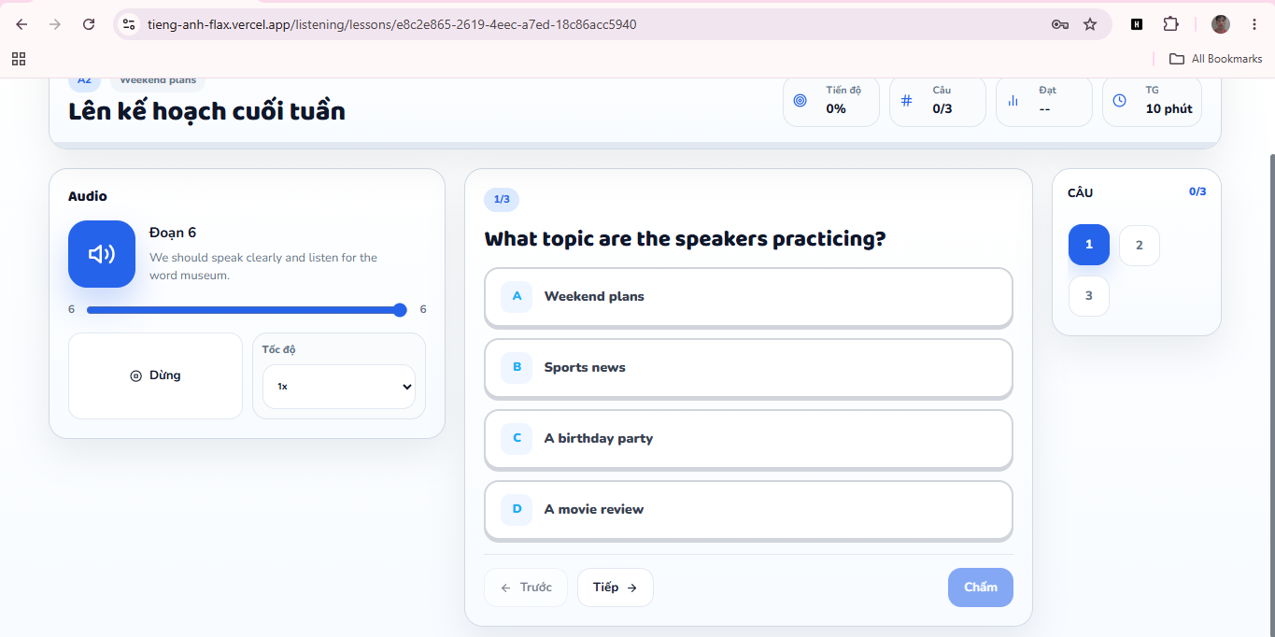

[Hình X. Giao diện bài học Listening]

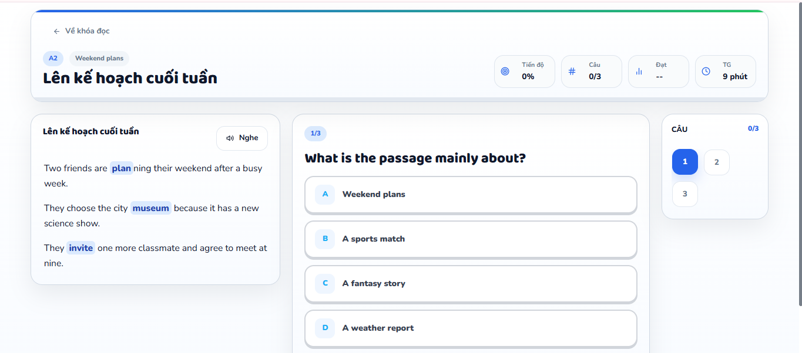

[Hình X. Giao diện bài học Reading]

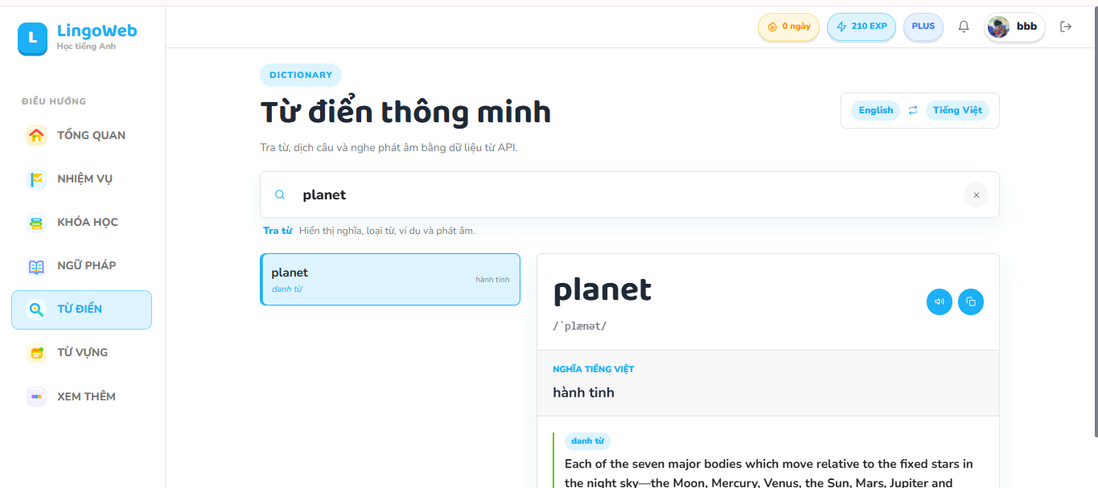

[Hình X. Giao diện từ điển]

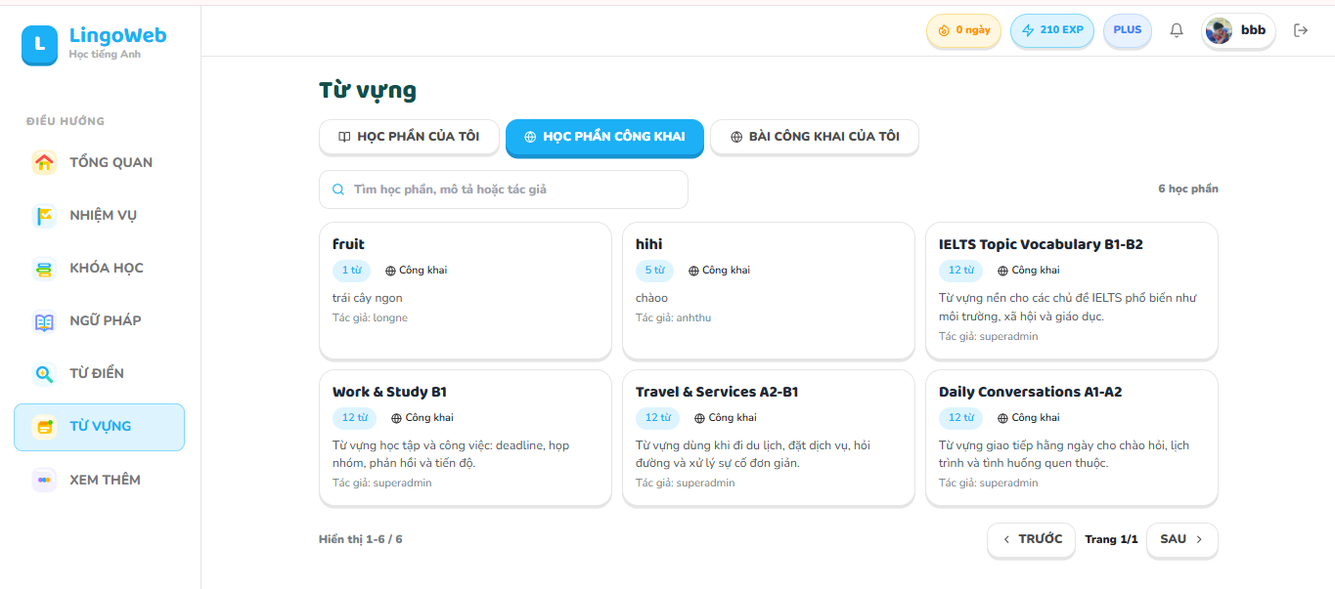
[Hình X. Giao diện bộ sưu tập từ vựng]

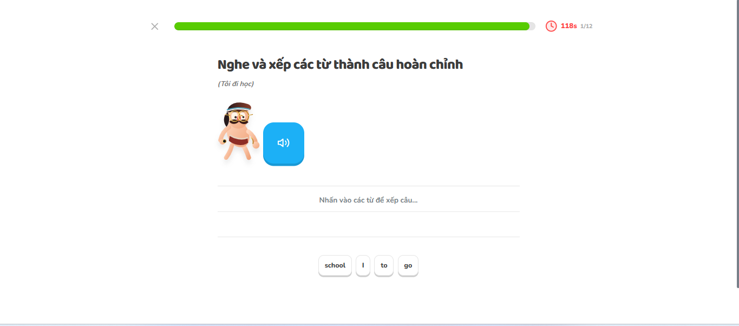

[Hình X. Giao diện mini-game]

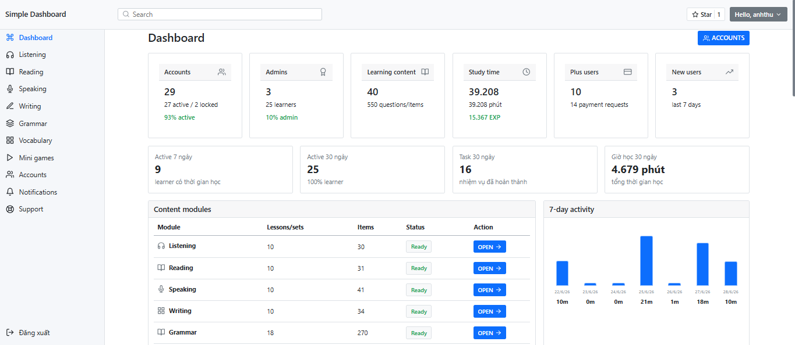

[Hình X. Giao diện trang quản trị Admin]

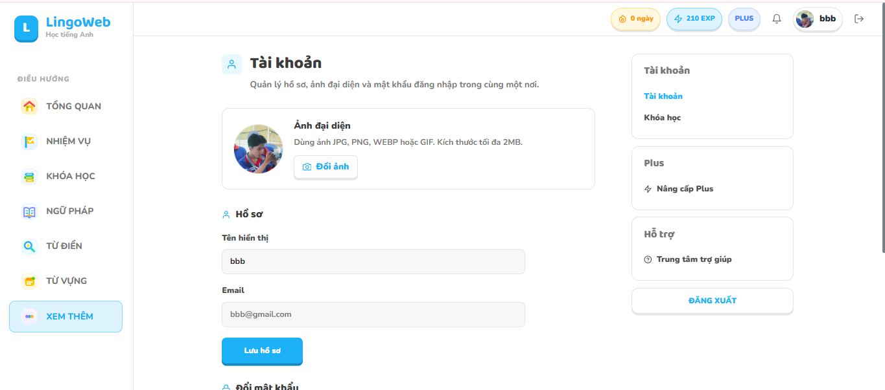
[Hình X. Giao diện hồ sơ tài khoản]

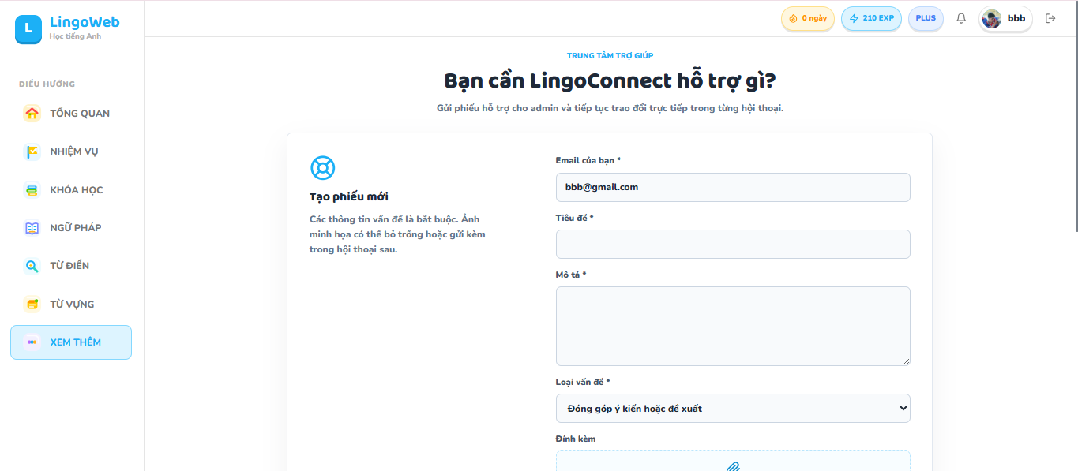[Hình X. Giao diện trung tâm trợ giúp]

4.7. THIẾT KẾ CÁC MODULE CỐT LÕI

4.7.1. Ranh giới trách nhiệm
Module được tách theo domain thay vì theo loại thao tác CRUD. Controller nhận request và chuẩn hóa response; service kiểm tra quyền, quy tắc nghiệp vụ và transaction; lớp database thực hiện truy vấn. Các module học chỉ phát sự kiện hoàn thành thông qua service nội bộ, không cho client tự quyết định EXP hoặc Daily Task.
Nhóm module | Trách nhiệm | Bất biến cần bảo vệ
Auth/User/Onboarding | Danh tính, hồ sơ, placement, reset | Tài khoản khóa không truy cập; email/username admin chỉ đọc
Learning skills | Nội dung, chấm điểm, progress | Pass threshold và first-attempt score do backend xác định
Gamification/Game | EXP, streak, achievement, level | Phần thưởng chỉ cấp một lần cho sự kiện hợp lệ
Spaced Repetition/Daily | Lịch ôn và kế hoạch ngày | AttemptId idempotent; một kế hoạch/user/ngày
Collection | Deck riêng/public và review | Chỉ public-approved tham gia pool; task cần sửa đúng 100%
Billing | QR, reconcile và Plus | SEVQR; một transaction chỉ gia hạn một lần
Support/Notification | Hội thoại, recipient, email | Phiếu đóng không nhận tin; lỗi email được ghi riêng
Admin/Analytics | CRUD, learner detail, dashboard | RBAC admin; thống kê có tiêu chí và nguồn dữ liệu rõ
Bảng 4.7.1. Ranh giới và bất biến của các module cốt lõi

CHƯƠNG 5. CÀI ĐẶT VÀ KIỂM THỬ

5.1. LẬP TRÌNH CHỨC NĂNG
Chương này tập trung vào các quyết định cài đặt có ảnh hưởng đến tính đúng và khả năng vận hành: lập lịch SM-2, lựa chọn nhiệm vụ, chấm bài/AI, chống ghi trùng, tích hợp thanh toán-hỗ trợ-thông báo và đóng gói hệ thống. Mô tả CRUD lặp lại với Chương 4 được lược bỏ.

5.1.1. Cài đặt thuật toán Spaced Repetition
Hàm qualityFromScore chặn điểm trong 0-100 rồi ánh xạ các mốc 40, 60, 70, 80 và 90 sang quality 0-5. calculateNextReview đọc trạng thái trước, cập nhật EaseFactor tối thiểu 1,3, interval, repetitions và lapses. Khi score bằng 100, item được đặt IsMastered=true; các query due luôn loại item mastered.
quality = qualityFromScore(score)
next = calculateNextReview(currentItem, quality)
if score == 100: item.isMastered = true
save review(previousState, nextState, attemptId)
Migration backfill tạo item cho progress Listening, Speaking, Reading, Writing, Grammar và Game với EF=2,5, interval=0 và DueDate là ngày hiện tại. Vocabulary không backfill vì trước đó không có lịch sử review phía server; learner chỉ tham gia pool sau khi chủ động bắt đầu deck public.

5.1.2. Cài đặt tính nhất quán và chống ghi trùng
recordReview mở transaction, khóa advisory theo UserId-AttemptId, kiểm tra review đã tồn tại, sau đó SELECT ... FOR UPDATE item hiện tại. Daily plan khóa theo UserId-TaskDate; unique index UserId-TaskDate-OrderIndex là lớp bảo vệ cuối. Nếu bất kỳ bước ghi nào lỗi, transaction rollback và không cấp EXP/task completion một phần.

5.1.3. Thuật toán lựa chọn Daily Tasks
Ứng viên review được sắp theo DueDate tăng dần, EaseFactor tăng dần và LastAssignedAt cũ trước. Bộ chọn lấy một item tốt nhất mỗi skill trước khi lặp skill; khi cả hai pool đủ dữ liệu, kế hoạch gồm 2 review và 2 new. Bài mới phải thỏa thứ tự mở khóa, placement và quyền Plus.
due = sort(overdue desc, easeFactor asc, lastAssigned asc)
selected = takeDiverse(due, 2)
selected += takeDiverse(newUnlocked, 2, exclude=selected)
fillRemaining(due, newUnlocked) until 4 learning tasks

5.1.4. Chấm kỹ năng và ranh giới AI
Listening/Reading sử dụng điểm quiz và ngưỡng 70%; Grammar dùng 80%; Mini-game dùng PassScore của level. Speaking/Writing gửi attemptId và điểm lượt đầu để cập nhật SM-2, trong khi các lần sửa sau vẫn cho phép hoàn thành bài. Whisper/LLM chỉ trả dữ liệu đánh giá; backend validate và quyết định progress, EXP, review.

5.1.5. Thanh toán, hỗ trợ và thông báo
PaymentRequests tạo transfer content bắt đầu bằng SEVQR. Frontend polling trạng thái, còn backend đối soát SePayTransactionId trước khi gia hạn Plus và phát notification. Support lưu ticket/message; admin reply có thể đóng phiếu và kích hoạt thông báo. NotificationRecipients tách trạng thái ReadAt, EmailedAt và EmailError để lỗi SMTP không làm mất thông báo trong ứng dụng.

5.2. TỔ CHỨC MÃ NGUỒN
Frontend gồm src/api để đóng gói lời gọi API, src/pages cho màn hình chính, src/components cho component nghiệp vụ và component dùng chung, src/hooks cho logic tái sử dụng, src/contexts cho AuthContext, src/styles cho CSS theo module và public cho tài nguyên tĩnh.
Backend gồm src/app.js đăng ký middleware và route, server.js khởi động kết nối database, src/config cấu hình database/cors/jwt, src/middlewares xử lý xác thực/phân quyền/upload/lỗi, src/modules chứa các phân hệ nghiệp vụ, src/repositories chứa repository dùng chung và scripts chứa migrate/seed/audit dữ liệu.
Dịch vụ Whisper nằm tại backend/whisper_server.py, chạy độc lập với Express. File này cấu hình model, thiết bị, compute type, endpoint transcribe và hàm analyze_transcript.
Thư mục | Vai trò
frontend/src/pages, components | Màn hình route và component nghiệp vụ
frontend/src/api, hooks, contexts | HTTP client, logic dùng lại và trạng thái xác thực
backend/src/modules | Route/controller/service theo domain
backend/src/middlewares | JWT, RBAC, upload và error handling
backend/src/config, utils | Database, CORS, mailer và helper dùng chung
backend/scripts, test | Migration/seed/audit và unit test Node
backend/whisper_server.py | Dịch vụ ASR Flask độc lập
Bảng 5.2.1. Tổ chức mã nguồn theo trách nhiệm

5.3. CÀI ĐẶT BACKEND
Express xử lý request theo chuỗi helmet/cors, parser, logging, auth/RBAC, validation, controller và errorHandler. Route chỉ điều phối; nghiệp vụ và transaction nằm trong service. Health check /api/v1/health dùng để xác nhận tiến trình API hoạt động nhưng không thay thế kiểm tra database hoặc dịch vụ ngoài.
Các route chính được mount dưới /api/v1 gồm auth, users, dictionary, games, gamification, speaking, collections, grammar, writing, billing, listening, reading, spaced-repetition, daily-tasks, notifications, support, dashboard, study-time, onboarding và admin.
Database dùng pg Pool và hỗ trợ DATABASE_URL hoặc các biến DB_HOST/DB_PORT/DB_NAME/DB_USER/DB_PASSWORD. Một số module còn gọi ensureSchema ở runtime để tương thích dữ liệu cũ; giải pháp này thuận tiện khi phát triển nhưng cần chuyển hoàn toàn sang migration có phiên bản trước production.
authMiddleware xác minh JWT, roleMiddleware kiểm tra learner/admin; service tiếp tục kiểm tra ownership, Plus và trạng thái public-approved. Kiểm tra ở hai lớp ngăn việc chỉ ẩn nút trên frontend nhưng API vẫn cho phép truy cập trái quyền.

5.4. CÀI ĐẶT FRONTEND
App.jsx tách route public, learner và admin qua layout/protected route. Trang danh sách bốn kỹ năng phân trang 9 bài; vocabulary có tìm kiếm/phân trang; Games chỉ tải dữ liệu khi khu vực xuất hiện. Các quyết định này giảm số node render và request ban đầu.
Các module API đóng gói base URL, JWT và endpoint để component chỉ xử lý trạng thái giao diện. Polling thanh toán được hủy khi component unmount hoặc giao dịch hoàn tất; modal notification hiển thị nội dung dài mà không điều hướng ngoài ý muốn.
Component bài học giữ answer state tách khỏi graded state: Listening chỉ hiện script sau lần chấm đầu; Vocabulary không tăng bộ đếm đúng trước khi kiểm tra. attemptId được tạo cho một lần nộp và tái sử dụng khi retry để phù hợp idempotency backend.

5.5. CÀI ĐẶT DỊCH VỤ NHẬN DIỆN GIỌNG NÓI WHISPER

5.5.1. Cấu hình và vòng đời request
Whisper service cấu hình MODEL_SIZE mặc định small, DEVICE mặc định cpu, COMPUTE_TYPE mặc định int8 và PORT mặc định 5001. Model được preload khi service khởi động để giảm độ trễ request đầu tiên.

5.5.2. Nhận diện và chuẩn hóa transcript
Endpoint /transcribe kiểm tra file, định dạng cho phép, lưu tạm file, gọi model.transcribe với language='en', beam_size=3, best_of=3, temperature=0.0, vad_filter=True, condition_on_previous_text=False và trả JSON transcript.

5.5.3. Căn chỉnh và phản hồi
Endpoint /transcribe-and-analyze kết hợp nhận diện và so khớp với danh sách câu mẫu. Việc gộp hai bước giúp giảm round-trip mạng và trả về score, feedback, matchedText, missingWords, extraWords trong một response.
[Hình X. Sơ đồ quy trình thuật toán Fuzzy Word Alignment]

Pipeline chuẩn hóa chữ thường, contractions, số và filler words trước khi căn chỉnh động. Kết quả trả matchedText, missingWords, extraWords và score, nhờ đó frontend có thể giải thích lỗi thay vì chỉ hiển thị một điểm số.

5.6. TRIỂN KHAI VÀ ĐÓNG GÓI

5.6.1. Mô hình chạy
Môi trường phát triển chạy npm run dev ở frontend, npm run dev ở backend và python whisper_server.py. Production frontend chạy npm run build để tạo dist; backend Dockerfile cài Node 22, Python, FFmpeg, requirements và dùng npm run start:all để khởi động Express cùng Whisper.
Thành phần | Cổng/cách chạy | Phụ thuộc chính
React/Vite | 5173 khi dev; dist khi production | VITE_API_URL
Express API | 5000; node server.js | PostgreSQL và env tích hợp
Whisper Flask | 5001; python whisper_server.py | faster-whisper, FFmpeg, CPU/GPU
PostgreSQL | 5432 | Schema, index và migration
Backend container | npm run start:all | Node 22 + Python + FFmpeg
Dịch vụ ngoài | HTTPS/SMTP | NVIDIA, SePay, Cloudinary, mail server
Bảng 5.6.1. Thành phần triển khai của hệ thống

5.6.2. Cấu hình và giới hạn vận hành
Secret không được đưa vào frontend hoặc image; môi trường triển khai phải cung cấp DATABASE_URL/JWT, NVIDIA, SePay, SMTP và Cloudinary. Hệ thống chưa có Docker Compose, CI/CD, queue và monitoring đầy đủ, vì vậy báo cáo không xem các thành phần này là kết quả đã triển khai.

5.7. KIỂM THỬ VÀ ĐÁNH GIÁ HỆ THỐNG

5.7.1. Chiến lược và phạm vi kiểm thử
Kiểm thử hệ thống kết hợp hộp đen, tích hợp API và kiểm tra kỹ thuật. Phạm vi gồm xác thực/khóa tài khoản, onboarding/placement, các module học, Spaced Repetition, Daily Tasks, Vocabulary công khai, support, notification, Plus, quản trị và lỗi dịch vụ ngoài.
Đối với frontend, kiểm thử tập trung vào khả năng build production, điều hướng route, hiển thị dữ liệu, trạng thái loading/error/empty, thao tác form và phản hồi của người dùng. Đối với backend, kiểm thử tập trung vào route, middleware xác thực, validate dữ liệu, thao tác PostgreSQL, lưu tiến độ, cộng EXP, hoàn thành daily task và fallback khi Whisper hoặc NVIDIA LLM lỗi.

5.7.2. Môi trường và cách thực thi kiểm thử
Kiểm thử được chạy trên workspace hiện tại. npm run build của frontend hoàn tất với 728 module; node --check xác nhận 75 tệp JavaScript backend không lỗi cú pháp; npm run test:spaced-repetition chạy 10 test cho biên quality, interval, lapse, EF, mastered, timezone và lựa chọn task, kết quả 10/10 đạt.
Mã | Hạng mục | Lệnh/cách kiểm thử | Kết quả thực tế | Nhận xét
KT_01 | Frontend production build | cd frontend; npm run build | Đạt | Vite build thành công, 728 modules transformed; còn cảnh báo chunk lớn hơn 500 kB.
KT_02 | Backend syntax check | node --check cho toàn bộ file .js trong backend, bỏ qua node_modules | Đạt | 75 tệp JavaScript backend được node --check và không phát hiện lỗi cú pháp.
KT_03 | Unit test SM-2 và Daily Tasks | cd backend; npm run test:spaced-repetition | Đạt | 10/10 test đạt: quality, interval, lapse, EF, mastered, timezone và lựa chọn task.
KT_04 | Đối chiếu phạm vi integration | So sánh chức năng chính với use case và module hiện tại | Đạt | Đã đặc tả auth, skills, AI, billing, admin và support; chưa tự động hóa toàn bộ.
Bảng 5.7.1. Kết quả kiểm thử kỹ thuật đã thực thi

5.7.3. Kịch bản kiểm thử chức năng
Các kịch bản dưới đây được xây dựng theo các luồng nghiệp vụ chính của hệ thống. Mỗi kịch bản xác định dữ liệu vào, thao tác kiểm thử và kết quả mong đợi để làm cơ sở kiểm tra thủ công hoặc tự động hóa về sau.
Mã TC | Chức năng | Dữ liệu/điều kiện kiểm thử | Kết quả mong đợi | Trạng thái
TC_AUTH_01 | Đăng ký tài khoản | Username, email mới, mật khẩu tối thiểu 6 ký tự | Tạo user learner/free, khởi tạo UserStats và trả JWT | Đạt theo thiết kế
TC_AUTH_02 | Đăng nhập hợp lệ | Email và mật khẩu đúng | Trả user, JWT, cập nhật LastLogin/StreakDays | Đạt theo thiết kế
TC_AUTH_03 | Đăng nhập sai | Email không tồn tại hoặc mật khẩu sai | Trả 401 và không tạo phiên đăng nhập | Đạt theo thiết kế
TC_AUTH_04 | Lấy thông tin hiện tại | JWT hợp lệ gửi đến /auth/me | Trả profile gồm role, plan, onboarding, placement và stats | Đạt theo thiết kế
TC_ONB_01 | Onboarding survey | Chọn new/basic | Cập nhật OnboardingCompleted, PlacementLevel và PlacementSource=survey | Đạt theo thiết kế
TC_ONB_02 | Placement test | Chọn unsure, làm bộ câu hỏi placement | Tạo attempt token, chấm từng câu, tính score và lưu placement level | Đạt theo thiết kế
TC_SKILL_01 | Listening Plus gate | Learner free mở Listening | Backend trả 403, frontend chuyển hướng nâng cấp Plus | Đạt theo thiết kế
TC_SKILL_02 | Reading lesson | Learner chọn bài Reading hợp lệ | Tải paragraph, questions, vocabulary; hoàn thành bài lưu ReadingProgress | Đạt theo thiết kế
TC_SKILL_03 | Writing lesson | Learner nhập câu trả lời và hoàn thành bài | Chấm bằng similarity/AI fallback, lưu WritingProgress và cộng EXP | Đạt theo thiết kế
TC_SPK_01 | Speaking fixed lesson | Plus learner ghi âm câu trả lời | Gửi audio sang Whisper, trả transcript, score, feedback và missing/extra words | Đạt theo thiết kế
TC_SPK_02 | Speaking AI Plus | Plus learner nhập topic/level/goal | Gọi NVIDIA LLM, validate JSON, tạo session tạm và trả bài luyện nói | Đạt theo thiết kế
TC_GAME_01 | Mini-game | Learner chơi một level và nộp answers | Chấm điểm, tính stars, upsert UserGameProgress và cộng EXP khi pass | Đạt theo thiết kế
TC_DAILY_01 | Daily task | Hoàn thành bài học có target trùng nhiệm vụ hôm nay | DailyTasks được đánh dấu completed và cộng reward EXP | Đạt theo thiết kế
TC_BILL_01 | Tạo Plus order | Learner bấm nâng cấp Plus | Tạo hoặc lấy PaymentRequests pending và trả QR/transferContent | Đạt theo thiết kế
TC_BILL_02 | Reconcile thanh toán | Giao dịch SePay khớp amount và transferContent | Cập nhật Users.Plan=plus, PlusExpiresAt và PaymentRequests=completed | Đạt theo thiết kế
TC_ADMIN_01 | Admin dashboard | Admin hợp lệ mở dashboard | Trả thống kê users, content, payment, daily, study time và top learners | Đạt theo thiết kế
TC_ADMIN_02 | Admin CRUD nội dung | Admin thêm/sửa/xóa bài học, câu hỏi, vocabulary, grammar, game | Dữ liệu được INSERT/UPDATE/DELETE và danh sách reload đúng | Đạt theo thiết kế
TC_ADMIN_03 | Admin quản lý account | Admin tạo admin, sửa plan learner, khóa/mở khóa/xóa account | Backend kiểm tra role admin và cập nhật Users đúng rule |  | Đạt theo thiết kế
Bảng 5.7.2. Kịch bản kiểm thử chức năng chính

5.7.4. Kiểm thử AI và dịch vụ tích hợp ngoài
Các chức năng AI và tích hợp ngoài có độ bất định cao hơn API nội bộ vì phụ thuộc chất lượng âm thanh, kết nối mạng, API key, quota và thời gian phản hồi của dịch vụ. Do đó hệ thống cần kiểm thử cả trường hợp thành công và trường hợp fallback.
Mã TC | Tích hợp | Điều kiện kiểm thử | Kết quả mong đợi | Cơ chế xử lý lỗi
TC_AI_01 | Whisper | Audio rõ, đúng target sentence | Transcript gần đúng, score cao, feedback tích cực | Không áp dụng
TC_AI_02 | Whisper | Audio thiếu từ hoặc phát âm sai | Score giảm, trả missingWords/extraWords để người học sửa | Không áp dụng
TC_AI_03 | Whisper offline/timeout | Whisper service không phản hồi | Backend trả 500 với thông báo dịch vụ nhận diện giọng nói không khả dụng | Xóa file audio tạm trong finally
TC_AI_04 | Writing LLM | Câu trả lời nằm vùng similarity trung bình | Gọi NVIDIA LLM để nhận score, feedback, correctedText | Nếu LLM lỗi thì fallback về similarity scoring
TC_AI_05 | Speaking AI LLM | Prompt topic/level/questionCount hợp lệ | NVIDIA trả JSON lesson, backend validate và tạo session | Retry với strict English; nếu vẫn lỗi trả 502/500
TC_PAY_01 | SePay transactions API | Order pending nhưng chưa có giao dịch khớp | Order giữ trạng thái pending, frontend tiếp tục polling | Log lỗi reconcile nếu SePay lỗi
TC_PAY_02 | SePay webhook | Webhook gửi payload đến backend | Backend xác thực API key nếu có và acknowledge 200 | Plus activation vẫn qua polling reconcile
Bảng 5.7.3. Kiểm thử AI và dịch vụ tích hợp ngoài

5.7.5. Đánh giá kết quả kiểm thử
Kết quả tự động xác nhận phần logic thuần và khả năng đóng gói frontend. Build vẫn cảnh báo một chunk sau minify lớn hơn 500 kB, cho thấy cần tiếp tục code splitting. Unit test chưa kết nối PostgreSQL hoặc dịch vụ ngoài nên không chứng minh toàn bộ transaction/webhook hoạt động trong môi trường tích hợp.
Bảng kịch bản bao phủ phân quyền, Plus, public vocabulary, support, notification và SePay. Trong đó chỉ các ca SM-2/lựa chọn task được tự động hóa hiện tại; các ca concurrent request, webhook và lỗi nhà cung cấp vẫn là kịch bản integration cần triển khai tiếp.
Khoảng trống kiểm thử chính là database integration, API contract và E2E trình duyệt. Hướng phù hợp là tạo database test độc lập, dùng Node test/Supertest cho API, Playwright cho luồng learner/admin và chạy các test này trong CI trước khi build image.

5.7.6. Kiểm thử thuật toán và nghiệp vụ nâng cao
Mã | Kịch bản | Kết quả mong đợi
SR-01 | Kiểm tra các mốc điểm 39/40/59/60/69/70/79/80/89/90/100 | Quality đúng 0-5
SR-02 | Review thất bại nhiều lần | Reset repetitions, tăng lapses, EF ≥ 1,3
SR-03 | Gửi lại cùng AttemptId | Không ghi review/EXP lần hai
SR-04 | Đạt 100% ở một lần ôn | Item mastered và rời hàng chờ
DT-01 | Hai request today đồng thời | Chỉ một kế hoạch ngày
DT-02 | Pool đủ review và new | 1 habit + 2 review + 2 new
PLUS-01 | Plus hết hạn giữa ngày | Thay pending task Listening/Speaking
VOC-01 | Deck private/chưa duyệt | API từ chối start/submit
SUP-01 | Admin reply với status closed | Thông báo được gửi, phiếu khóa tin nhắn
NOT-01 | Một email gửi lỗi | Notification tồn tại, recipient lưu EmailError
PAY-01 | SePay gửi giao dịch trùng | Plus chỉ kích hoạt/gia hạn một lần
AUTH-01 | Tài khoản bị khóa | Không thể đăng nhập hoặc dùng chức năng bảo vệ
ADM-01 | Xem chi tiết learner | Progress, SR, tasks khớp dữ liệu nguồn
Bảng 5.7.4. Kiểm thử Spaced Repetition và nghiệp vụ vận hành

5.8. ĐÁNH GIÁ KẾT QUẢ
Đối chiếu yêu cầu Chương 3, hệ thống đã hiện thực đủ hành trình learner, quản trị nội dung/vận hành và các tích hợp cốt lõi. Điểm nổi bật về kỹ thuật là lịch học có trạng thái, idempotency cho review, advisory lock cho kế hoạch ngày và dữ liệu recipient/payment có khả năng kiểm toán.
Whisper và LLM mở rộng khả năng phản hồi Speaking/Writing nhưng được đặt sau timeout, validation và logic chấm phía server. Cách kết hợp này giảm phụ thuộc vào câu trả lời sinh tự do, dù chất lượng vẫn chịu ảnh hưởng của âm thanh, quota và độ trễ mạng.
Kết quả build và unit test đáp ứng phạm vi hiện tại, nhưng chưa có benchmark tải, integration test đầy đủ hoặc quan sát production. Chunk frontend lớn, runtime schema migration và việc Express/Whisper chung container là ba điểm kỹ thuật cần ưu tiên trước khi mở rộng số người dùng.

PHẦN KẾT LUẬN

I. KẾT QUẢ ĐẠT ĐƯỢC
Về lý thuyết, đề tài làm rõ cách kết hợp kiến trúc web, dữ liệu quan hệ, ASR/LLM và Spaced Repetition trong một hệ thống học tập có trạng thái. Phần đóng góp không chỉ nằm ở giao diện mà ở các quy tắc chấm, lập lịch và nhất quán dữ liệu.
Về ứng dụng, LingoConnect tạo được một luồng khép kín: xác định trình độ, học, nhận phản hồi, ôn theo lịch, theo dõi tiến độ và nhận hỗ trợ. Admin có công cụ quản lý nội dung, tài khoản, Plus và phân tích learner trên cùng nguồn dữ liệu.
Về kỹ thuật, hệ thống đã kiểm chứng được build frontend, cú pháp backend và 10 unit test của phần cá nhân hóa. Transaction, lock và idempotency tạo nền tảng để tiếp tục mở rộng integration test và vận hành thực tế.

II. ƯU ĐIỂM
Hệ thống có phạm vi chức năng tương đối toàn diện cho một website tự học tiếng Anh. Việc tách module theo kỹ năng giúp nội dung rõ ràng và dễ mở rộng. Trang quản trị giúp cập nhật dữ liệu học tập mà không cần chỉnh trực tiếp cơ sở dữ liệu.
Tích hợp Whisper và LLM tạo phản hồi học tập tự động. Gamification, Spaced Repetition và Daily Tasks hỗ trợ duy trì động lực mà vẫn cân bằng bài mới với nội dung cần ôn. Trang quản trị cho phép theo dõi tiêu chí xếp hạng và phân tích chi tiết từng learner.

III. NHƯỢC ĐIỂM
Chất lượng nhận diện giọng nói phụ thuộc microphone, môi trường thu âm và tài nguyên máy chủ. Nếu chạy Whisper bằng CPU, thời gian xử lý có thể tăng khi nhiều người dùng đồng thời.
Các chức năng LLM phụ thuộc dịch vụ NVIDIA bên ngoài, API key, giới hạn quota và độ trễ mạng. Web Speech API có khác biệt giữa trình duyệt, ảnh hưởng chất lượng phát âm bài nghe.
Hệ thống vẫn phụ thuộc dịch vụ ngoài, chưa có hàng đợi gửi email và chưa có bộ kiểm thử tự động bao phủ toàn bộ luồng đồng thời. Việc vận hành production cần migration có phiên bản, monitoring, retry và backup dữ liệu.

IV. HƯỚNG PHÁT TRIỂN
Ưu tiên gần là hoàn thiện CI/CD, database integration test, Playwright E2E, logging/monitoring, queue gửi email và migration có phiên bản. Các hạng mục này trực tiếp xử lý rủi ro vận hành đã nêu thay vì chỉ mở rộng thêm màn hình.
Với AI, có thể chạy Whisper trên GPU, benchmark theo độ dài audio, lưu lỗi phát âm chi tiết và bổ sung retry/circuit breaker cho NVIDIA. Chất lượng cần được đánh giá bằng tập audio/câu viết chuẩn thay vì chỉ kiểm tra thủ công.
Với cá nhân hóa, có thể kết hợp SM-2 với lịch sử lỗi, thời gian học và mục tiêu learner để dự đoán độ khó. Mọi mô hình mới cần được so sánh với baseline 2 review + 2 new và có cơ chế giải thích lý do giao nhiệm vụ.
Sau khi ổn định web, có thể phát triển mobile/push notification và học ngoại tuyến. Đây là hướng dài hạn vì đòi hỏi đồng bộ tiến độ, giải quyết xung đột dữ liệu và quản lý media trên thiết bị.

TÀI LIỆU THAM KHẢO
[1] Radford, A., Kim, J.W., Xu, T., Brockman, G., McLeavey, C. and Sutskever, I. (2023). Robust Speech Recognition via Large-Scale Weak Supervision. ICML 2023.
[2] Krashen, S. (1982). Principles and Practice in Second Language Acquisition. Pergamon Press.
[3] Deterding, S. et al. (2011). From Game Design Elements to Gamefulness: Defining Gamification. MindTrek Conference.
[4] React Documentation. https://react.dev/.
[5] Vite Documentation. https://vite.dev/.
[6] Node.js Documentation. https://nodejs.org/docs/.
[7] Express.js Documentation. https://expressjs.com/.
[8] PostgreSQL Documentation. https://www.postgresql.org/docs/.
[9] Flask Documentation. https://flask.palletsprojects.com/.
[10] SYSTRAN faster-whisper. https://github.com/SYSTRAN/faster-whisper.
[11] JSON Web Token Introduction. https://jwt.io/introduction.
[12] SePay Documentation. https://sepay.vn/.
[13] NVIDIA API Catalog. https://build.nvidia.com/.
[14] Wozniak, P.A. (1990). Optimization of Learning. Master's Thesis, University of Technology in Poznan.
[15] ISO/IEC 25010:2011. Systems and software engineering - Systems and software Quality Requirements and Evaluation (SQuaRE).
[16] PostgreSQL Documentation. Explicit Locking and Transaction Isolation. https://www.postgresql.org/docs/current/explicit-locking.html.

PHỤ LỤC
Phụ lục A – Hướng dẫn cài đặt:
1. Backend: cd backend → npm install → tạo file .env → npm run dev.
2. Frontend: cd frontend → npm install → npm run dev.
3. Whisper: cd backend → pip install -r requirements.txt → python whisper_server.py.
4. Chạy đồng thời backend và Whisper: cd backend → npm run dev:all.
5. Cơ sở dữ liệu: cài PostgreSQL và import cosodulieu.sql.
Phụ lục B – Tài khoản thử nghiệm:
Admin: admin@lingoconnect.vn / admin123
User: user@lingoconnect.vn / user123
Phụ lục C – Link mã nguồn:
GitHub: https://github.com/longmaychem36/tiengAnh

